­­



**HỌC VIỆN CÔNG NGHỆ BƯU CHÍNH VIỄN THÔNG KHOA CÔNG NGHỆ THÔNG TIN I**

-----*****-----

BÁO CÁO BÀI TẬP LỚN

**MÔN: NHẬP MÔN CÔNG NGHỆ PHẦN MỀM­**

|  |  |  |
| --- | --- | --- |
| *Giảng viên:* | **PGS. TS. Hoàng Hữu Hạnh.** | |
| *Nhóm lớp:* | 06 |  |
| *Nhóm thực hiện:* | 03 |  |
| *Thành viên nhóm:* | Trần Hùng Minh | B18DCCN413 | |
|  | Vũ Danh Hùng | B18DCCN259 | |
|  | Tô Mạnh Đức | B18DCCN182 | |
|  | Nguyễn Quang Liêm | B18DCCN325 | |
|  | Nguyễn Công Minh | B18DCCN402 | |
|  | Trương Đăng Công | B18DCCN061 | |
|  |  |  |

|  |  |
| --- | --- |
|  | **ĐỀ TÀI:**  **ỨNG DỤNG TÌM KIẾM BẠN BÈ-PTIT FRIENDS**  ***Giảng viên:***  **PGS. TS. HOÀNG HỮU HẠNH** |

# BẢNG PHÂN CÔNG CÔNG VIỆC

|  |  |  |  |
| --- | --- | --- | --- |
| **STT** | **Công việc** | **Thành viên thực hiện** | **Độ hoàn thiện** |
| 1. | Đóng góp ý tưởng. | Trần Hùng Minh  Vũ Danh Hùng  Tô Mạnh Đức  Nguyễn Công Minh  Nguyễn Quang Liêm  Trương Đăng Công. | 100% |
| 2 | Mô tả bài toán + Đặc tả yêu cầu + Phân rã chức năng. | Trần Hùng Minh  Vũ Danh Hùng  Tô Mạnh Đức  Nguyễn Công Minh  Nguyễn Quang Liêm  Trương Đăng Công. | 100% |
| 3 | Phân tích và thiết kế hệ thống. | Trần Hùng Minh  Vũ Danh Hùng  Tô Mạnh Đức  Nguyễn Công Minh  Nguyễn Quang Liêm  Trương Đăng Công | 100% |
| 3 | Thiết kế cơ sở dữ liệu. | Tô Mạnh Đức | 90% |
| 4 | Code ứng dụng demo. | Tô Mạnh Đức  Nguyễn Công Minh | 90% |
| 5 | Tổng hợp + Viết báo cáo. | Trần Hùng Minh | 100% |
| 6 | Làm slide. | Vũ Danh Hùng | 100% |
| 7 | Thuyết trình. | Nguyễn Quang Liêm |  |

**BẢNG PHÂN CÔNG USE CASE**

|  |  |  |  |
| --- | --- | --- | --- |
| **STT** | **Use Case** | **Thành viên thực hiện** | **Độ hoàn thiện** |
| 1 | Đăng Ký | Trần Hùng Minh | 100% |
| 2 | Đăng Nhập | Trần Hùng Minh | 100% |
| 3 | Đăng Xuất | Trần Hùng Minh | 100% |
| 4 | Đổi mật khẩu | Trần Hùng Minh | 100% |
| 5 | Quên mật khẩu | Vũ Danh Hùng | 100% |
| 6 | Thay đổi thông tin cá nhân | Vũ Danh Hùng | 100% |
| 7 | Thông báo | Vũ Danh Hùng | 100% |
| 8 | Ghép cặp theo tiêu chí | Vũ Danh Hùng | 100% |
| 9 | Ghép cặp tự động | Tô Mạnh Đức | 100% |
| 10 | Hiển thị yêu cầu ghép cặp | Tô Mạnh Đức | 100% |
| 11 | Xem thông tin người dùng | Tô Mạnh Đức | 100% |
| 12 | Nhắn tin | Nguyễn Quang Liêm | 100% |
| 13 | Xóa ghép đôi hiện có | Nguyễn Quang Liêm | 100% |
| 14 | Yêu cầu hỗ trợ | Nguyễn Quang Liêm | 100% |
| 15 | Báo cáo người dùng | Nguyễn Quang Liêm | 100% |
| 16 | Tìm kiếm người dùng | Nguyễn Công Minh | 100% |
| 17 | Phản hồi yêu cầu ghép cặp | Trương Đăng Công | 100% |
| 18 | Xóa tài khoản người dùng | Nguyễn Công Minh | 100% |
| 19 | Đăng nhập với quyền admin | Nguyễn Công Minh | 100% |
| 20 | Cảnh cáo người dùng | Trương Đăng Công | 100% |
| 21 | Hỗ trợ khách hàng | Trương Đăng Công | 100% |

**KẾT QUẢ ĐÁNH GIÁ**

|  |  |  |  |  |
| --- | --- | --- | --- | --- |
| **STT** | **Tên thành viên** | **Mã sinh viên** | **Tự đánh giá** | **Nhóm   đánh giá** |
| 1 | Trương Đăng Công (Nhóm trưởng) | B18DCCN061 | B | B |
| 2 | Trần Hùng Minh | B18DCCN413 | B | B |
| 3 | Vũ Danh Hùng | B18DCCN259 | B | B |
| 4 | Tô Mạnh Đức | B18DCCN182 | B | A |
| 5 | Nguyễn Quang Liêm | B18DCCN325 | B | B |
| 6 | Nguyễn Công Minh | B18DCCN402 | B | B |

**MỤC LỤC**

|  |  |
| --- | --- |
| **LỜI CẢM ƠN** | 8 |
| **I. Mở đầu** | 9 |
| 1. Mô tả bài toán | 9 |
| 2. Đặc tả yêu cầu | 9 |
| 3. Sơ đồ phân rã chức năng | 11 |
| **II. Phân tích hệ thống** | 12 |
| 1. Mô hình Use Case | 12 |
| *1.1. Sơ đồ tổng quát* | 12 |
| *1.2. Bảng mô tả use case + Activity Diagram* | 13 |
| 2. Phác thảo giao diện GUI | 52 |
| 3. Domain model | 53 |
| 4. Robustness diagram | 54 |
| **III. Thiết kế hệ thống** | 65 |
| 1. Phân loại lớp | 65 |
| *1.1. Lớp Entity* | 65 |
| *1.2. Lớp Controller* | 74 |
| *1.3. Lớp Boundary* | 74 |
| 2. Class Diagram chi tiết | 75 |
| *2.1. Class Diagram tổng quát* | 75 |
| 3. Hệ thống giao diện GUI | 76 |
| 4. Sequence Diagrams | 91 |
| **IV. Cài đặt / Triển khai hệ thống** | 101 |
|  |  |
|  |  |

**LỜI CẢM ƠN**

Trước tiên với lòng biết ơn sâu sắc nhất, chúng em xin gửi đến quý thầy cô tại Học viện Công nghệ Bưu chính Viễn thông lời cảm ơn chân thành vì truyền đạt vốn kiến thức quý báu bằng tất cả tri thức và tâm huyết của mình trong thời gian chúng em học tập tại học viện.

Trong học kỳ này, Học viện đã cho chúng em được học và tiếp cận với các môn học nền tảng rất hữu ích đối với sinh viên, đặc biệt là môn học Nhập môn Công nghệ Phần mềm. Sau kỳ học, mặc dù kiến thức của chúng em vẫn còn hạn chế và các kỹ năng còn nhiều thiếu sót, nhưng chắc chắn rằng, những gì đạt được từ môn học này chính là nền tảng vững chắc để chúng em có thể tiến xa hơn.

Chúng em cũng xin chân thành cảm ơn thầy – PGS. TS. Hoàng Hữu Hạnh đã tận tâm giảng dạy, giúp chúng em thực hiện và hoàn thành môn học này của mình. Thầy đã luôn tạo điều kiện, nhiệt tình và đưa ra những lời khuyên, bài học bổ ích cho lớp chúng em trong suốt thời gian học môn học.

Cuối cùng chúng em xin kính chúc quý thầy cô đang công tác tại Học viện Công nghệ Bưu chính Viễn thông sức khỏe, niềm tin để tiếp tục thực hiện công việc cao đẹp của mình là truyền đạt kiến thức cho thế hệ nối tiếp.

Chúng em xin chân thành cảm ơn!

**I. Mở đầu.**

**1. Mô tả bài toán.**

Đối với một số bạn, việc kết bạn và giao tiếp còn khá là ngại ngùng, hay đơn giản là họ không biết cách để bắt đầu một cuộc nói chuyện với một người lạ. Họ muốn tìm một người có cùng sở thích và hòa hợp về tích cách để dễ dàng kết bạn. Đồng thời, trong tình hình dịch COVID diễn biến phức tạp như hiện nay, các hoạt động giao lưu, tụ tập và tiếp xúc xã hội bị hạn chế. Thay vì phải gặp mặt trực tiếp và ảnh hưởng đến công tác phòng chống dịch và cũng để cho các bạn gặp vấn đề với giao tiếp, thì ta cần một phương tiện giúp ta thực hiện những điều đó từ xa. Do đó, ta cần đến Ptit Friends.

Ptit Friends là một app giúp mọi người tìm kiếm bạn bè thông qua mạng internet. App sẽ giúp mọi người có nhu cầu tìm kiếm bạn bè mới dựa vào sở thích, nhu cầu. App có chức năng tìm kiếm ghép cặp, kết bạn, trò chuyện để tìm hiểu nhau, từ đó có thêm bạn mới. App sẽ tìm kiếm, gợi ý ghép cặp theo những thông tin, tiêu chí mà người dùng cung cấp về bản thân cũng như đối tượng muốn được ghép cặp cùng như là tiêu chí về độ tuổi, giới tính, sở thích, ngành học,..... Mọi thông tin cá nhân trong Profile đều có thể chỉnh sửa về mức độ riêng tư, cho phép bản thân, một hoặc một nhóm người nào đó có thể xem.

**2. Đặc tả yêu cầu.**

2.1. Đăng ký

- Tạo tài khoản để sử dụng dịch vụ từ ứng dụng.

2.2. Đăng nhập

- Đăng nhập thành công vào ứng dụng.

2.3. Đăng xuất

- Đăng xuất tài khoản khỏi hệ thống

2.4. Đổi mật khẩu

- Người dùng có thể đổi mật khẩu khi có nhu cầu.

2.5. Quên mật khẩu

- Khi người dùng quên mật khẩu,hệ thống sẽ gửi lại mã xác nhận đến email bạn đã đăng kí để xác thực tài khoản.

2.6. Thay đổi thông tin cá nhân

- Người dùng thay đổi thông tin cá nhân

2.7. Thông báo

- Nhận thông báo khi có ai đó muốn ghép đôi với bạn, hoặc có tin nhắn tới bạn.

2.8. Ghép cặp theo tiêu chí.

- Tìm kiếm người dùng phù hợp và gửi yêu cầu ghép cặp thành công

2.9. Ghép cặp tự động.

- Tìm kiếm người dùng ngẫu nhiên và ghép cặp thành công.

2.10. Hiển thị yêu cầu ghép cặp .

- Hiển thị danh sách người dùng yêu cầu ghép cặp.

2.11. Xem thông tin người dùng.

- Xem thông tin người dùng mong muốn.

2.12. Nhắn tin.

- Xem danh sách tin nhắn và nhắn tin với người dùng khác.

2.13. Xóa ghép cặp hiện có.

- Xóa những ghép cặp đã tồn tại.

2.14. Yêu cầu hỗ trợ.

-Người dùng có thể gửi yêu cầu hỗ trợ hoặc đóng góp ý kiến.

2.15. Báo cáo người dùng.

- Báo cáo những người dùng có hành vi không phù hợp.

2.16.Tìm kiếm người dùng.

- Tìm kiếm được người dùng mong muốn

2.17. Phản hồi yêu cầu ghép cặp.

- Phản hồi yêu cầu ghép cặp của người dùng.

2.18. Xóa tài khoản người dùng.

-Admin có thể xóa tài khoản người dùng.

2.19. Đăng nhập với quyền admin

- Người dùng đăng nhập thành công với quyền admin.

2.20. Cảnh cáo người dùng

-Admin có thể cảnh cáo những người dùng có những vi phạm.

2.21. Hỗ trợ khách hàng

- Admin trả lời lại những yêu cầu hỗ trợ của khách hàng

**3.Sơ đồ phần rã chức năng**

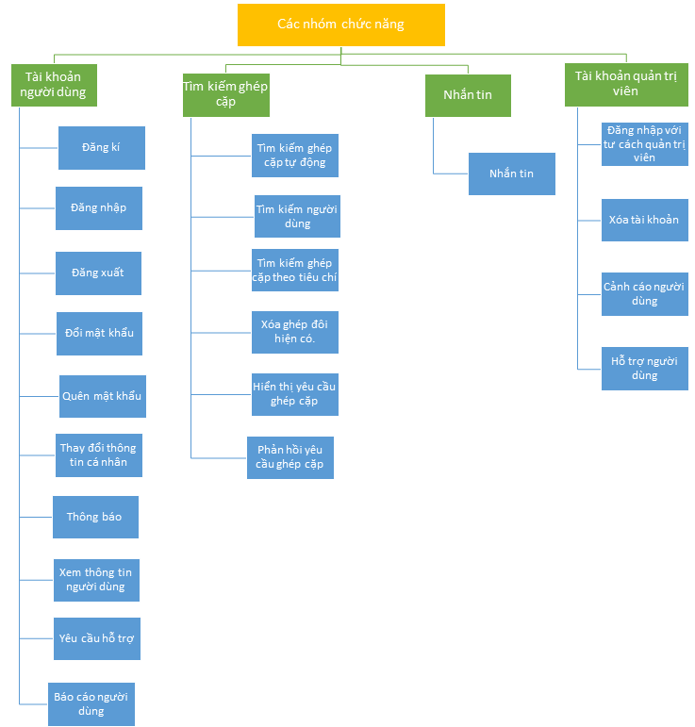

**II. Phân tích hệ thống.**

**1. Mô hình Use Case.**

*1.1. Sơ đồ tổng quát .*

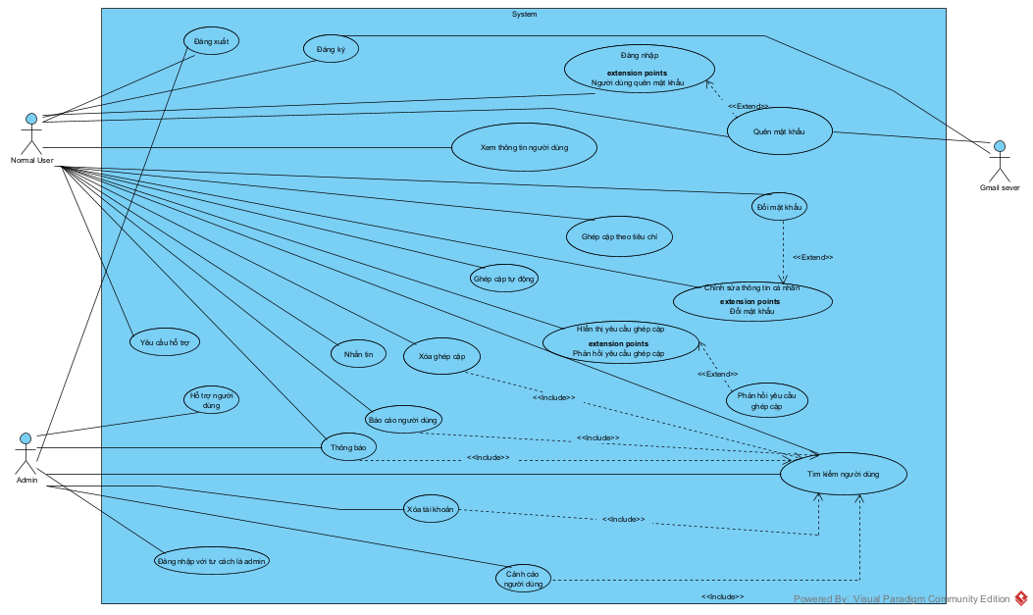

*1.2. Bảng mô tả use case + Activity Diagram tương ứng.*

*Actor:Normal User

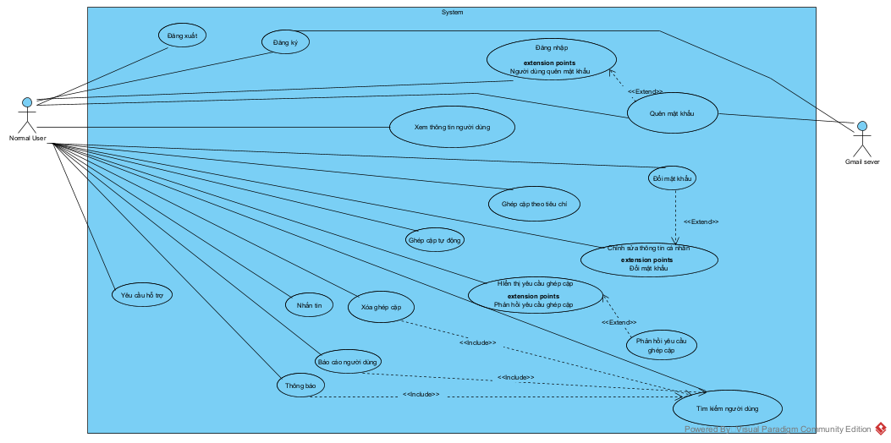

*1.2.1. Use case Đăng ký.*

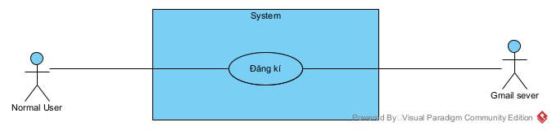

|  |  |
| --- | --- |
| **Name** | Đăng ký |
| **Actor** | Normal User, Gmail sever |
| **Goal** | Tạo tài khoản để sử dụng dịch vụ từ ứng dụng |
| **Pre-condition** | Người dùng chưa có tài khoản hoặc đã có tài khoản nhưng muốn tạo thêm |
| **Description** | 1. Người dùng chọn nút đăng ký.  2. Hệ thống hiển thị ra giao diện đăng ký.  3. Người dùng nhập email, tên người dùng và mật khẩu để tạo tài khoản.  4. Người dùng chấp nhận những điều khoản của hệ thống và xác nhận đăng ký.  5. Hệ thống xác thực những thông tin trên và gửi gmail kích hoạt.  6. Hệ thống hiện ra giao diện nhập mã kích hoạt.  7. Người dùng nhập mã kích hoạt.  8. Hệ thống xác thực mã.  9. Hệ thống lưu thông tin vừa tạo vào cơ sở dữ liệu.  10. Thông báo tài khoản của người dùng đã được tạo thành công. |
| **Post-condition** | Tài khoản người dùng được lưu vào trong CSDL |
| **Variations** | 2.1. Người dùng chọn hủy đăng ký thì hệ thống sẽ chuyển về trang chủ.  4.1 Người dùng nhập không đúng định dạng thì hệ thống báo lỗi.  5.1 Hệ thống xác thực không thành công và báo lỗi.  8.1 Người dùng nhập sai mã  8.1.a Hệ thống báo sai mã kích hoạt |

*+AD đăng ký tương ứng*

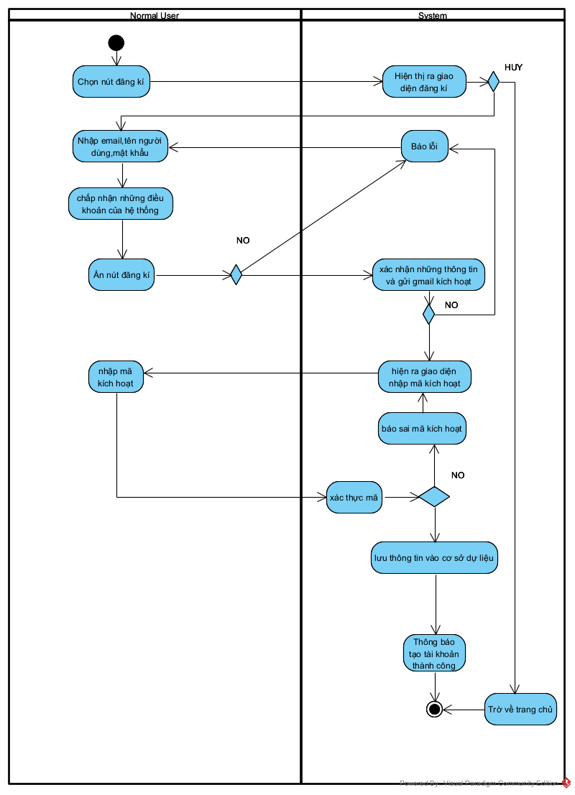

*1.2.2. Use case Đăng nhập.*

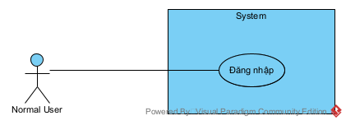

|  |  |
| --- | --- |
| **Name** | Đăng nhập |
| **Actor** | Normal User |
| **Goal** | Đăng nhập thành công vào ứng dụng |
| **Pre-condition** | Người dùng đã tạo tài khoản |
| **Description** | 1.Người dùng chọn đăng nhập  2.Hệ thống hiển thị ra giao diện đăng nhập.  3. Người dùng nhập tài khoản và chọn đăng nhập.  4. Hệ thống xác thực thông tin đăng nhập thành công và cho phép người dùng truy cập vào ứng dụng. |
| **Post-condition** | Người dùng đăng nhập vào ứng dụng thành công |
| **Variations** | 3.1. Người dùng chọn lệnh hủy đăng nhập thì hệ thống sẽ chuyển về trang chủ.  4.1. Hệ thống xác thực thông tin đăng nhập không thành công và báo sai thông tin đăng nhập |

*+AD Đăng nhập tương ứng*

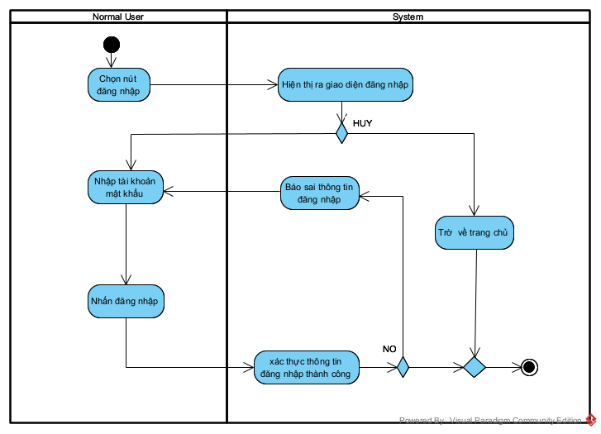

*1.2.3. Use case Đăng xuất.*

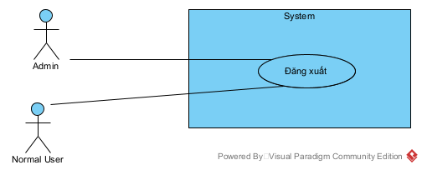

|  |  |
| --- | --- |
| **Name** | Đăng xuất |
| **Actor** | Normal User,Admin |
| **Goal** | Đăng xuất tài khoản khỏi hệ thống |
| **Pre-condition** | Người dùng đã đăng nhập vào ứng dụng |
| **Description** | 1. Người dùng chọn đăng xuất khỏi hệ thống.  2. Hệ thống hiển thị yêu cầu xác nhận đăng xuất.  3. Người dùng xác nhận đăng xuất. |
| **Post-condition** | Người dùng đăng xuất thành công |
| **Variations** | 3.1: Người dùng chọn hủy  3.1a: Hệ thống sẽ giữ nguyên hiện trạng |

*+AD Đăng xuất tương ứng*

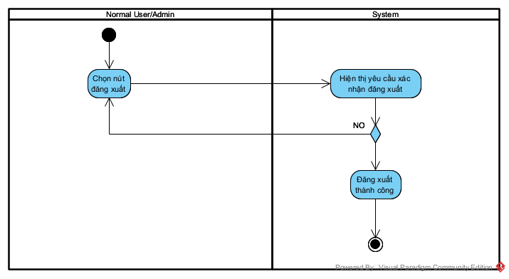

*1.2.4. Use case Đổi mật khẩu.*

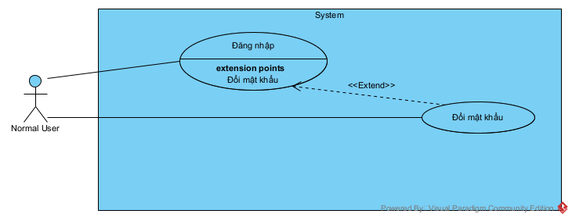

|  |  |
| --- | --- |
| **Name** | Đổi mật khẩu |
| **Actor** | Normal User |
| **Goal** | Người dùng có thể đổi mật khẩu khi có nhu cầu. |
| **Pre-condition** | Tài khoản người dùng đã được tạo sẵn |
| **Description** | 1. Người dùng chọn chức năng đổi mật khẩu.  2.Hệ thống hiển thị ra giao diện đổi mật khẩu  3. Người dùng nhập vào mật khẩu cũ,mật khẩu mới  4. Chọn xác nhận đổi mật khẩu.  5. Hệ thống xác thực mật khẩu cũ của người dùng.  6. Hệ thống tiến hành cập nhật mật khẩu mới vào cơ sở dữ liệu |
| **Post-condition** | Người dùng đổi mật khẩu thành công |
| **Variations** | 4.1: Người dùng chọn hủy. Trở về trang chủ.  5.1: . Hệ thống xác thực mật khẩu của người dùng không thành công và báo lỗ |

*+AD Đổi mật khẩu tương ứng*

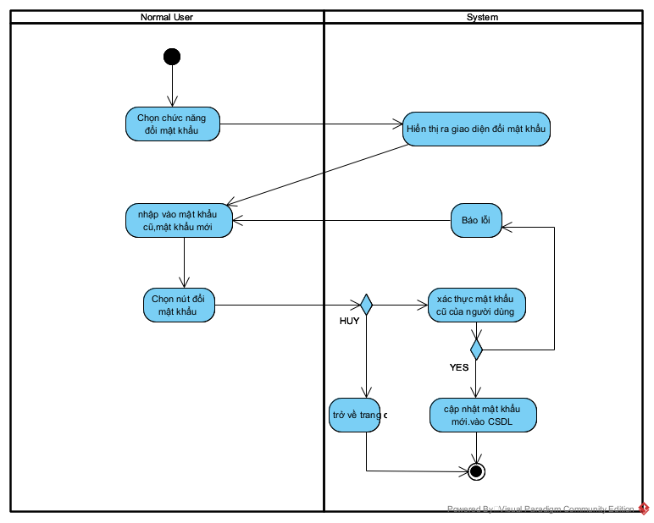

*1.2.5. Use case Quên mật khẩu.*

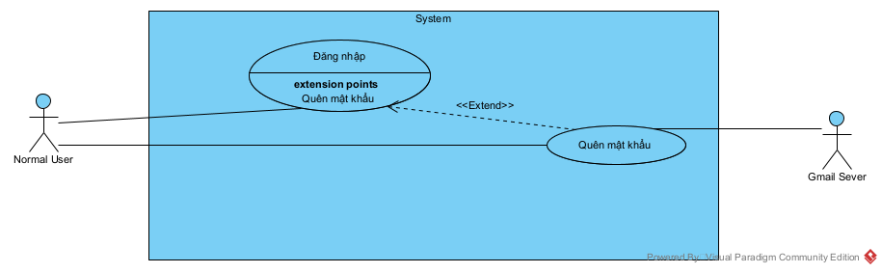

|  |  |
| --- | --- |
| **Name** | Quên mật khẩu |
| **Actor** | Normal User, Gmail server |
| **Goal** | Khi người dùng quên mật khẩu,hệ thống sẽ gửi lại mã xác nhận đến email bạn đã đăng kí để xác thực tài khoản. |
| **Pre-condition** | Người dùng đã đăng kí tài khoản, muốn tìm lại mật khẩu |
| **Description** | 1. Người dùng nhấn vào “Quên mật khẩu”.  2. Hiển thị form nhập gmail  3. Người dùng nhập gmail và xác nhận  4. Gmail server sẽ gửi mã xác thực đến gmail của người dùng.  5. Hệ thống hiển thị form nhập mã xác thực  6. Người dùng nhập mã xác thực nhận được từ gmail và nhấn xác thực  7.Hệ thống kiểm tra mã xác thực  8. Form nhập mật khẩu mới hiện ra  9. Người dùng nhập mật khẩu mới và bấm xác nhận.  10. Hệ thống xác thực cập nhật mật khẩu mới của người dùng vào CSDL. |
| **Post-condition** | - Hệ thống cập nhật mật khẩu mới của người dùng vào CSDL.  - Hệ thống tự động đăng nhập cho người dùng. |
| **Variations** | 5.1 Người dùng nhập sai mã xác thực. Hệ thống báo lỗi.  7.1: Người dùng chưa điền mật khẩu và ấn xác nhận.  7.1.a: Hệ thống yêu cầu người dùng nhập mật khẩu mới. |

*+AD Quên mật khẩu tương ứng*

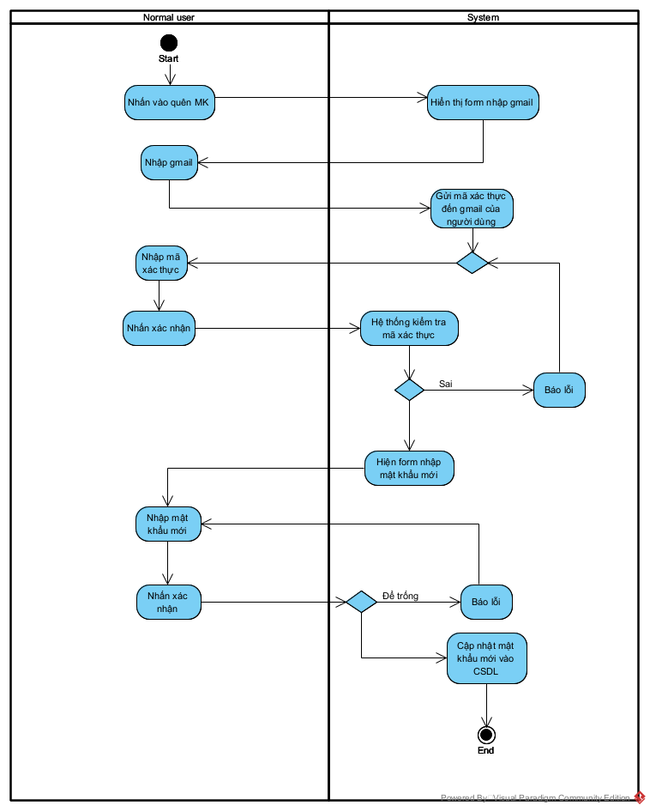

*1.2.6. Use case Thay đổi thông tin cá nhân*

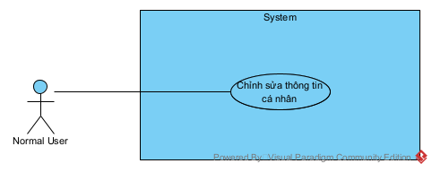

|  |  |
| --- | --- |
| **Name** | Thay đổi thông tin cá nhân |
| **Actor** | Normal User |
| **Goal** | Người dùng thay đổi thông tin cá nhân |
| **Pre-condition** | Người dùng đã đăng nhập thành công |
| **Description** | 1.Người dùng chọn thay đổi thông tin cá nhân  2. Hệ thống chuyển sang Thay đổi thông tin cá nhân  3. Người dùng thay đổi thông tin.  4. Người dùng nhấn xác nhận đổi thông tin.  5. Hệ thống sẽ yêu cầu người dùng nhập mật khẩu để xác nhận  6. Người dùng nhập mật khẩu và nhấn xác nhận  7. Hệ thống sẽ xác thực mật khẩu.  8. Hệ thống cập nhập thông tin mới vào CSDL |
| **Post-condition** | - Hệ thống cập nhập thông tin thay đổi mà người dùng đã nhập  - Trở về trang Thay đổi thông tin cá nhân |
| **Variations** | 6.1: Người dùng nhấn hủy  6.1.a: Thông tin không được cập nhật trong CSDL và trang Thay đổi thông tin cá nhân hiện ra  7.1: Người dùng nhập sai mật khẩu  7.1.a: Hệ thống xác thực thông báo sai mật khẩu và yêu cầu người dùng nhập lại |

*+AD Thay đổi thông tin cá nhân tương ứng*

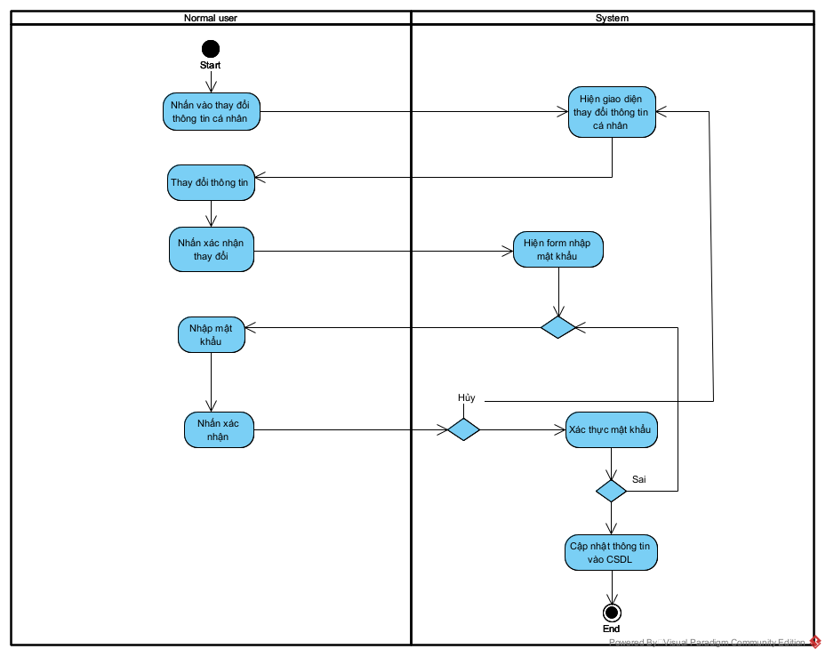

*1.2.7. Use case Thông báo*

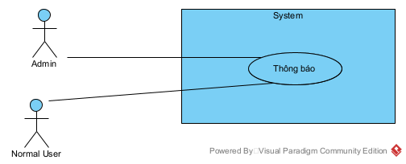

|  |  |
| --- | --- |
| **Name** | Thông báo |
| **Actor** | Normal User,Admin |
| **Goal** | Nhận thông báo khi có ai đó muốn ghép đôi với bạn, hoặc có tin nhắn tới bạn. |
| **Pre-condition** | Người dùng đã đăng nhập thành công |
| **Description** | 1.Người dùng chọn mục xem thông báo  2.Danh sách các thông báo hiện ra  3.Người dùng chọn thông báo để xem chi tiết  4.Hệ thống đánh dấu thông báo là đã xem |
| **Post-condition** | Thông báo được đánh dấu là đã xem |
| **Variations** | 3.1 Người dùng không chọn xem chi tiết thông báo  3.1.a Hệ thống đánh dấu là chưa xem |

*+AD Thông báo tương ứng*

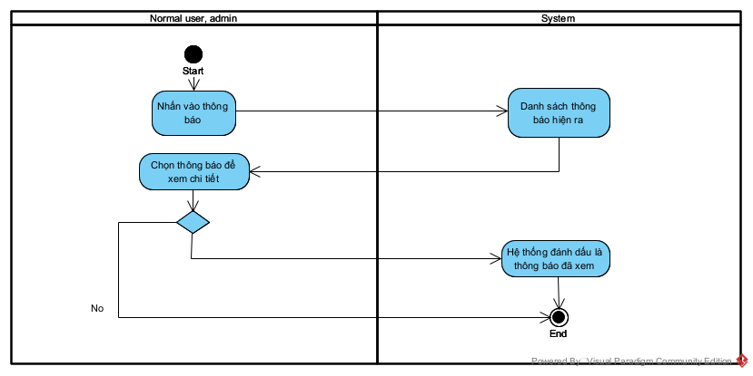

*1.2.8. Use case ghép cặp theo tiêu chí*

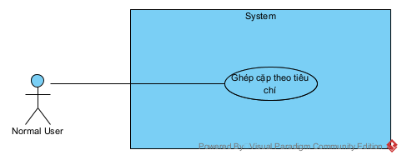

|  |  |
| --- | --- |
| **Name** | Ghép cặp theo tiêu chí |
| **Actor** | Normal User |
| **Goal** | Tìm kiếm người dùng phù hợp và gửi yêu cầu ghép cặp thành công |
| **Pre-condition** | Người dùng đã đăng nhập thành công |
| **Description** | 1. Người dùng lựa chọn ghép cặp theo tiêu chí  2. Hệ thống ghép cặp hiển thị form chứa các tiêu chí cho người dùng lựa chọn  3. Người dùng lựa chọn các tiêu chí và nhấn xác nhận  4. Hệ thống ghép cặp dựa vào các tiêu chí người dùng đã chọn để tìm kiếm người dùng khác phù hợp  5. Hệ thống ghép cặp hoàn thành tìm kiếm, hiển thị danh sách những người dùng phù hợp  6. Người dùng lựa chọn những người mong muốn trong danh sách, và nhấn xác nhận gửi yêu cầu ghép cặp  7. Hệ thống ghép cặp gửi yêu cầu ghép cặp tới những người dùng được chọn |
| **Post-condition** | - Yêu cầu ghép cặp của người dùng được gửi đi thành công  - Hệ thống ghép cặp đưa người dùng quay trở lại trang lựa chọn ghép cặp |
| **Variations** | 3a: Người dùng ấn hủy  3a1: Hệ thống ghép cặp không thực hiện tìm kiếm  6a: Người dùng không chọn đối tượng nào và nhấn xác nhận  6a1: Hệ thống không gửi yêu cầu ghép cặp nào |

*+AD ghép cặp theo tiêu chí tương ứng*

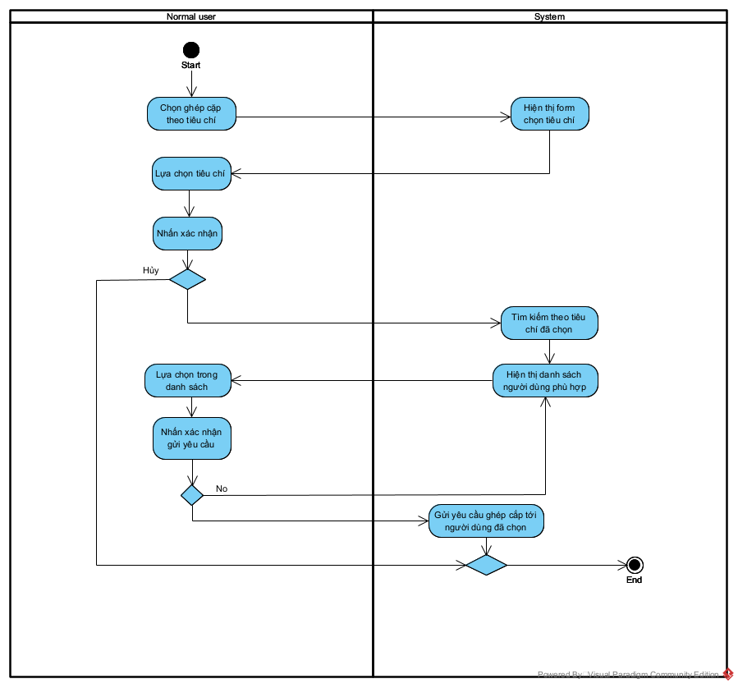

*1.2.9. Use case ghép cặp tự động*

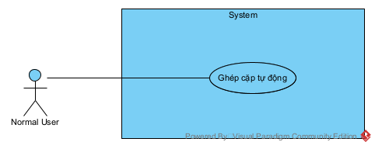

|  |  |
| --- | --- |
| **Name** | Ghép cặp tự động |
| **Actor** | Normal User |
| **Goal** | Tìm kiếm người dùng ngẫu nhiên và ghép cặp thành công |
| **Pre-condition** | -Người dùng đã đăng nhập thành công  -Người dùng chưa có ghép cặp ngẫu nhiên |
| **Description** | 1. Người dùng lựa chọn ghép cặp tự động  2. Hệ thống ghép cặp hiển thị form chọn giới tính để ghép cặp  3. Người dùng lựa chọn giới tính muốn ghép cặp và nhấn xác nhận  4. Hệ thống ghép cặp tự động tìm kiếm người dùng khác cũng đang sử dụng ghép cặp tự động phù hợp với tiêu chí giới tính  5. Hệ thống chọn 1 người dùng thỏa mãn yêu cầu  6. Hệ thống tạo kết nối ghép cặp với trạng thái ẩn danh giữa 2 người dùng  7. Hệ thống thông báo đã ghép cặp thành công |
| **Post-condition** | - Ghép cặp thành công  - Hệ thống ghép cặp đưa người dùng quay trở lại trang lựa chọn ghép cặp |
| **Variations** | 3a: Người dùng ấn hủy  3a1: Hệ thống ghép cặp không thực hiện tìm kiếm và hiển thị trang chủ |

*+AD ghép cặp tự động tương ứng*

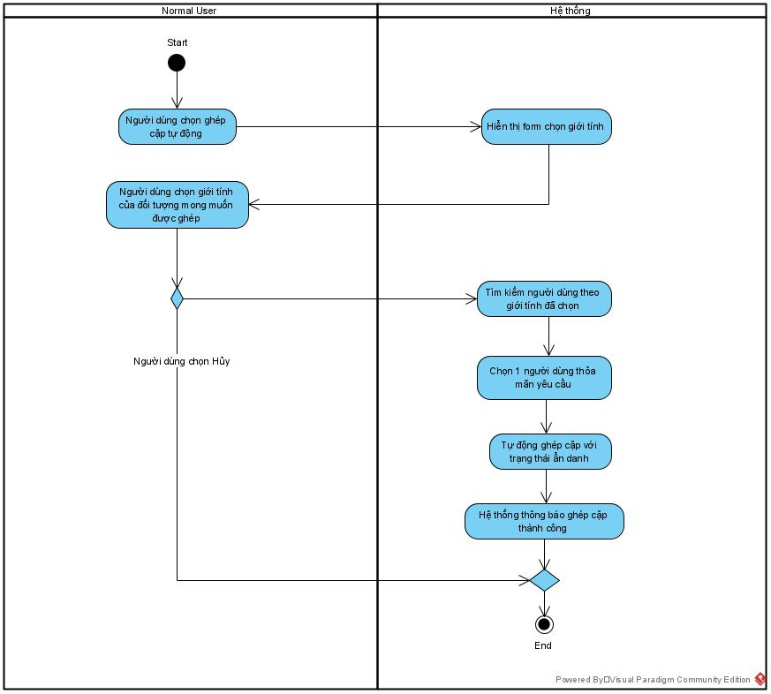

*1.2.10. Use case hiển thị yêu cầu ghép cặp*

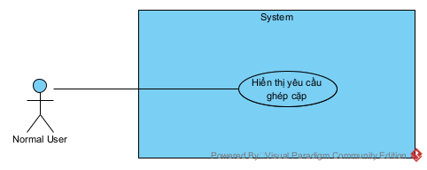

|  |  |
| --- | --- |
| **Name** | Hiển thị yêu cầu ghép cặp |
| **Actor** | Normal User |
| **Goal** | Hiển thị danh sách người dùng yêu cầu ghép cặp |
| **Pre-condition** | Người dùng đã đăng nhập thành công |
| **Description** | 1. Người dùng lựa chọn Danh sách người dùng yêu cầu cặp  2. Hệ thống lấy danh sách người dùng yêu cầu cặp  3. Hiển thị danh sách người dùng yêu cầu ghép cặp |
| **Post-condition** | Danh sách người dùng yêu cầu ghép cặp hiện ra |
| **Variations** |  |

*+AD Hiển thị yêu cầu ghép cặp tương ứng*

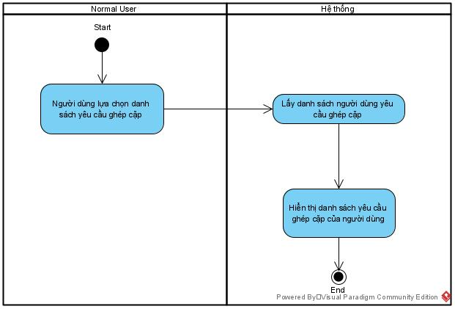

*1.2.11. Use case xem thông tin người dùng*

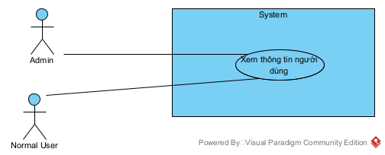

|  |  |
| --- | --- |
| **Name** | Xem thông tin người dùng |
| **Actor** | Normal User,Admin |
| **Goal** | Xem thông tin người dùng mong muốn |
| **Pre-condition** | - Người dùng đã đăng nhập thành công  - Người dùng thực hiện thành công UC tìm kiếm |
| **Description** | 1. Người dùng chọn đối tượng muốn xem thông tin trong danh sách  2. Hệ thống lấy thông tin chi tiết của đối tượng  3. Hiển thị trang thông tin của đối tượng được chọn |
| **Post-condition** | Trang thông tin của đối tượng được chọn hiện ra |
| **Variations** |  |

*+AD xem thông tin người dùng tương ứng*

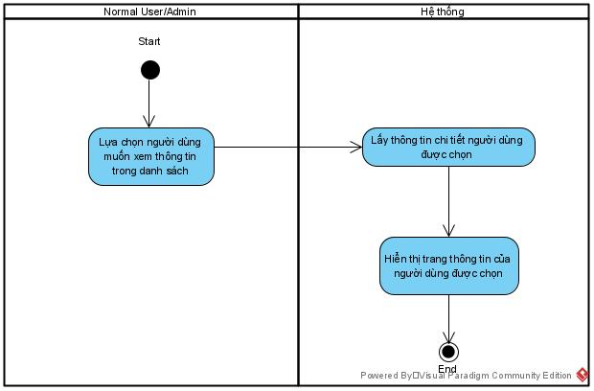

*1.2.12. Use case nhắn tin*

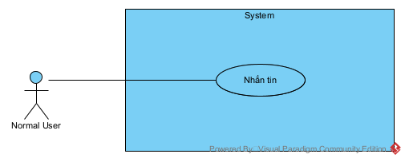

|  |  |
| --- | --- |
| **Name** | Nhắn tin |
| **Actor** | Normal User |
| **Goal** | Xem danh sách tin nhắn và nhắn tin với người dùng khác |
| **Pre-condition** | Người dùng đã đăng nhập thành công |
| **Description** | 1. Người dùng chọn nhắn tin  2. Hệ thống hiển thị ra danh sách người dùng đã kết nối  3. Người dùng chọn đối tượng để nhắn tin  4. Hệ thống hiển thị giao diện nhắn tin với đối tượng đó.  5. Người dùng nhập tin nhắn và nhấn gửi  6. Hệ thống gửi tin nhắn vừa nhập cho đối tượng mục tiêu |
| **Post-condition** | Giao diện chatbox hiện ra |
| **Variations** |  |

*+AD nhắn tin tương ứng*

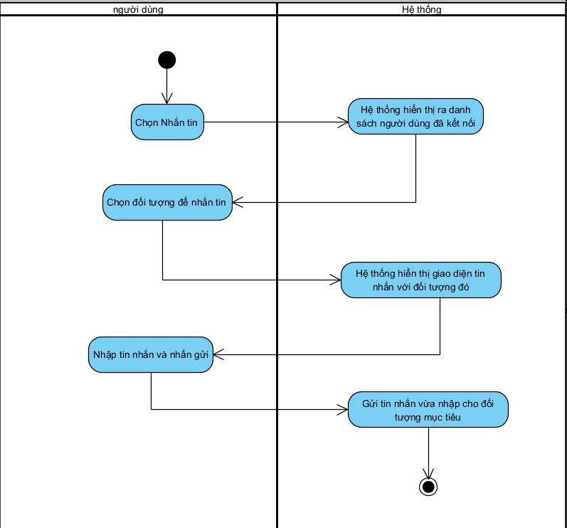

*1.2.13. Use case xóa ghép cặp hiện có*

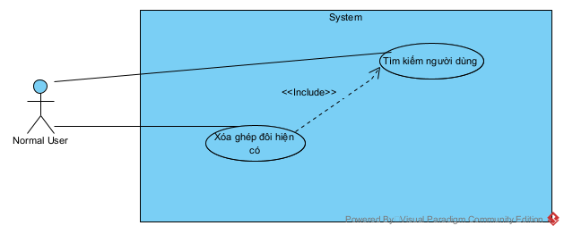

|  |  |
| --- | --- |
| **Name** | Xóa ghép cặp hiện có |
| **Actor** | Normal User |
| **Goal** | Xóa những ghép cặp đã tồn tại |
| **Pre-condition** | - Người dùng có ít nhất một ghép cặp với một tài khoản khác trong quá khứ và kết nối này tồn tại trong cơ sở dữ liệu kết nối.  -Hộp thoại hiển thị những kết nối đã có được hiện ra.  -Hoàn thành UC tìm kiếm |
| **Description** | 1. Người dùng chọn xóa ghép cặp  2. Hộp thoại xác nhận hiện lên để xác nhận xem người dùng có thực sự muốn xóa ghép đôi này đi không.  3. Người dùng xác nhận.  4. Ghép cặp được xóa trong CSDL  5. Hộp thoại thông báo xóa thành công sẽ được hiện lên. |
| **Post-condition** | Liên kết ghép cặp bị xóa khỏi CSDL |
| **Variations** | 3a: Người dùng chọn hủy  3a1: Trở lại trang danh sách ghép cặp, ghép cặp đã chọn không bị xóa trong CSDL |

*+AD xóa ghép cặp hiện có tương ứng*

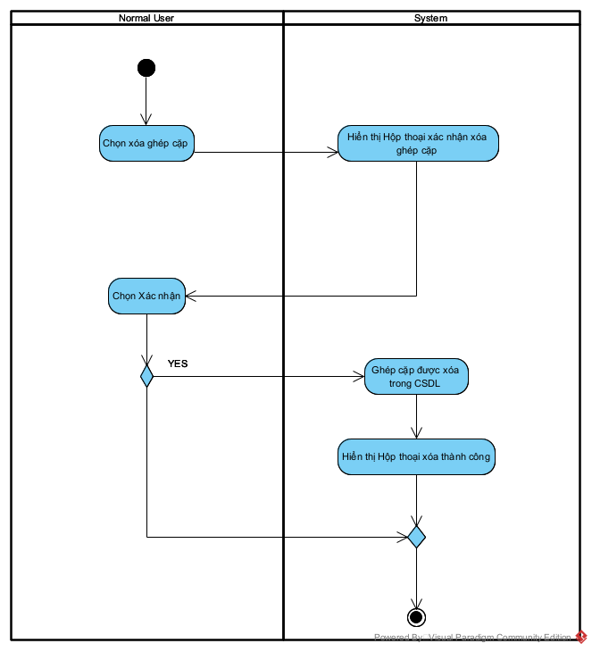

*1.2.14. Use case yêu cầu hỗ trợ*

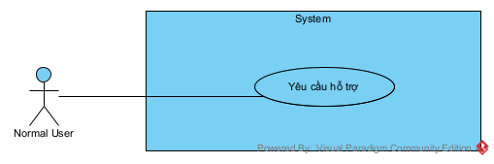

|  |  |
| --- | --- |
| **Name** | Yêu cầu hỗ trợ |
| **Actor** | Normal User |
| **Goal** | Yêu cầu hỗ trợ |
| **Pre-condition** | Người dùng đăng nhập thành công |
| **Description** | 1. Người dùng chọn yêu cầu hỗ trợ  2. Hệ thống hiển thị form để người dùng điền  3. Người dùng điền yêu cầu hỗ trợ  4. Người dùng nhấn gửi  5. Hệ thống yêu cầu người dùng xác nhận  6. Người dùng nhấn xác nhận  7. Hệ thống gửi yêu cầu kiến hỗ trợ tới admin |
| **Post-condition** | -Ý kiến được gửi tới admin  - Người dùng được đưa trở về trang chủ |
| **Variations** | 6a: Người dùng nhấn hủy  6a1: Người dùng được đưa trở về form điền ý kiến |

*+AD yêu cầu hỗ trợ tương ứng*

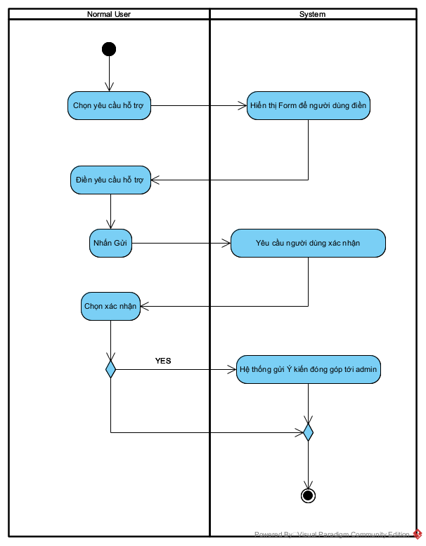

*1.2.15. Use case báo cáo người dùng*

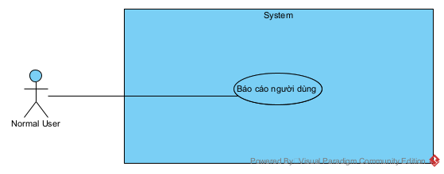

|  |  |
| --- | --- |
| **Name** | Báo cáo người dùng |
| **Actor** | Normal User |
| **Goal** | Báo cáo những người dùng có hành vi không phù hợp |
| **Pre-condition** | **-** Người dùng đã đăng nhập thành công  **-** Đối tượng người dùng muốn báo cáo phải đã ghép cặp với người dùng  **-** Use case tìm kiếm người dùng đã thực hiện bình thường |
| **Description** | 1. Người dùng nhấn báo cáo  2. Hệ thống hiển thị form điền nội dung báo cáo  3. Người dùng điền nội dung báo cáo và nhấn gửi  4. Hệ thống yêu cầu người dùng xác nhận báo cáo  5. Người dùng chọn xác nhận  6. Hệ thống gửi báo cáo tới admin |
| **Post-condition** | Báo cáo được gửi tới admin thành công |
| **Variations** | 5a: Người dùng chọn hủy  5a1: Trở lại danh sách đối tượng, đối tượng được chọn không bị báo cáo |

*+AD báo cáo người dùng tương ứng*

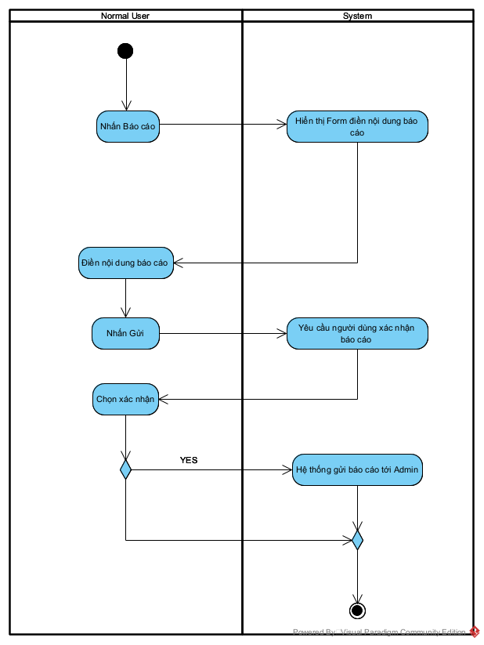

*1.2.16. Use case tìm kiếm người dùng*

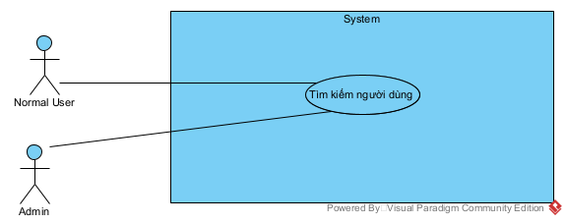

|  |  |
| --- | --- |
| **Name** | Tìm kiếm người dùng |
| **Actor** | Normal User, Admin |
| **Goal** | Tìm kiếm được người dùng mong muốn |
| **Pre-condition** | Người dùng đã đăng nhập thành công |
| **Description** | 1. Người dùng chọn ô tìm kiếm  2. Người dùng nhập tên người dùng khác mình muốn tìm  3. Người dùng nhấn tìm kiếm  4. Hệ thống tìm kiếm hiển thị danh sách các kết quả phù hợp |
| **Post-condition** | Danh sách kết quả tìm kiếm hiện ra |
| **Variations** | 4.1 Tìm kiếm không có kết quả  4.1.a Hệ thống đưa ra thông báo không tồn tại người dùng |

*+AD tìm kiếm người dùng tương ứng*

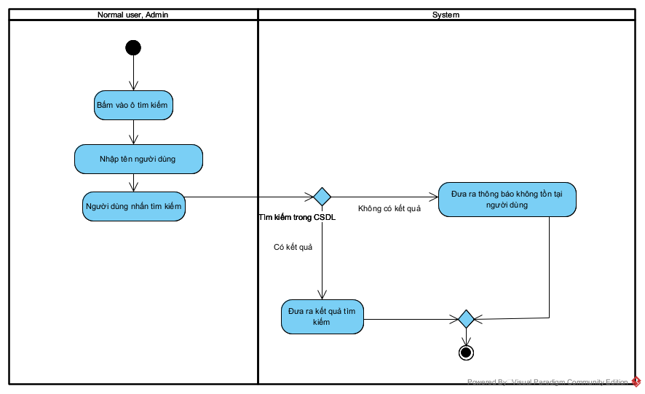

*1.2.17. Use case phản hồi yêu cầu ghép cặp*

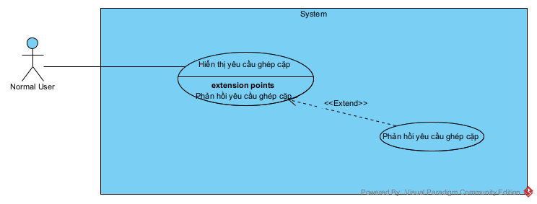

|  |  |
| --- | --- |
| **Name** | Phản hồi yêu cầu ghép cặp |
| **Actor** | Normal User |
| **Goal** | Phản hồi yêu cầu ghép cặp của người dùng |
| **Pre-condition** | - Người dùng đã đăng nhập thành công  - Có yêu cầu ghép cặp  - UC hiển thị yêu cầu ghép cặp đã thực hiện thành công |
| **Description** | 1. Chọn trong danh sách đối tượng muốn phản hồi  2. Người dùng chọn đồng ý ghép cặp  3. Hệ thống tạo liên kết ghép cặp và lưu vào CSDL  4. Hệ thống đánh dấu yêu cầu ghép cặp đã được phản hồi  5. Hệ thống thông báo phản hồi thành công |
| **Post-condition** | - Liên kết ghép cặp được lưu trong CSDL  - Người dùng được đưa trở lại trang danh sách yêu cầu ghép cặp |
| **Variations** | 2a: Người dùng chọn từ chối  2a1: Liên kết ghép cặp không được tạo, đánh dấu yêu cầu ghép cặp đã được phản hồi |

*+AD phản hồi yêu cầu ghép cặp tương ứng*

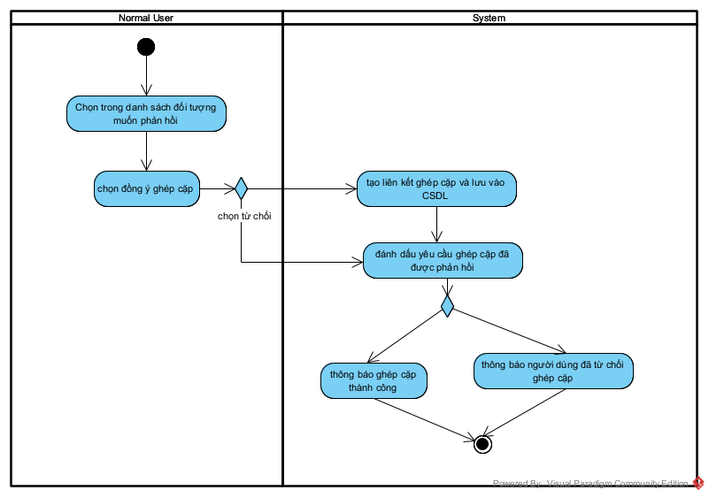

*Actor:Admin

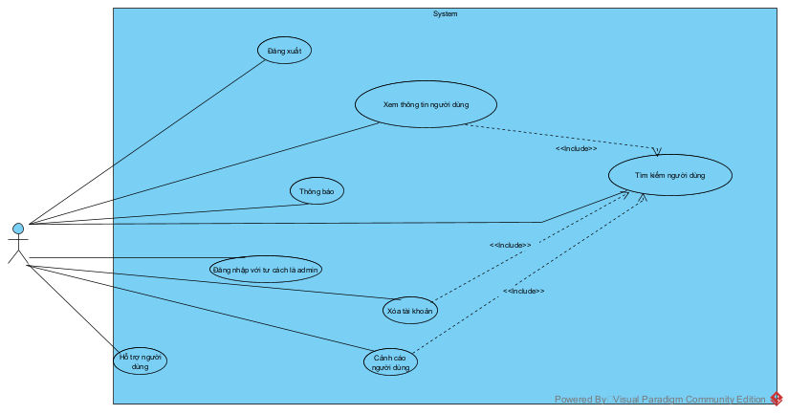

*1.2.18. Use case xóa tài khoản người dùng*

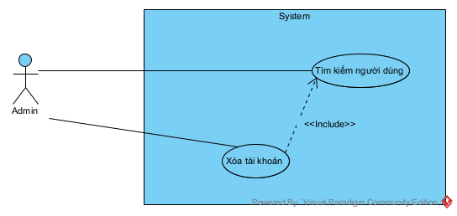

|  |  |
| --- | --- |
| **Name** | Xóa tài khoản người dùng |
| **Actor** | Admin |
| **Goal** | Xóa tài khoản người dùng |
| **Pre-condition** | -Đăng nhập với quyền admin  -Trang quản lý người dùng đã hiện ra  -Use case tìm kiếm người dùng đã thực hiện bình thường |
| **Description** | 1. Admin chọn xóa tài khoản người dùng  2. Hệ thống hiển thị hộp thoại yêu cầu admin xác nhận chắc chắn xóa tài khoản người dùng  3. Admin nhấn xác nhận  4. Hệ thống xóa tài khoản của người dùng trong CSDL  5. Hệ thống thông báo xóa tài khoản thành công |
| **Post-condition** | Tài khoản của người dùng được chọn bị xóa khỏi CSDL |
| **Variations** | 3a: Admin nhấn hủy  3a1: Trang quản lý người dùng hiện ra |

*+AD xóa tài khoản người dùng tương ứng*

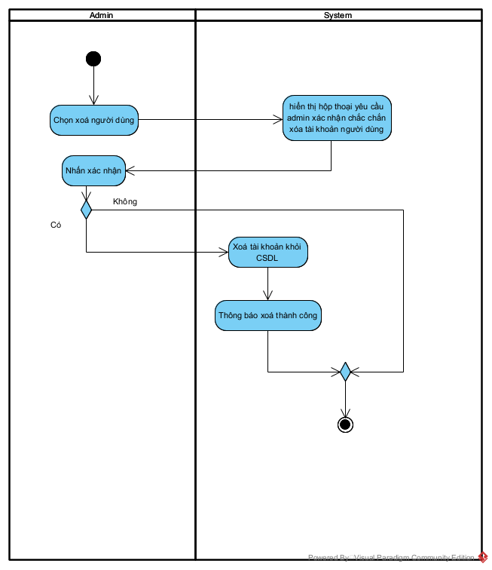

*1.2.19. Use case đăng nhập với tư cách admin*

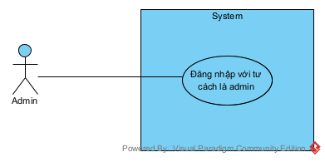

|  |  |
| --- | --- |
| **Name** | Đăng nhập với quyền admin |
| **Actor** | Admin |
| **Goal** | Đăng nhập thành công với quyền admin |
| **Pre-condition** | Người dùng có tài khoản với quyền admin |
| **Description** | 1. Admin chọn đăng nhập  2. Hệ thống hiện form đăng nhập  3. Admin nhập tài khoản và mật khẩu  4. Admin nhấn đăng nhập  5. Hệ thống xác thực thông tin đăng nhập thành công và quyền hạn là admin  6. Hệ thống cho phép người dùng đăng nhập với quyền admin |
| **Post-condition** | - Người dùng đăng nhập vào ứng dụng thành công với quyền admin  - Trang quản lý cho admin hiện ra |
| **Variations** | 5a: Người dùng nhập sai tài khoản hoặc mật khẩu hoặc không có quyền admin  5a1: Hệ thống thông báo người dùng nhập tài khoản hoặc mật khẩu không chính xác |

*+AD đăng nhập với tư cách admin tương ứng*

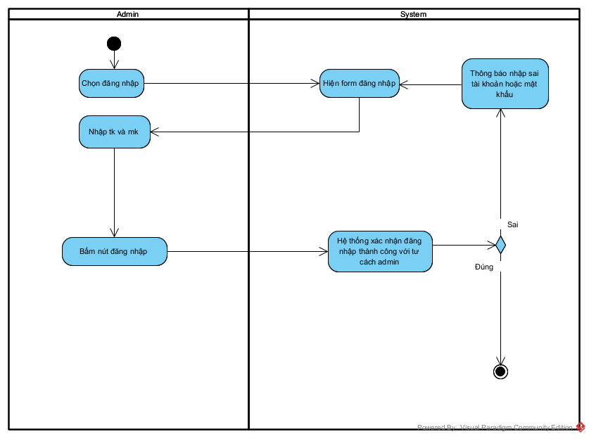

*1.2.20. Use case cảnh cáo người dùng*

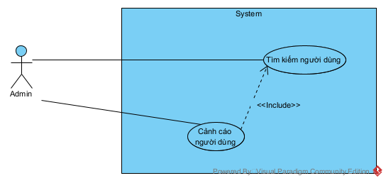

|  |  |
| --- | --- |
| **Name** | Cảnh cáo người dùng |
| **Actor** | Admin |
| **Goal** | Cảnh cáo người dùng |
| **Pre-condition** | -Người dùng đã đăng nhập với quyền admin  - Trang quản lý người dùng đã hiện ra  - Use case tìm kiếm người dùng đã thực hiện bình thường |
| **Description** | 1. Admin chọn cảnh cáo người dùng  2. Hệ thống hiển thị form điền nội dung cảnh cáo và mức độ cảnh cáo  3. Admin điền nội dung và chọn mức độ cảnh cáo  4. Admin nhấn xác nhận  5. Hệ thống gửi cảnh cáo tới người dùng qua thông báo |
| **Post-condition** | - Cảnh cáo được gửi đến người dùng  - Trang quản lý người dùng hiển thị ra cho admin |
| **Variations** | 4a: Admin nhấn hủy  4a1: Trang quản lý người dùng hiện ra |

*+AD cảnh cáo người dùng tương ứng*

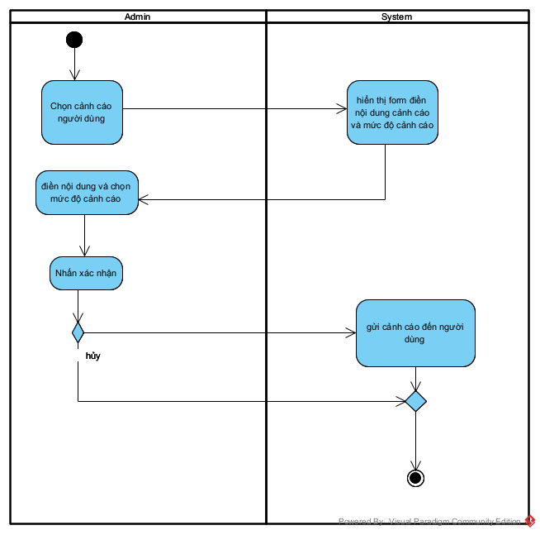

*1.2.21. Use case hỗ trợ người dùng*

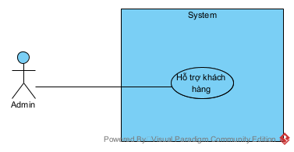

|  |  |
| --- | --- |
| **Name** | Hỗ trợ khách hàng |
| **Actor** | Admin |
| **Goal** | Admin trả lời lại những yêu cầu hô trợ của khách hàng |
| **Pre-condition** | Đăng nhập thành công với quyền admin |
| **Description** | 1. Admin vào mục "Hỗ trợ khách hàng”  2. Một danh sách các yêu cầu hỗ trợ hiện lên  3. Admin chọn vào một mục để xem chi tiết  4. Admin chọn vào phản hồi  5. Hệ thống hiển thị form nhập phản hồi  6. Admin điền phản hồi và nhấn xác nhận  7. Phản hồi được gửi lại cho khách hàng thông qua thông báo  8. Hệ thống đánh dấu yêu cầu đã được phản hồi |
| **Post-condition** | - Phản hồi được gửi đi  - Hệ thống đưa Admin quay lại trang danh sách |
| **Variations** | 4a: Admin ấn quay lại  4a1: Hệ thống đưa admin quay lại trang danh sách, yêu cầu chưa được đánh dấu đã được phản hồi  6a: Admin ấn hủy  6a1: Hệ thống đóng form, quay trờ lại hiển thị chi tiết yêu cầu và phản hồi không được gửi đi |

*+AD hỗ trợ người dùng tương ứng*

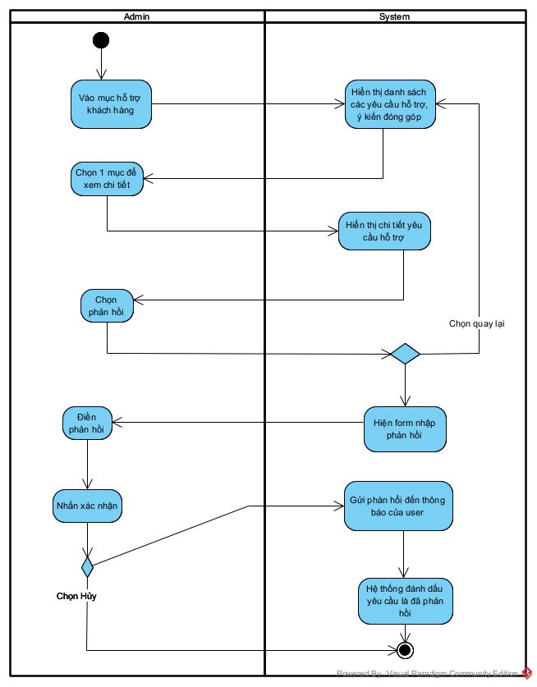

**2.Phác thảo giao diện GUI.**

*2.1.Giao diện home page*



*2.2.Giao diện trang chủ tìm kiếm*

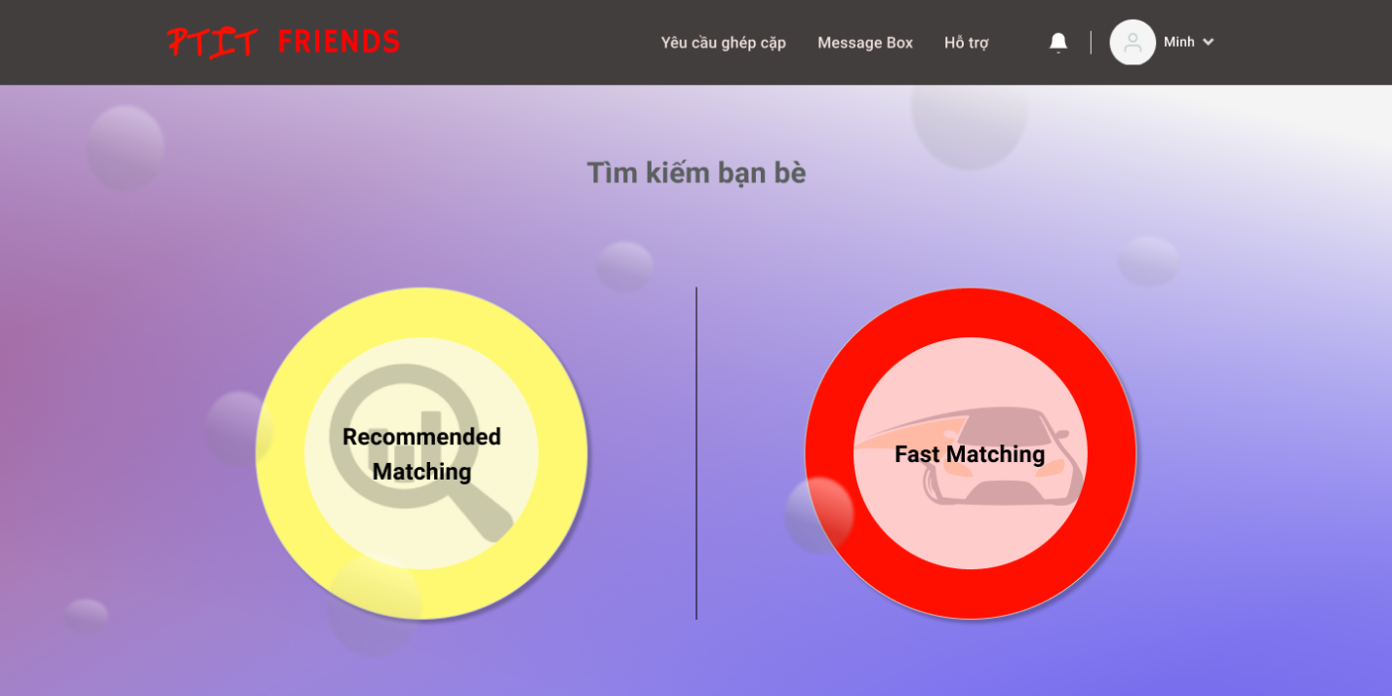

*2.3.Giao diện nhắn tin*

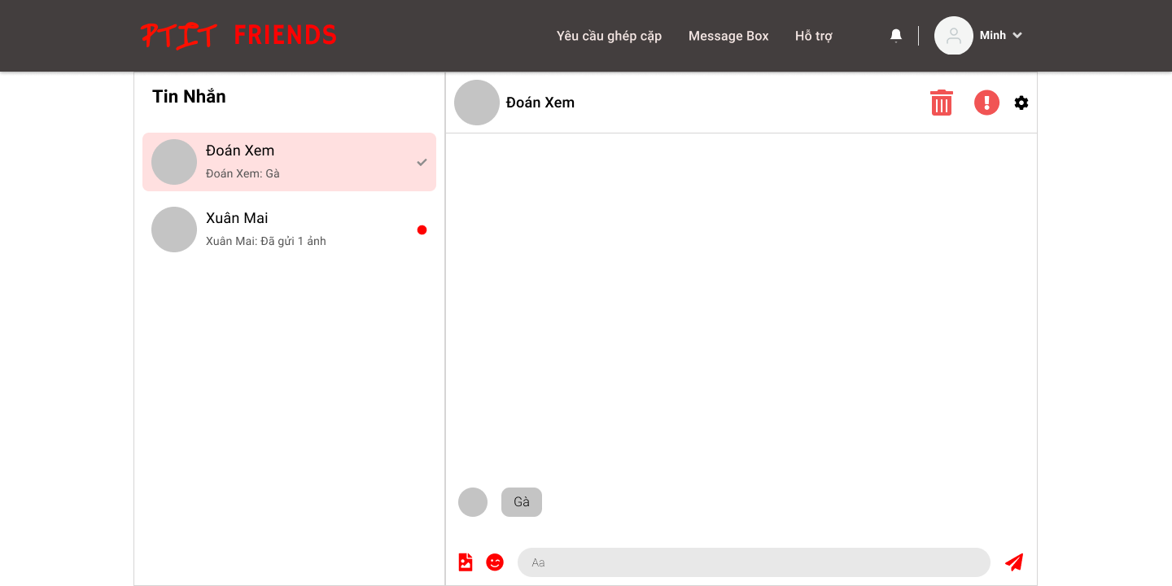

**3. Domain model.**

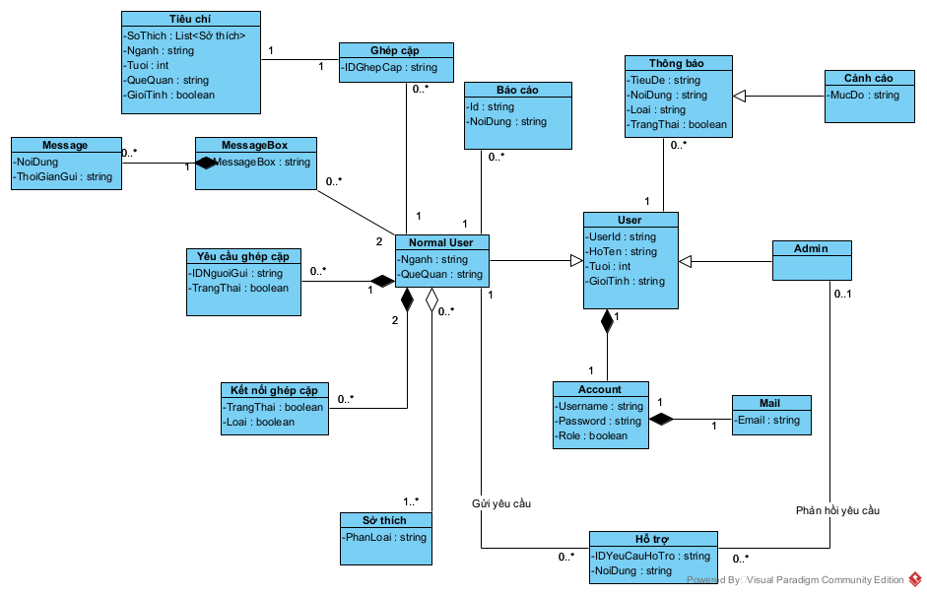

**4.Robustness diagram.**

*4.1. Use case: Đăng ký.*

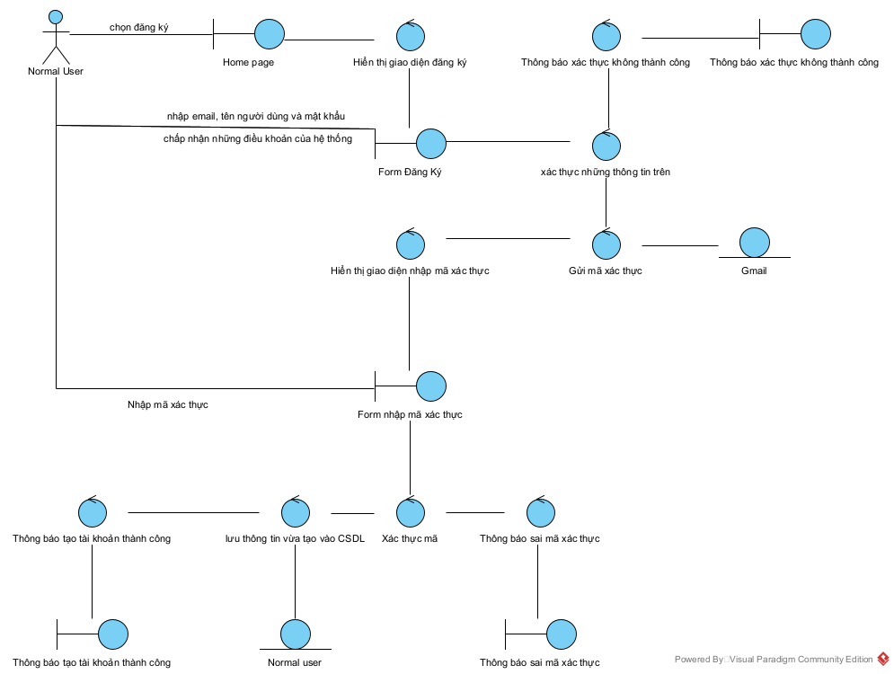

*4.2. Use case: Đăng nhập*

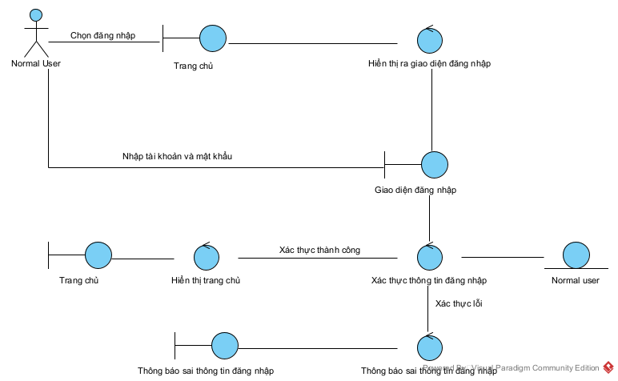

*4.3. Use case: Đăng xuất*

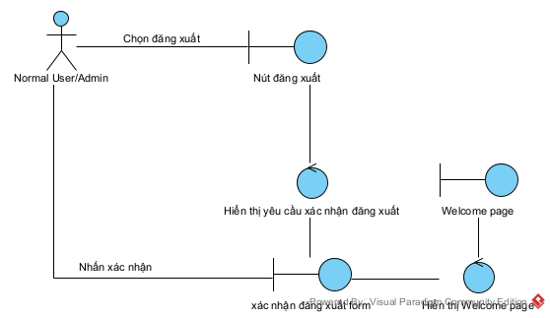

*4.4. Use case:Đổi mật khẩu*

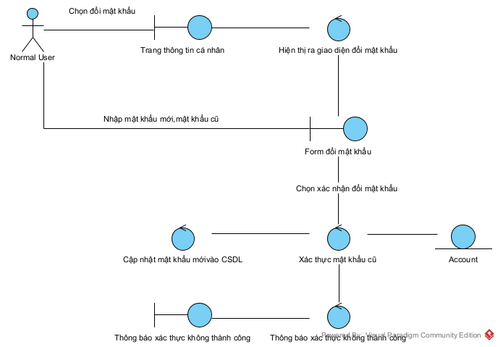

*4.5.Use case:Quên mật khẩu*

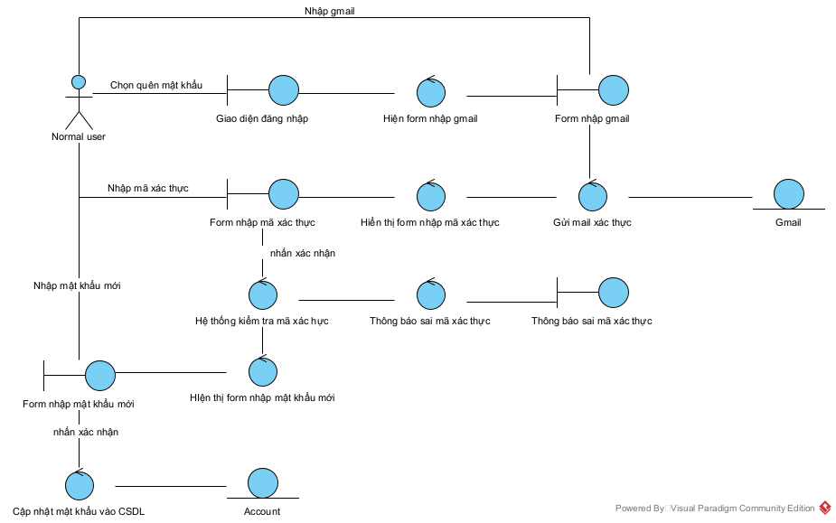

*4.6.Use case: Thay đổi thông tin cá nhân*

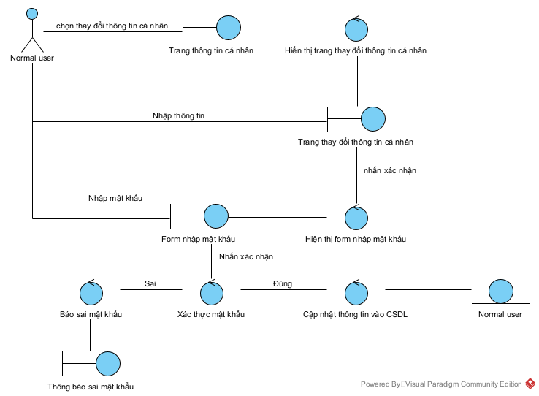

*4.7.Use case: Thông báo*

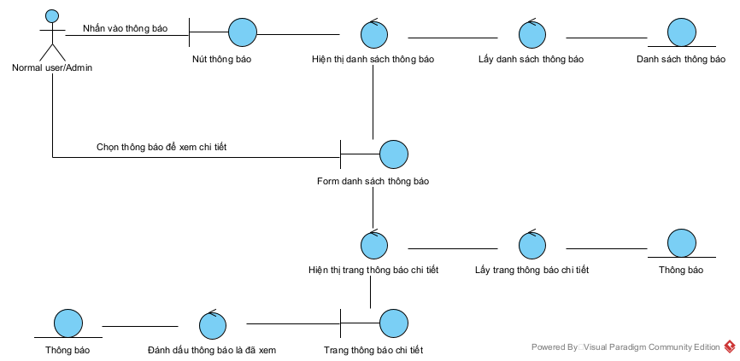

*4.8.Use case:Ghép cặp theo tiêu chí*

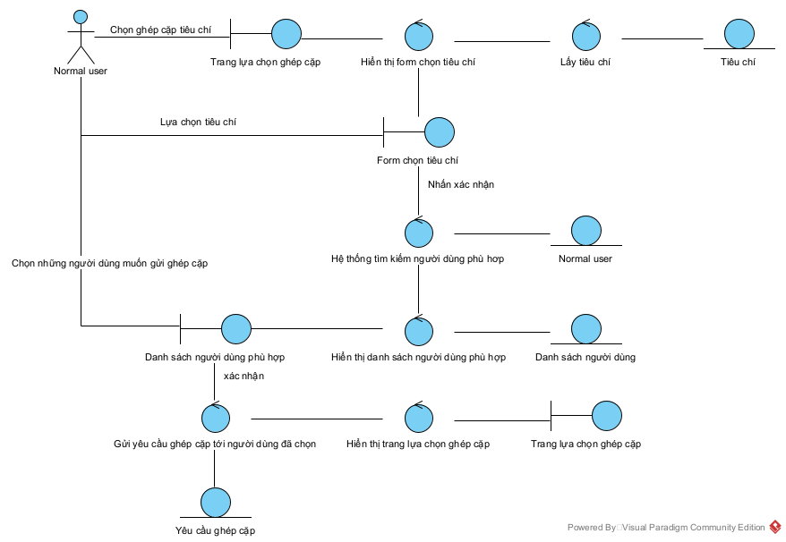

*4.9.Use case:Ghép cặp tự động*

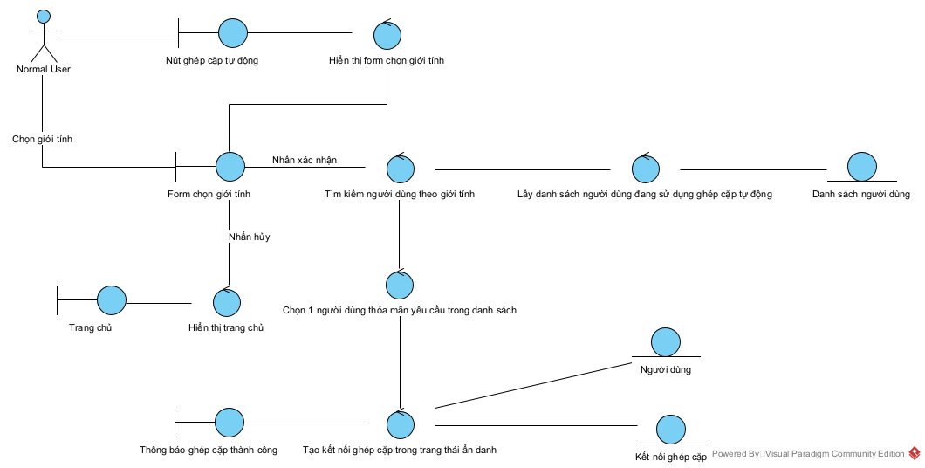

*4.10.Use Case:Hiển thị yêu cầu ghép cặp*

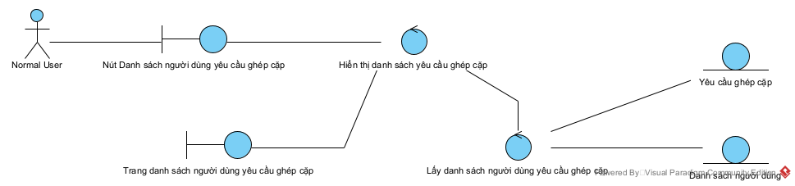

*4.11.Use case:Xem thông tin người dùng*

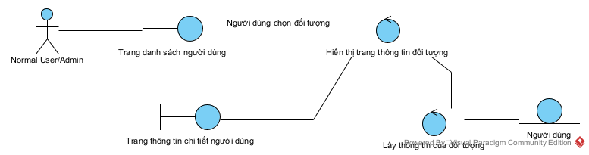

*4.12.Use case:Nhắn tin*

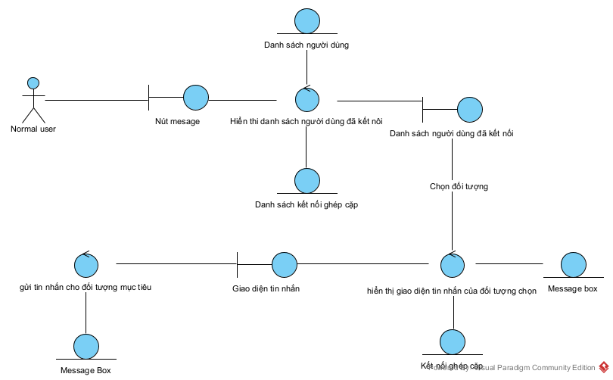

*4.13.Use case:Xóa ghép cặp hiện có*

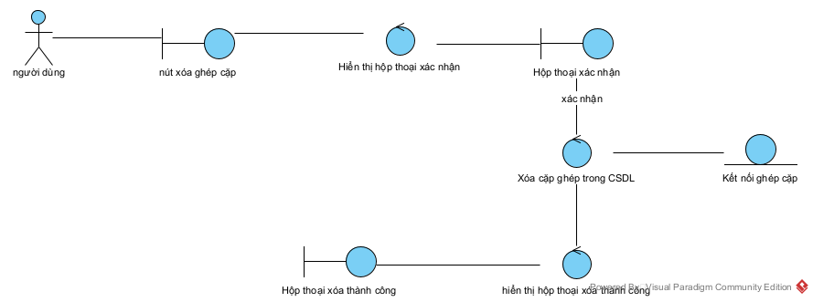

*4.14.Use case:Yêu cầu hỗ trợ*

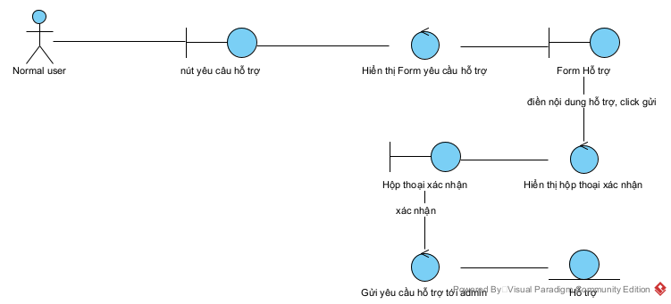

*4.15:Use case:Báo cáo người dùng*

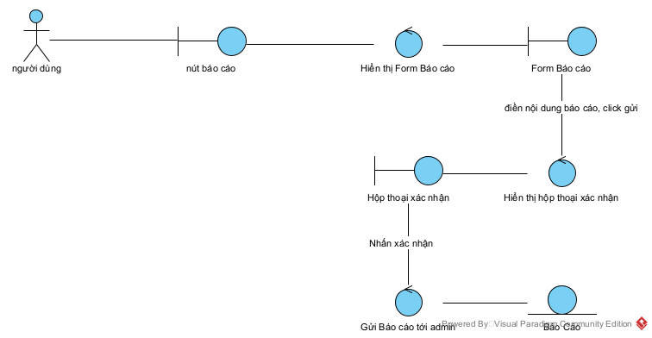

*4.16.Use case:Tìm kiếm người dùng*

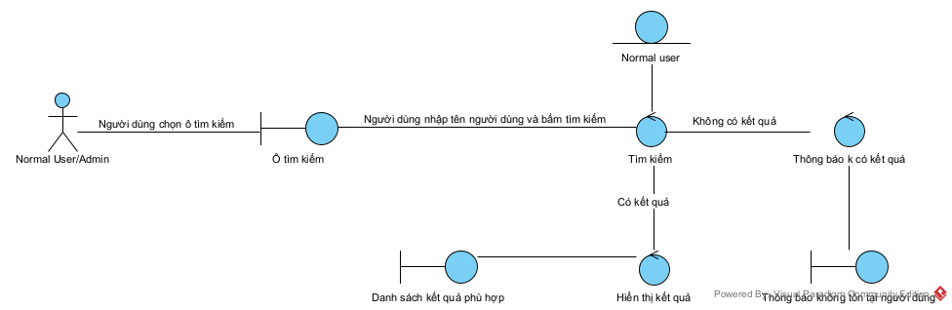

*4.17.Use case:Phản hồi yêu cầu ghép cặp*

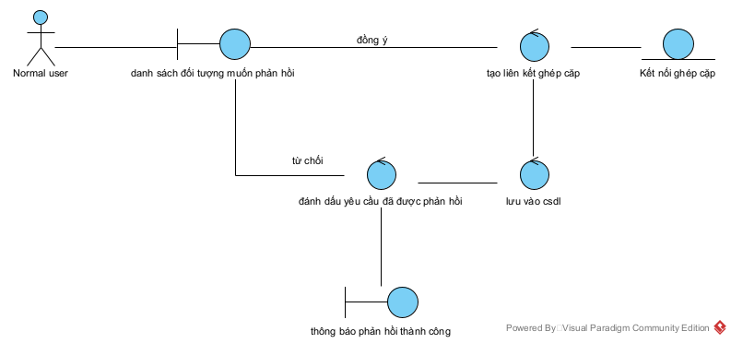

*4.18.Use case:Xóa tài khoản người dùng*

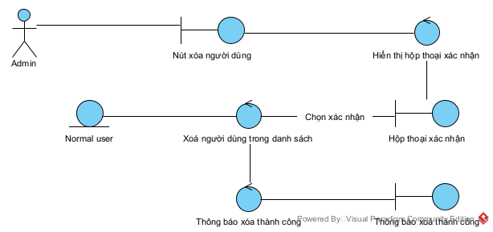

*4.19.Use case: Đăng nhập với tư cách admin*

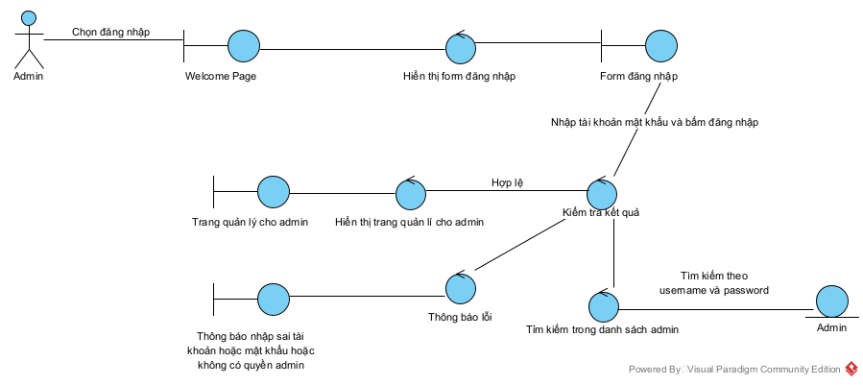

*4.20.Use case:Cảnh cáo người dùng*

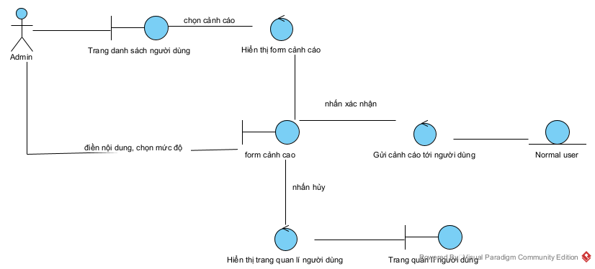

*4.21.Use case:Hỗ trợ khách hàng*

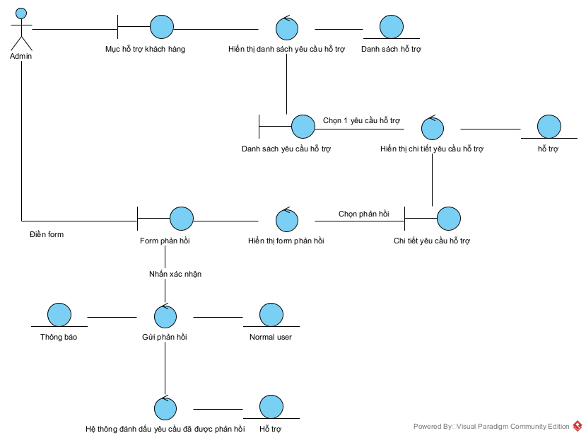

**III. Thiết kế hệ thống**

**1. Phân loại lớp.**

**1.1. Lớp Entity.**

*1.1.1.Lớp User*

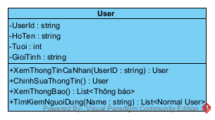

|  |  |
| --- | --- |
| **Định nghĩa** | Chứa các thuộc tính và phương thức cơ bản của người dùng trong hệ thống |
| **Thuộc tính** | * **UserId**: Id của người dùng * **HoTen**: Họ tên của người dùng * **Tuoi**: Tuổi của người dùng * **GioiTinh**: Giới tính của người dùng |
| **Phương thức** | * **XemThongTinCaNhan(UserId)**: Xem thông tin cá nhân của 1 người dùng thông qua tham số *UserId* * **ChinhSuaThongTin(user)**: Chỉnh sửa thông tin người dùng với thông tin mới nhận vào ở tham số *user* * **XemThongBao()**: Xem các thông báo của người dùng * **TimKiemNguoiDung(Name)**: Tìm kiếm người dùng tồn tại trong hệ thống thông qua tham số *Name* là tên của người dùng |

*1.1.2..Lớp Normal user*

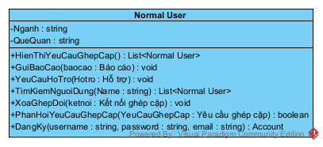

|  |  |
| --- | --- |
| **Định nghĩa** | Lớp này kế thừa từ lớp User và mang đầy đủ thuộc tính và phương thức của lớp cha. Mô tả những đối tượng là người dùng thông thường |
| **Thuộc tính** | * **Nganh**: Ngành học của người dùng * **DiaChi**: Địa chỉ của người dùng |
| **Phương thức** | * **HienThiYeuCauGhepCap()**: Hiển thị các yêu cầu ghép cặp tới người dùng * **GuiBaoCao(baocao)**: Gửi báo cáo tới Admin về những người dùng có hành vi không đúng mực, vi phạm các điều khoản sử dụng của ứng dụng * **YeuCauHoTro(HoTro)**: Gửi yêu cầu hỗ trợ tới Admin về các vấn đề xảy ra khi sử dụng ứng dụng * **TimKiemNguoiDung(Name)**: Là phương thức ghi đè lên phương thức **TimKiemNguoiDung** ở lớp cha. Phương thức này chỉ trả lại danh sách những đối tượng hiện đang có kết nối ghép cặp với người dùng tìm kiếm * **XoaGhepDoi(ketnoi)**: Xóa 1 kết nối ghép cặp hiện có của người dùng, nhận vào tham số *ketnoi* chứa thông tin về kết nối ghép cặp người dùng muốn xóa * **PhanHoiYeuCauGhepCap(YeuCauGhepCap)**: Phản hồi lại yêu cầu ghép cặp từ người dùng khác. Nhận vào tham số *YeuCauGhepCap* chứa thông tin về yêu cầu ghép cặp người dùng muốn phản hồi * **DangKi(username, password, email)**: Đăng kí tài khoản trên hệ thống |

*1.1.3..Lớp Account*

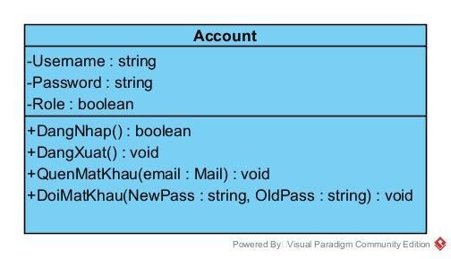

|  |  |
| --- | --- |
| **Định nghĩa** | Chứa các thông tin về tài khoản người dùng, có quan hệ thành phần (composition) với lớp User và lớp Mail |
| **Thuộc tính** | • **Username:** tên đăng nhập của người dùng  • **Password:** Mật khẩu của người dùng  • **role:** Quyền của người dùng: ADMIN – Quản trị hệ thống, Normal User-Người dùng thông thường |
| **Phương thức** | • **DangNhap():** Mỗi người dùng hệ thống đều phải đăng nhập sử dụng tài khoản và mật khẩu riêng của mình   • **DangXuat():** Đăng xuất khỏi hệ thống  • **DoiMatKhau(OldPass, NewPass):** Đổi mật khẩu sau khi đã đăng nhập  • **QuenMatKhau(Email):**Người dùng có thể lấy lại mật khẩu đã mất thông qua mail |

*1.1.4..Lớp Thông báo*

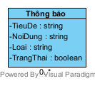

|  |  |
| --- | --- |
| **Định nghĩa** | Lớp này có quan hệ liên kết (association) với lớp User. 1 người dùng có nhiều thông báo. Lớp này mô tả các thuộc tính của 1 thông báo |
| **Thuộc tính** | • **TieuDe**:Tiêu đề của thông báo  • **NoiDung:**Hiển thị nội dung thông báo  • **Loai:**Loại thông báo,gồm có:  NormalUser: thông báo ghép cặp, thông báo tin nhắn tới,thông báo cảnh cáo vi phạm,  Admin:thông báo yêu cầu hỗ trợ.  • **TrangThai:** trạng thái xem thông báo. False nếu chưa xem, True nếu đã được xem |
| **Phương thức** |  |

*1.1.5..Lớp Ghép cặp*

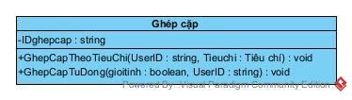

|  |  |
| --- | --- |
| **Định nghĩa** | Chứa các chức năng ghép cặp |
| **Thuộc tính** | * **Id ghép cặp**: id của 1 lần tìm kiếm ghép cặp |
| **Phương thức** | * **GhepCapTheoTieuChi(UserID, Tieuchi):** ghép cặp theo tiêu chí mà người dùng lựa chọn, UserID là ID của người tìm kiếm * **GhepCapTuDong(gioitinh, UserID):** ghép cặp tự động ngẫu nhiên với 1 người dùng khác, dựa theo giới tính đã chọn, UserID là ID của người tìm kiếm |

*1.1.6..Lớp Tiêu chí*

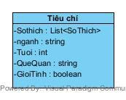

|  |  |
| --- | --- |
| **Định nghĩa** | Chứa các thông tin về tiêu chí ghép cặp để phục vụ cho chức năng ghép cặp theo tiêu chí |
| **Thuộc tính** | * **SoThich:** Các sở thích người dùng muốn chọn * **Nganh:** ngành học người dùng muốn ghép * **Tuoi:** độ tuổi người dùng muốn ghép * **DiaChi:** Địa chỉ của người dùng * **GioiTinh**: giới tính mà người dùng muốn ghép cặp |
| **Phương thức** |  |

*1.1.7:Lớp Kết nỗi ghép cặp*

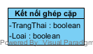

|  |  |
| --- | --- |
| **Định nghĩa** | Chứa các thông tin về các kết nối ghép cặp |
| **Thuộc tính** | * **TrangThai:** Trạng thái của kết nối. True là vẫn kết nối, False là đã hủy kết nối * **Loai:** loại kết nối ghép cặp. True là ẩn danh, False là không ẩn danh |
| **Phương thức** |  |

*1.1.8.Lớp Sở thích*

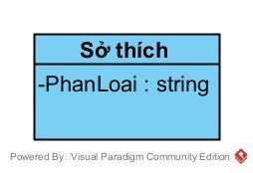

|  |  |
| --- | --- |
| **Định nghĩa** | Chứa các thông tin về sở thích |
| **Thuộc tính** | * **PhanLoai:** Nhóm các loại sở thích |
| **Phương thức** |  |

*1.1.9.Lớp Yêu cầu ghép cặp*

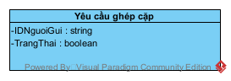

|  |  |
| --- | --- |
| **Định nghĩa** | Chứa các thông tin của yêu cầu ghép cặp mà người dùng nhận được từ người dùng khác. Một người có thể nhận được nhiều yêu cầu ghép cặp. |
| **Thuộc tính** | * **IDNguoiGui**: ID của người gửi yêu cầu muốn ghép cặp * **TrangThai**: Trạng thái của yêu cầu ghép cặp hiện tại.True là có yêu cầu,False là không có yêu cầu |
| **Phương thức** |  |

*1.1.10:Lớp Báo cáo*

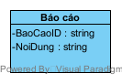

|  |  |
| --- | --- |
| **Định nghĩa** | Chứa các thông tin mà người dùng đã gửi trong phần báo cáo. Được tạo ra khi người dùng thực hiện hoàn thành chức năng báo cáo. |
| **Thuộc tính** | * **BaoCaoID:** ID xác định duy nhất của một báo cáo * **NoiDung:** nội dung mà người dùng đã gửi |
| **Phương thức** |  |

*1.1.11:Lớp Cảnh cáo*

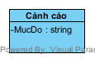

|  |  |
| --- | --- |
| **Định nghĩa** | Kế thừa từ lớp thông báo, chứa các thông tin của cảnh cáo, được admin gửi đến người dùng. |
| **Thuộc tính** | * **MucDo**: mức độ của cảnh cáo |
| **Phương thức** |  |

*1.1.12:Lớp Mail*

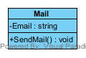

|  |  |
| --- | --- |
| **Định nghĩa** | Chứa thông tin và phương thức cho mỗi địa chỉ email người dùng đăng ký. Mỗi email chỉ được đăng kí 1 lần. |
| **Thuộc tính** | * **Email**: Địa chỉ email đã đăng ký |
| **Phương thức** | * **sendMail():** gửi mail gồm mã xác nhận về email đã đăng ký |

*1.1.13.Lớp Hỗ trợ*

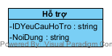

|  |  |
| --- | --- |
| **Định nghĩa** | Chứa các thông tin của yêu cầu hỗ trợ mà người dùng đã gửi. |
| **Thuộc tính** | * **IDYeuCauHoTro:** ID xác định duy nhất của một hỗ trợ * **NoiDung:** nội dung hỗ trợ mà người dùng đã gửi |
| **Phương thức** |  |

*1.1.14.Lớp MessageBox*

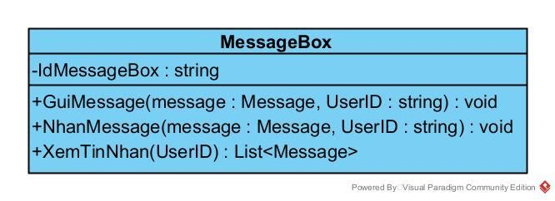

|  |  |
| --- | --- |
| **Định nghĩa** | Chứa các Message giữa 2 người dùng.Lớp này có quan hệ liên kết (association) với lớp Normal User.Giữa 2 Normal user với nhau có thể có 0 hoặc 1 Messagebox. |
| **Thuộc tính** | * **IdMessageBox:** ID của messageBox |
| **Phương thức** | * **GuiMessage(message,UserId):** user gửi tin nhắn đi * **NhanMessage(message,UserId):** user nhận được tin nhắn về * **XemMassage(UserId):** user xem tin nhắn |

*1.1.15:Lớp Message*

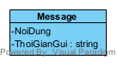

|  |  |
| --- | --- |
| **Định nghĩa** | Chứa nội dung các tin nhắn và thời gian các tin nhắn đó được gửi đi,có quan hệ hợp thành (composition) với lớp MessageBox, 1 MessageBox có thể có 0 đến nhiều message |
| **Thuộc tính** | * **NoiDung:** nội dung của tin nhắn * **ThoiGianGui:** thời gian tin nhắn được gửi đi |
| **Phương thức** |  |

*1.1.16.Lớp Admin*

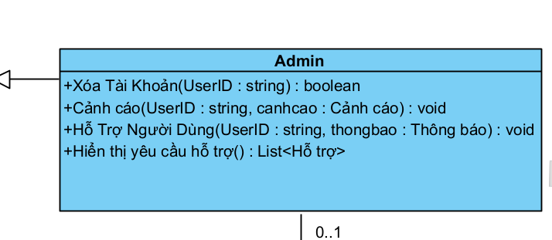

|  |  |
| --- | --- |
| **Định nghĩa** | Chứa các phương thức cơ bản của đối tượng admin trong hệ thống |
| **Thuộc tính** |  |
| **Phương thức** | **XoaTaiKhoan (UserID) :**xóa tài khoản theo id của người dùng  **CanhCao(UserID,canhcao):** cảnh cáo được gửi đến người dùng thông quá id của người dung  **HoTroNguoiDung(UserID,thongbao):** thông báo được gửi đến người dùng thông qua id của người dùng  **HienThiYeuCauHoTro():** Danh sách yêu cầu hỗ trợ được hiển thị |

**1.2. Lớp Controller.**

-UserCtrl

-Control cảnh cáo

-Control xóa tài khoản

-Control Hỗ trợ

**1.3. Lớp Boundary.**

-Trang chủ

-Welcome Page

-Form đăng nhập

-Form đăng ký

-Form thông báo

-Form nhập mã xác thực

-Form xác nhận đăng xuất

-Form đổi mậ khẩu

-Form nhập gmail

-Form nhập mật khẩu mới

-Form Báo lỗi

-Form thay đổi thông tin cá nhân

-Form thông báo chi tiết

-Trang ghép cặp

-Form chọn tiêu chí

-Form chọn giới tính

-Form danh sách yêu cầu ghép cặp

-Trang danh sách người dùng

-Form thôn tin chi tiết

-Form tin nhắn

-Form xác nhận xóa ghép cặp

-Form gửi yêu cầu hỗ trợ

-Form báo cáo người dùng

-Form tìm kiếm

-Trang quản lý tài khoản người dùng

-Form cảnh cáo

-Form hỗ trợ khách hàng

**2.Class Diagarm chi tiết**

**2.1.Class Diagarm tổng quát**

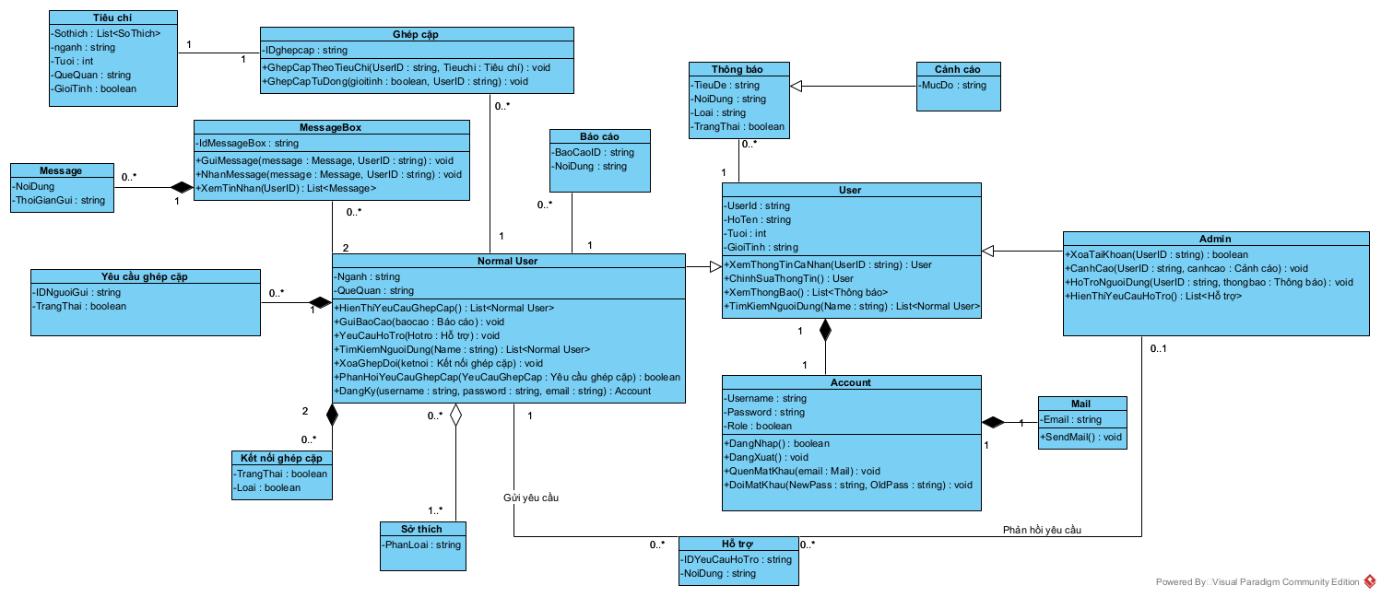

**3. Hệ thống giao diện GUI**

*3.1.Giao diện Welcome Page*

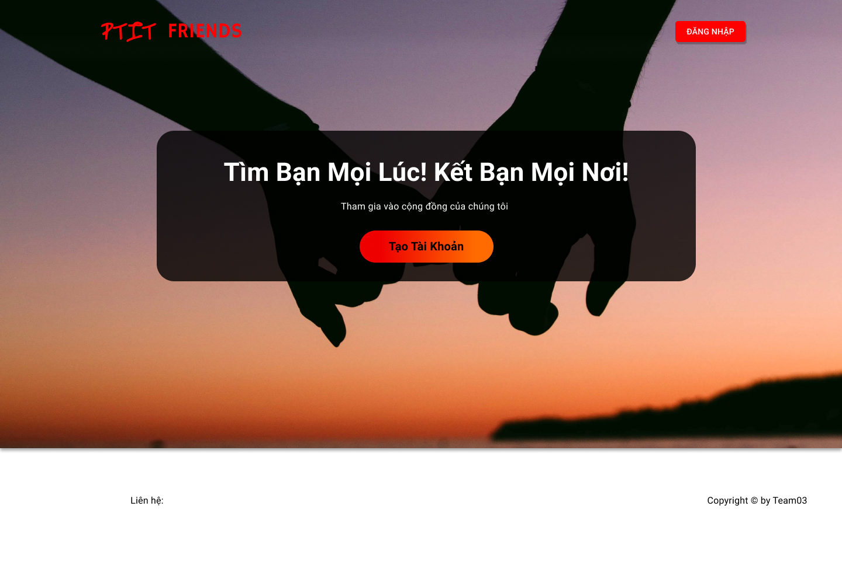

*3.2.Giao diện trang chủ*

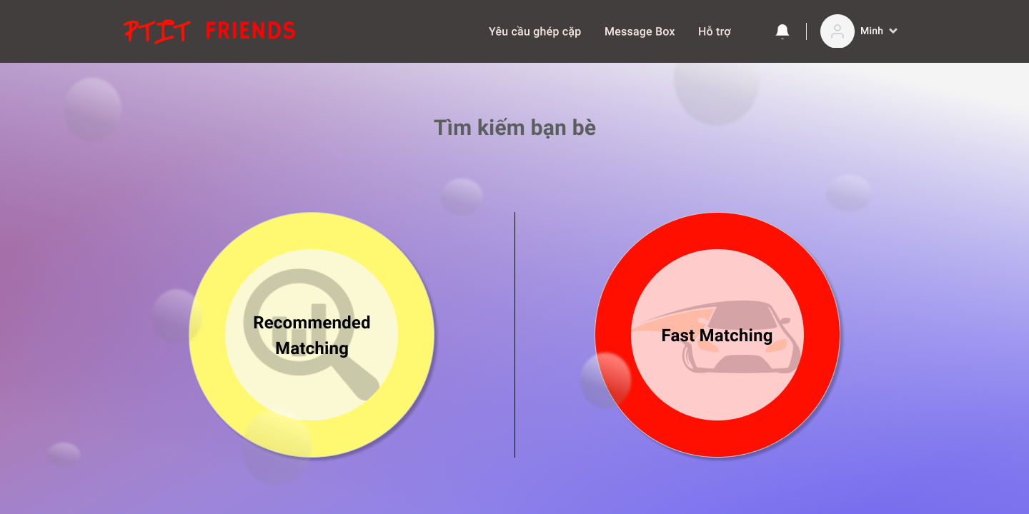

*3.3.Giao diện Đăng Ký*

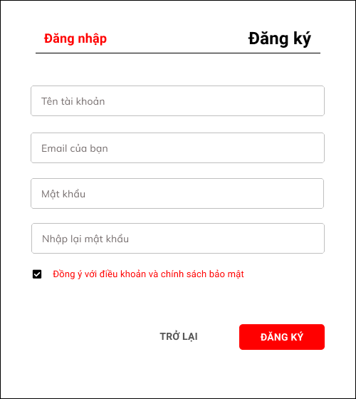

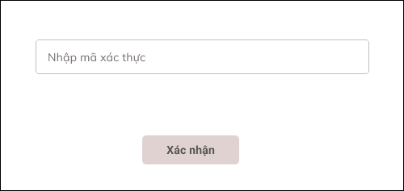

*3.4.Giao diện đăng nhập*

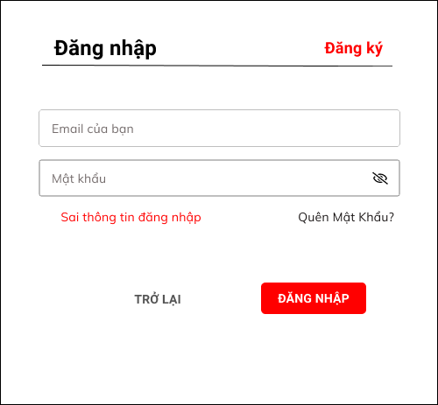

*3.5.Giao diện quên mật khẩu*

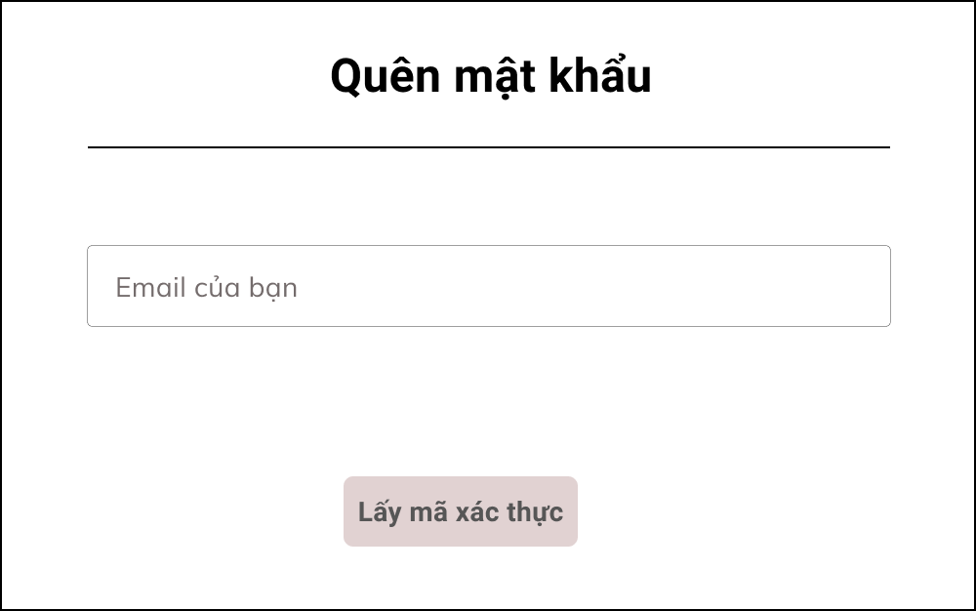



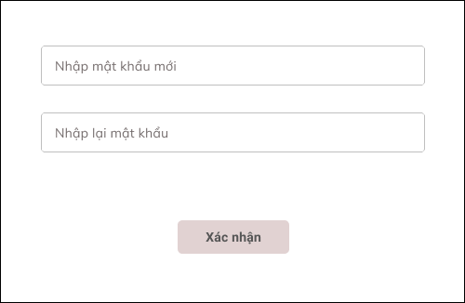

*3.6.Giao diện đổi mật khẩu*

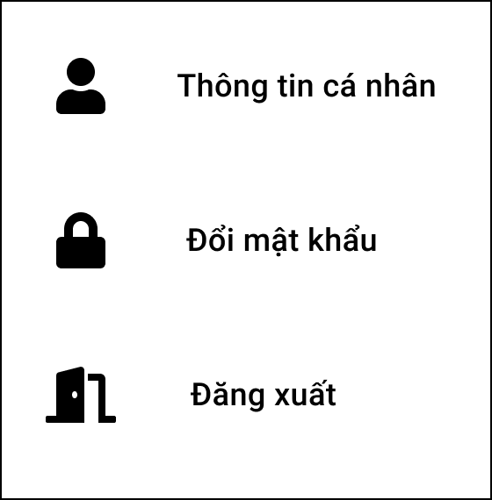

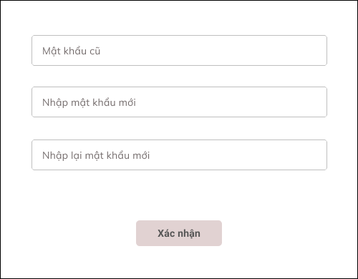

*3.7.Giao diện thay đổi thông tin cá nhân*

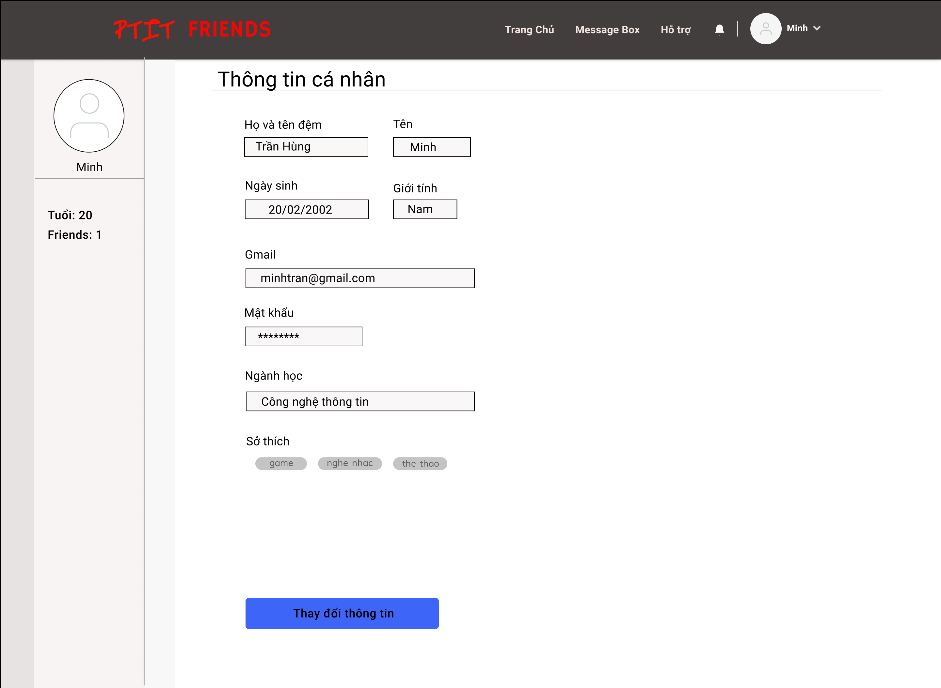

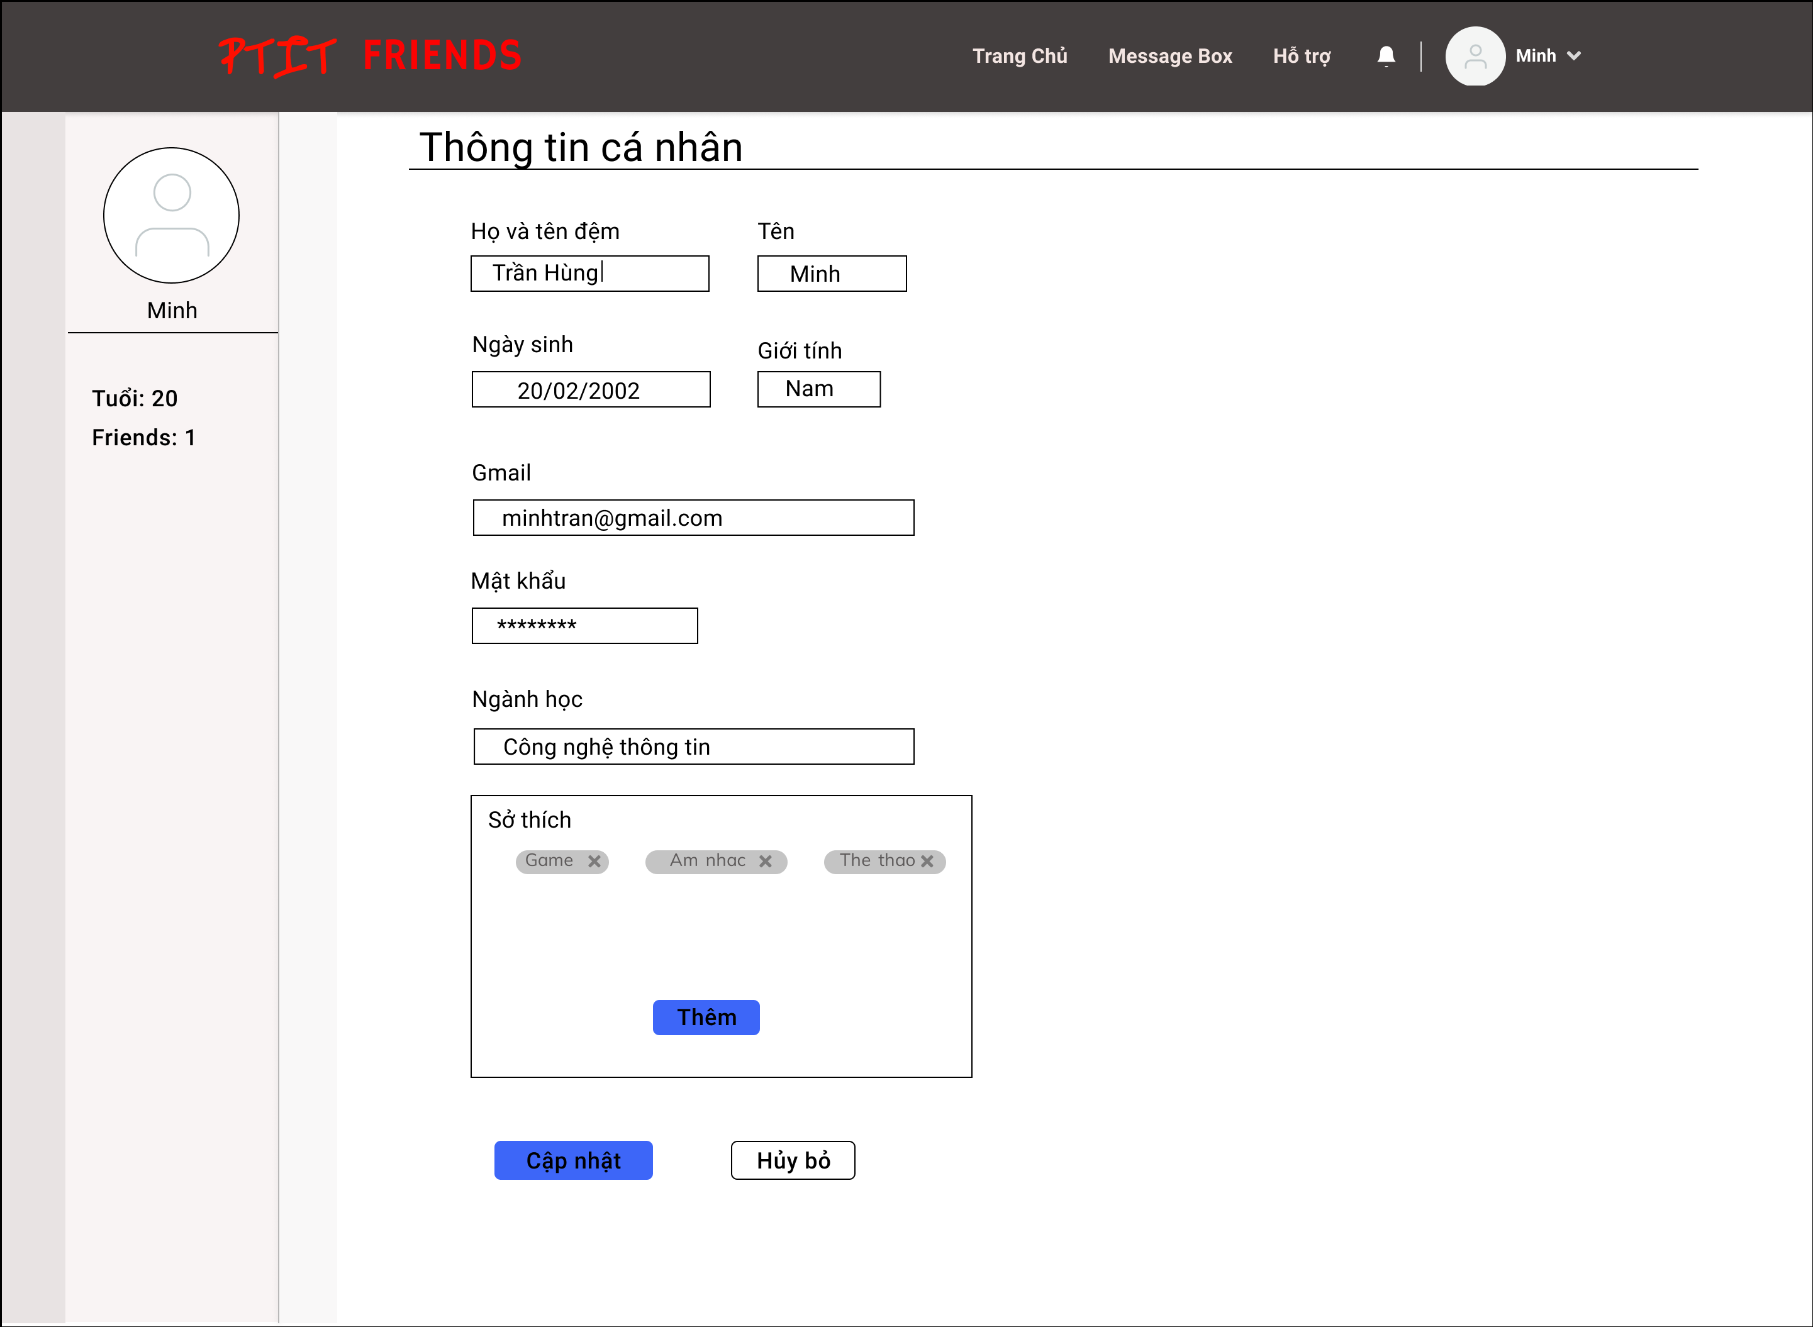

*3.8.Giao diện thông báo*

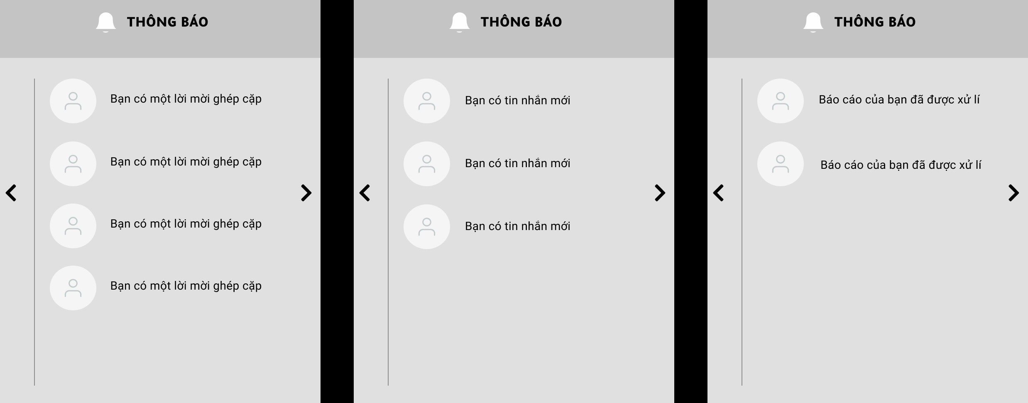

*3.9.Giao diện ghép cặp theo tiêu chí*

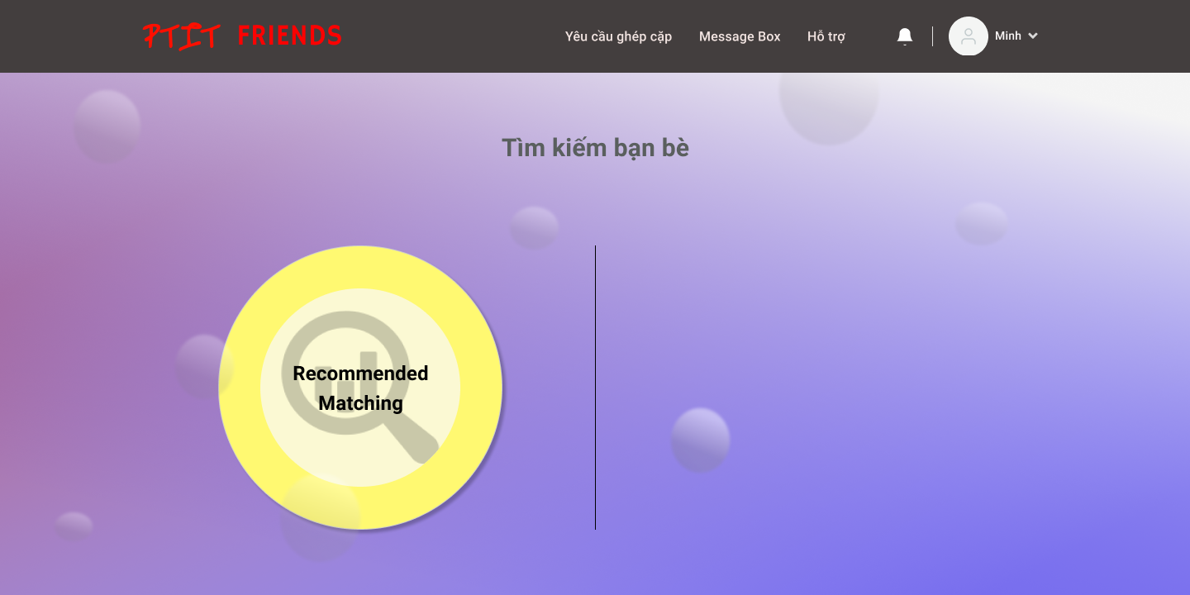

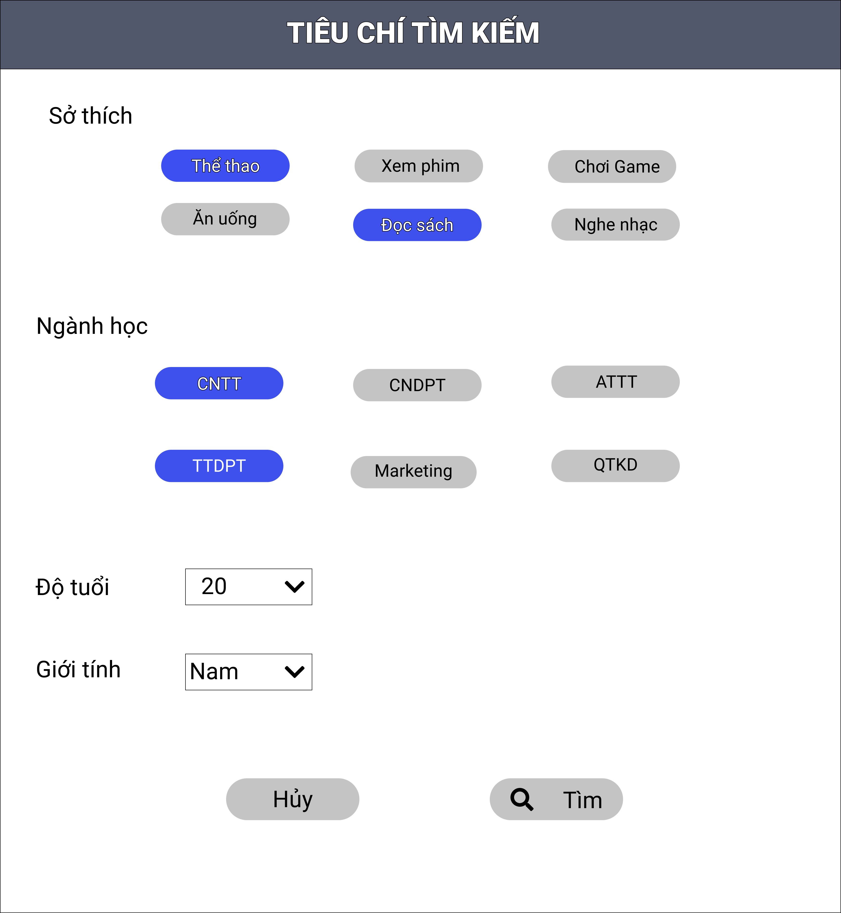

*3.10.Giao diện ghép cặp tự động*

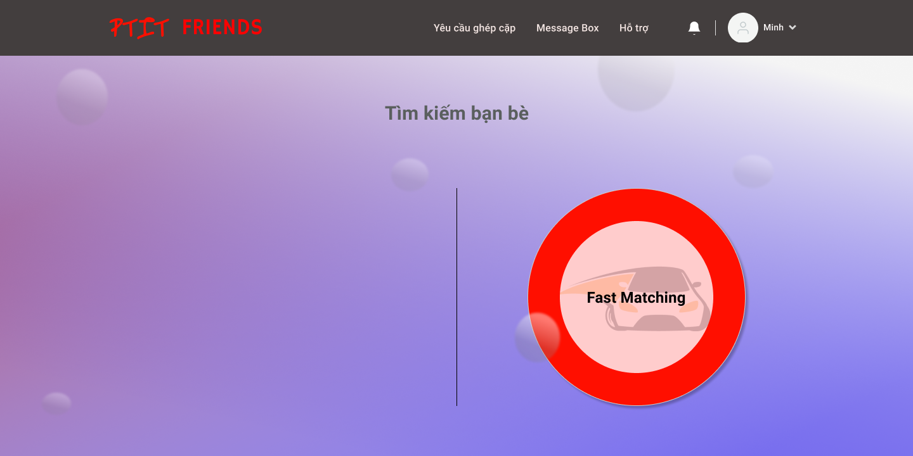

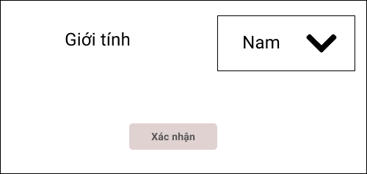

*3.11.Giao diện Hiện thị yêu cầu ghép cặp*

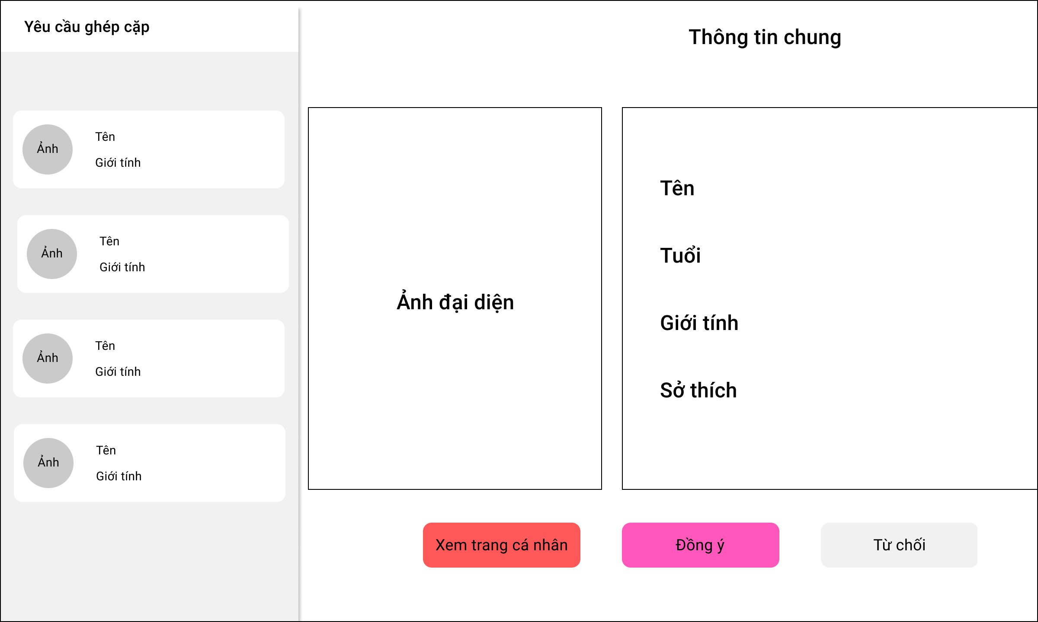

*3.12.Giao diện xem thông tin người dùng*

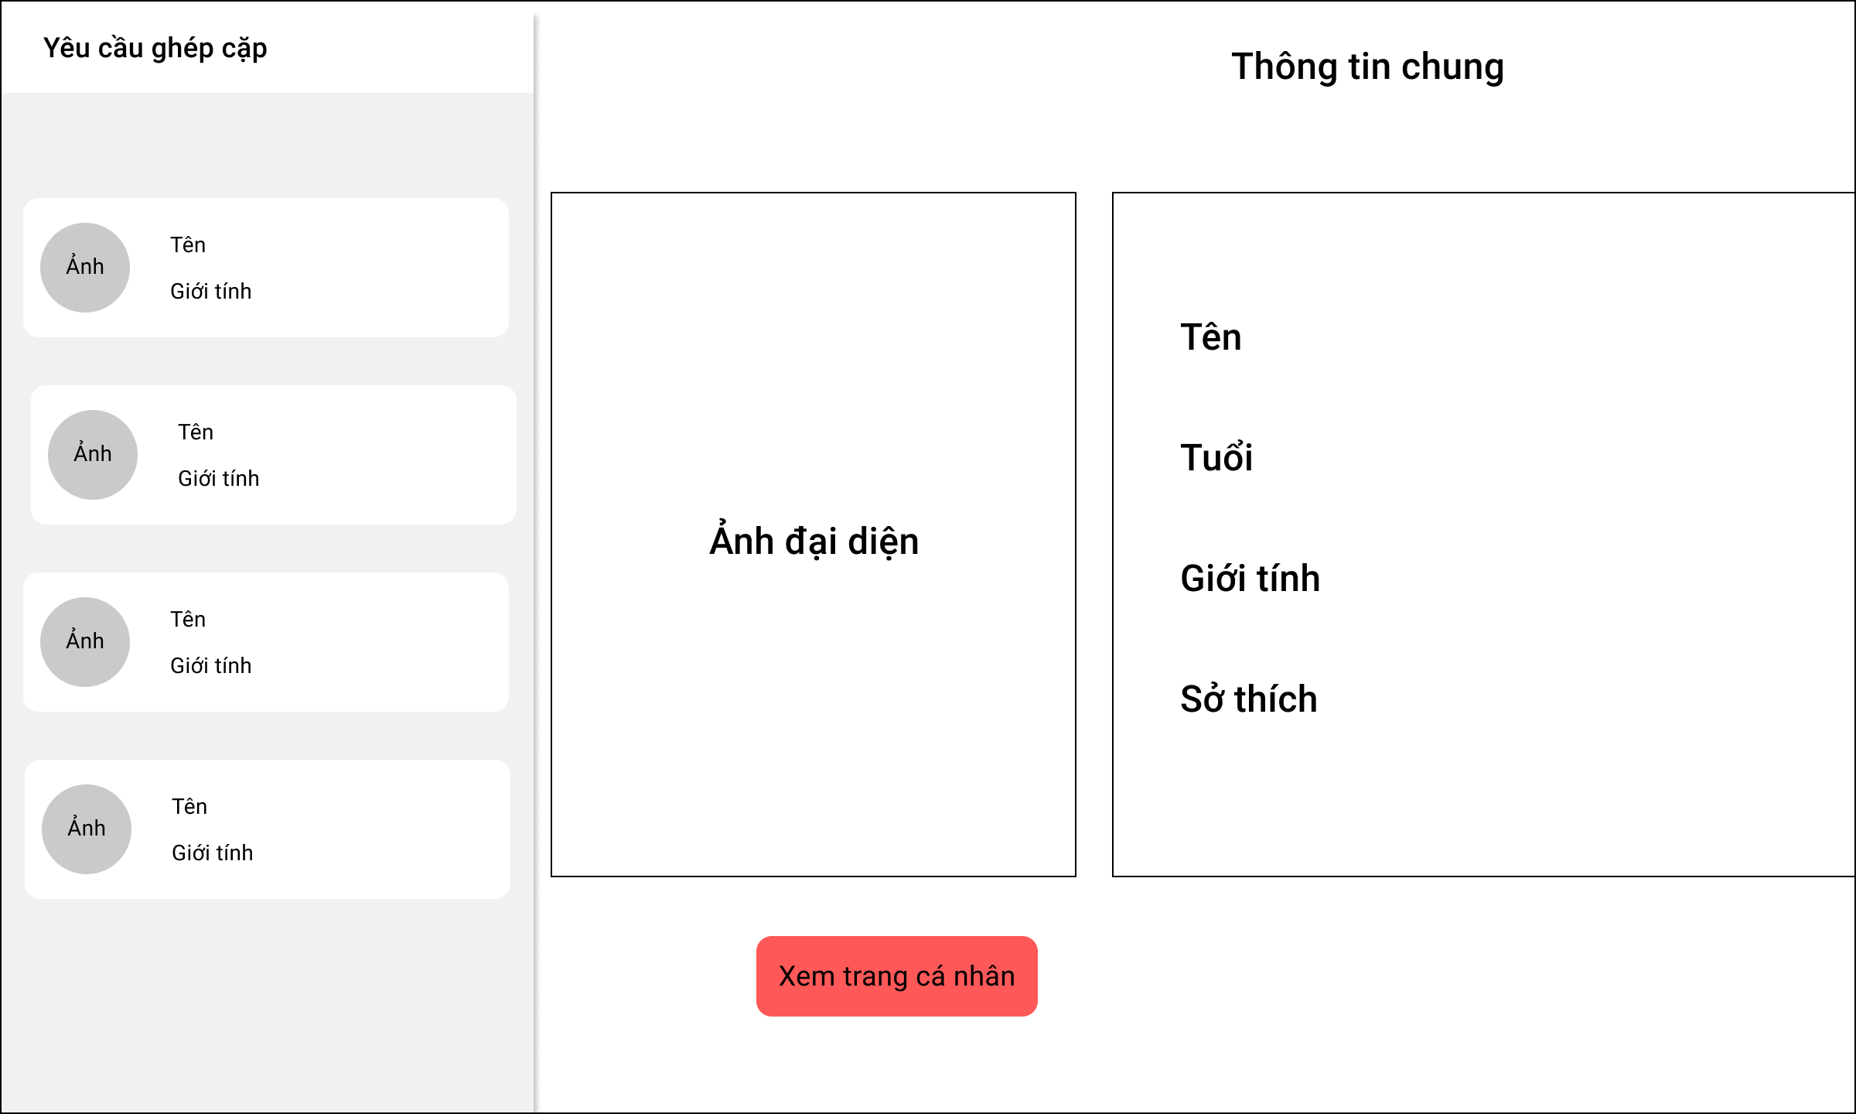

*3.13.Giao diện nhắn tin*

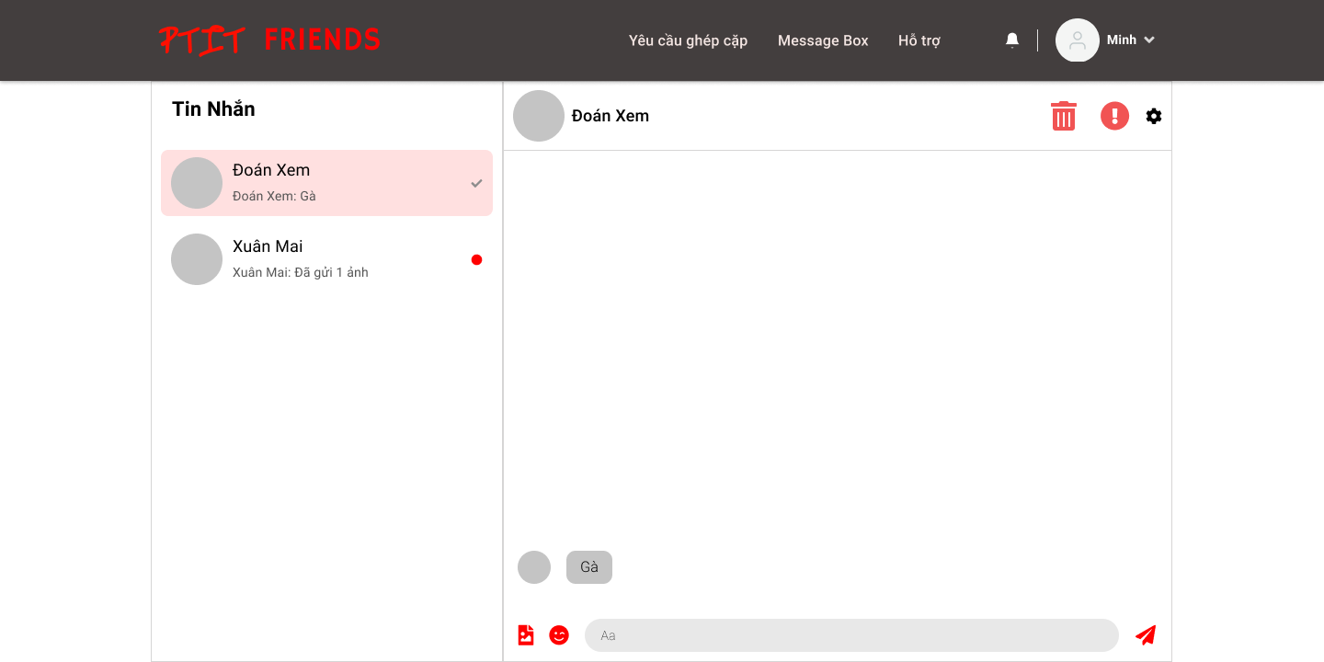

*3.14.Giao diện xóa ghép đôi hiện có*



*3.15.Giao diện yêu cầu hỗ trợ*

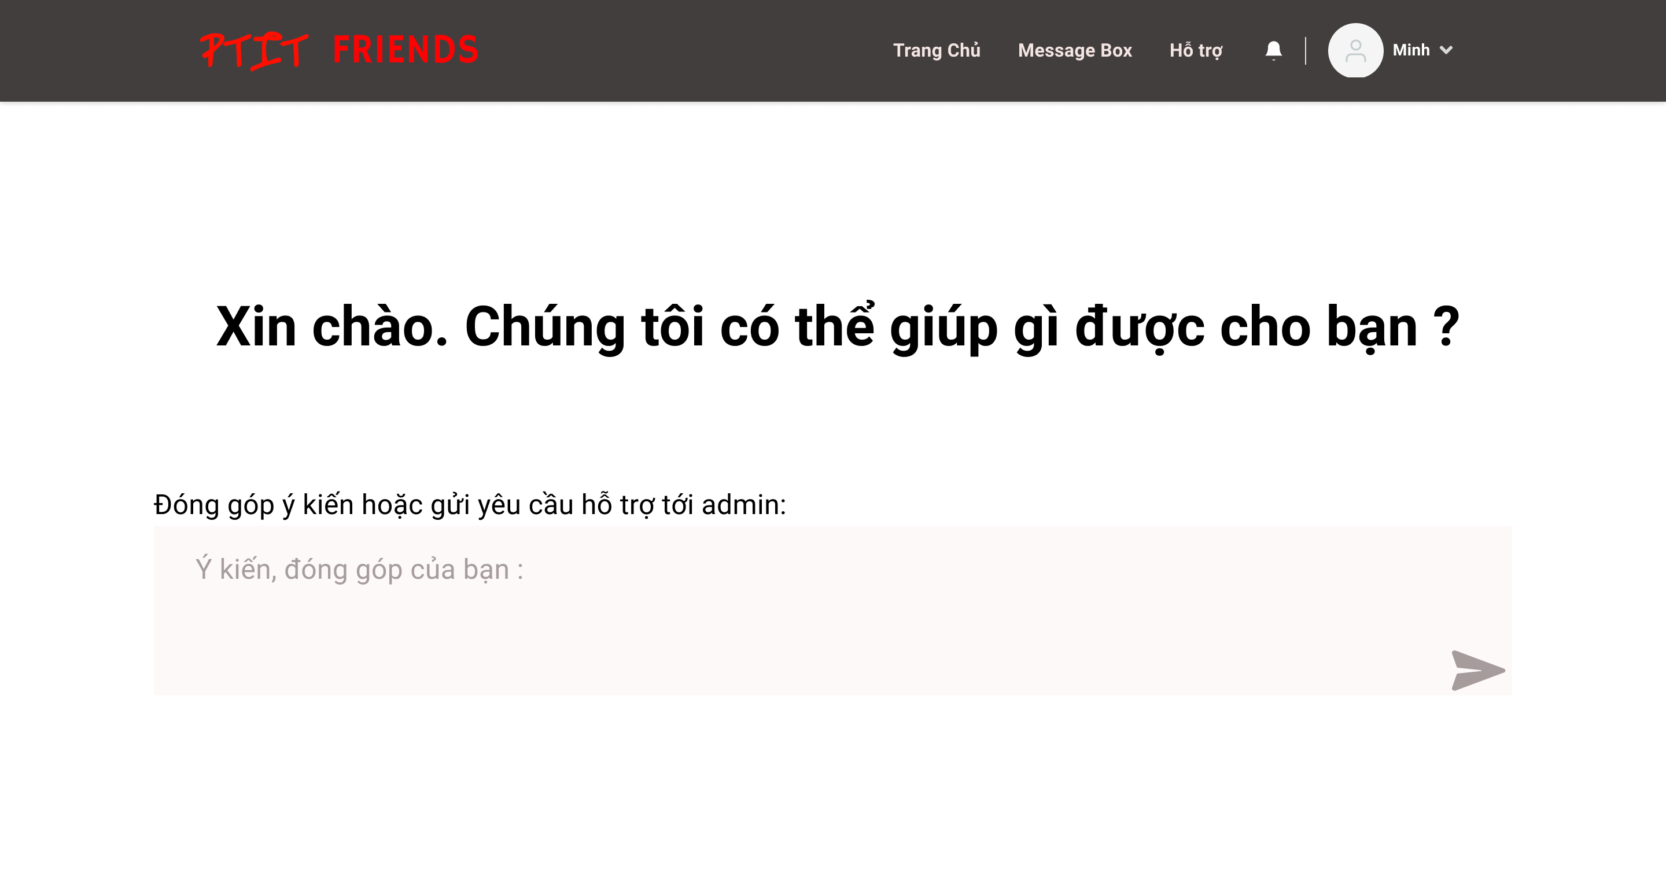

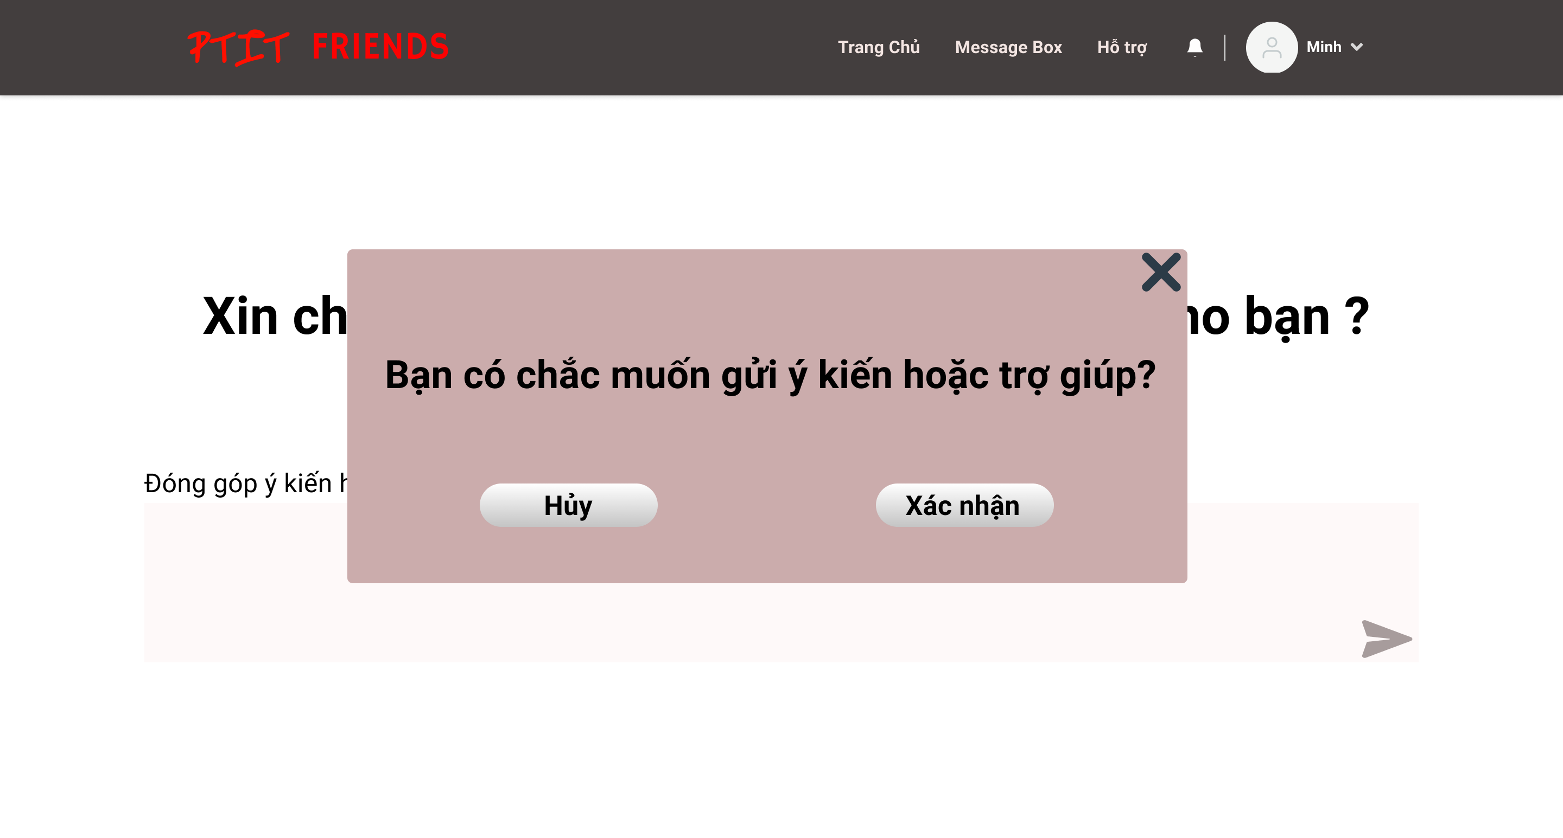

*3.16.Giao diện Báo cáo người dùng*

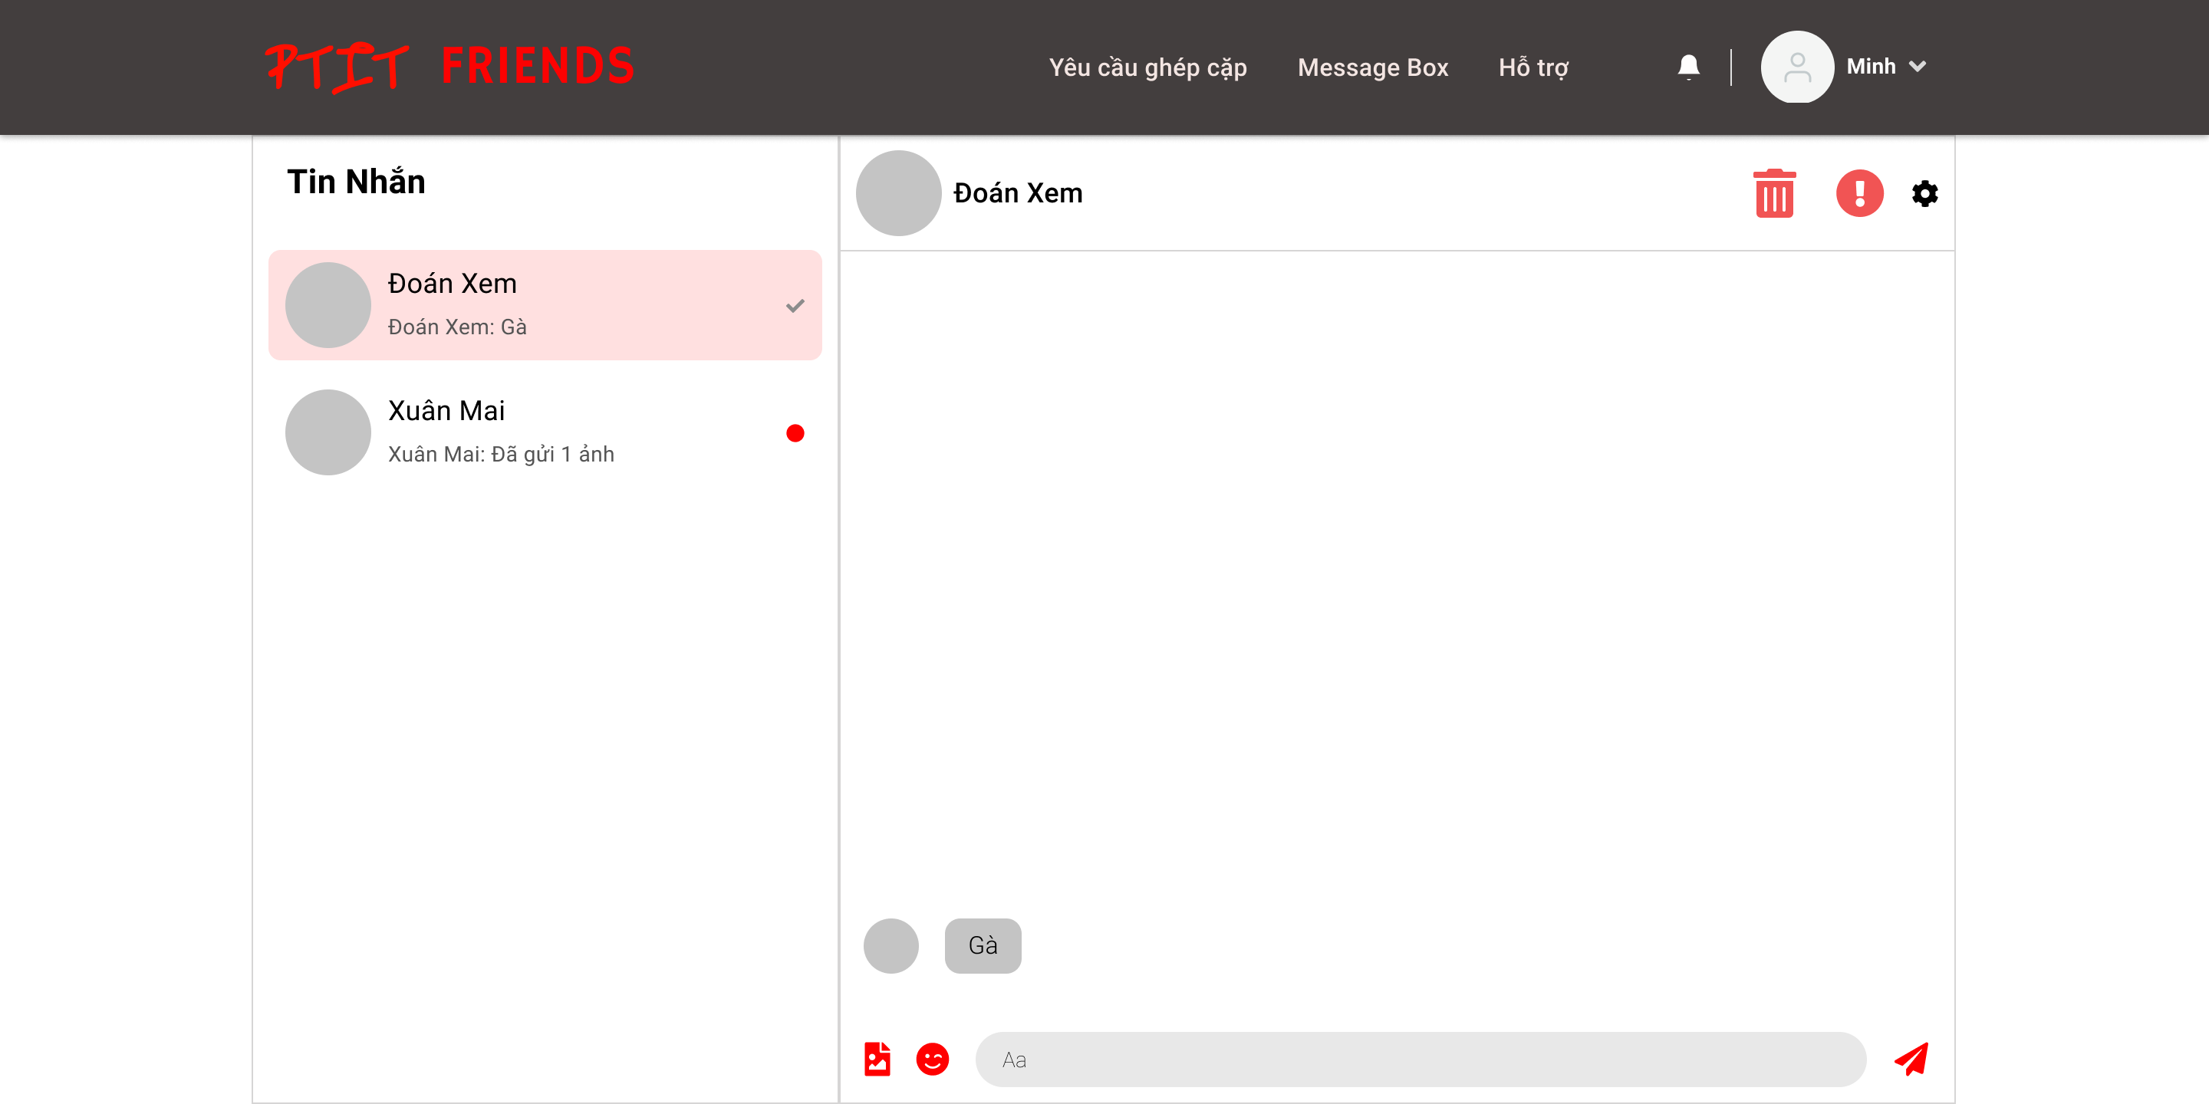

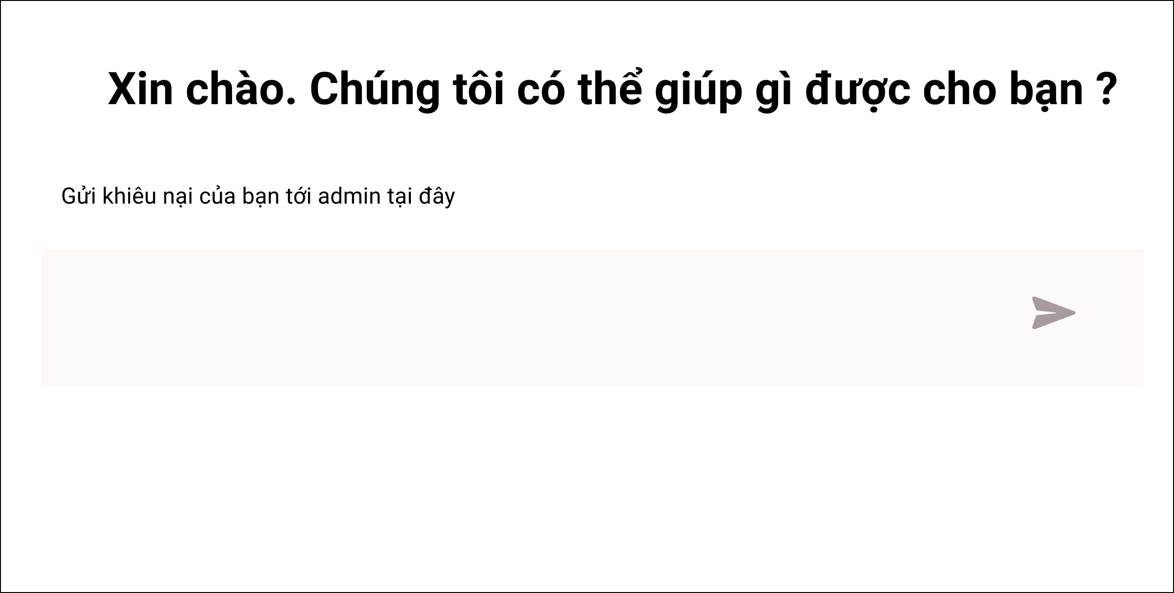

*3.17.Giao diện tìm kiếm người dùng*

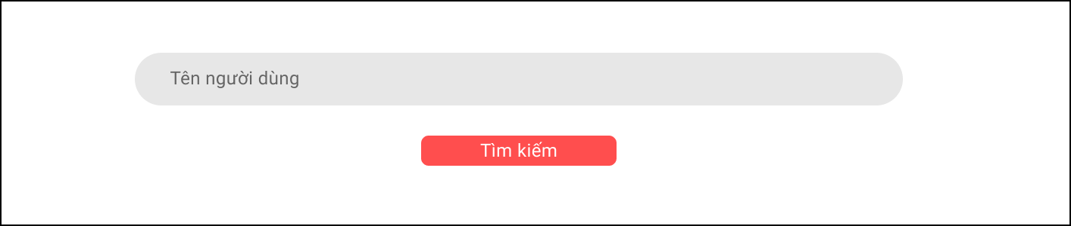

*3.18.Giao diện Phản hồi yêu cầu ghép cặp*

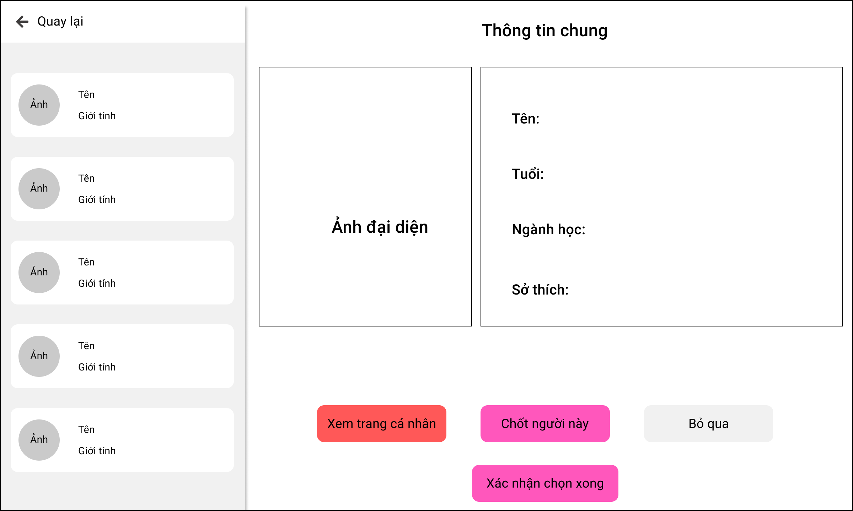

*3.19.Giao diện Xóa tài khoản và cảnh cáo người dùng*

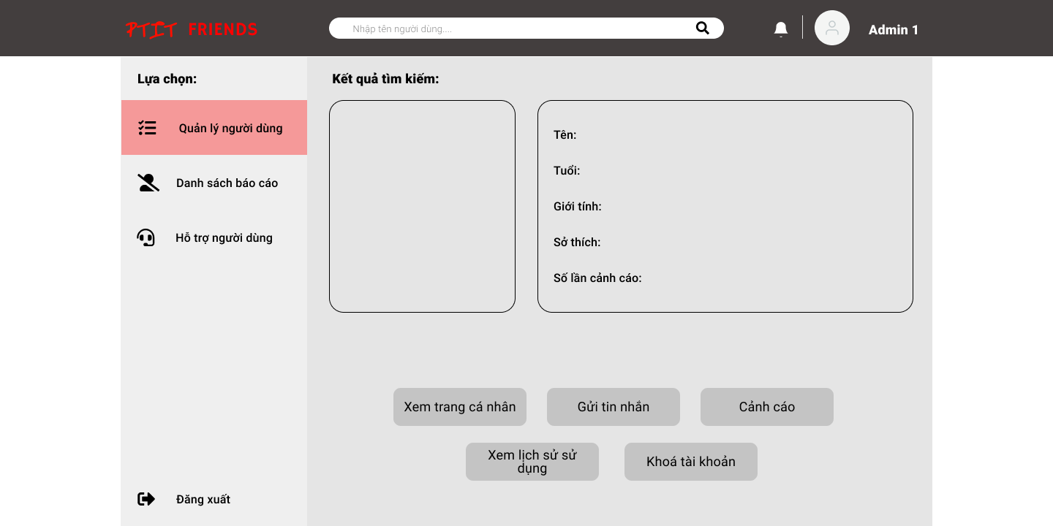

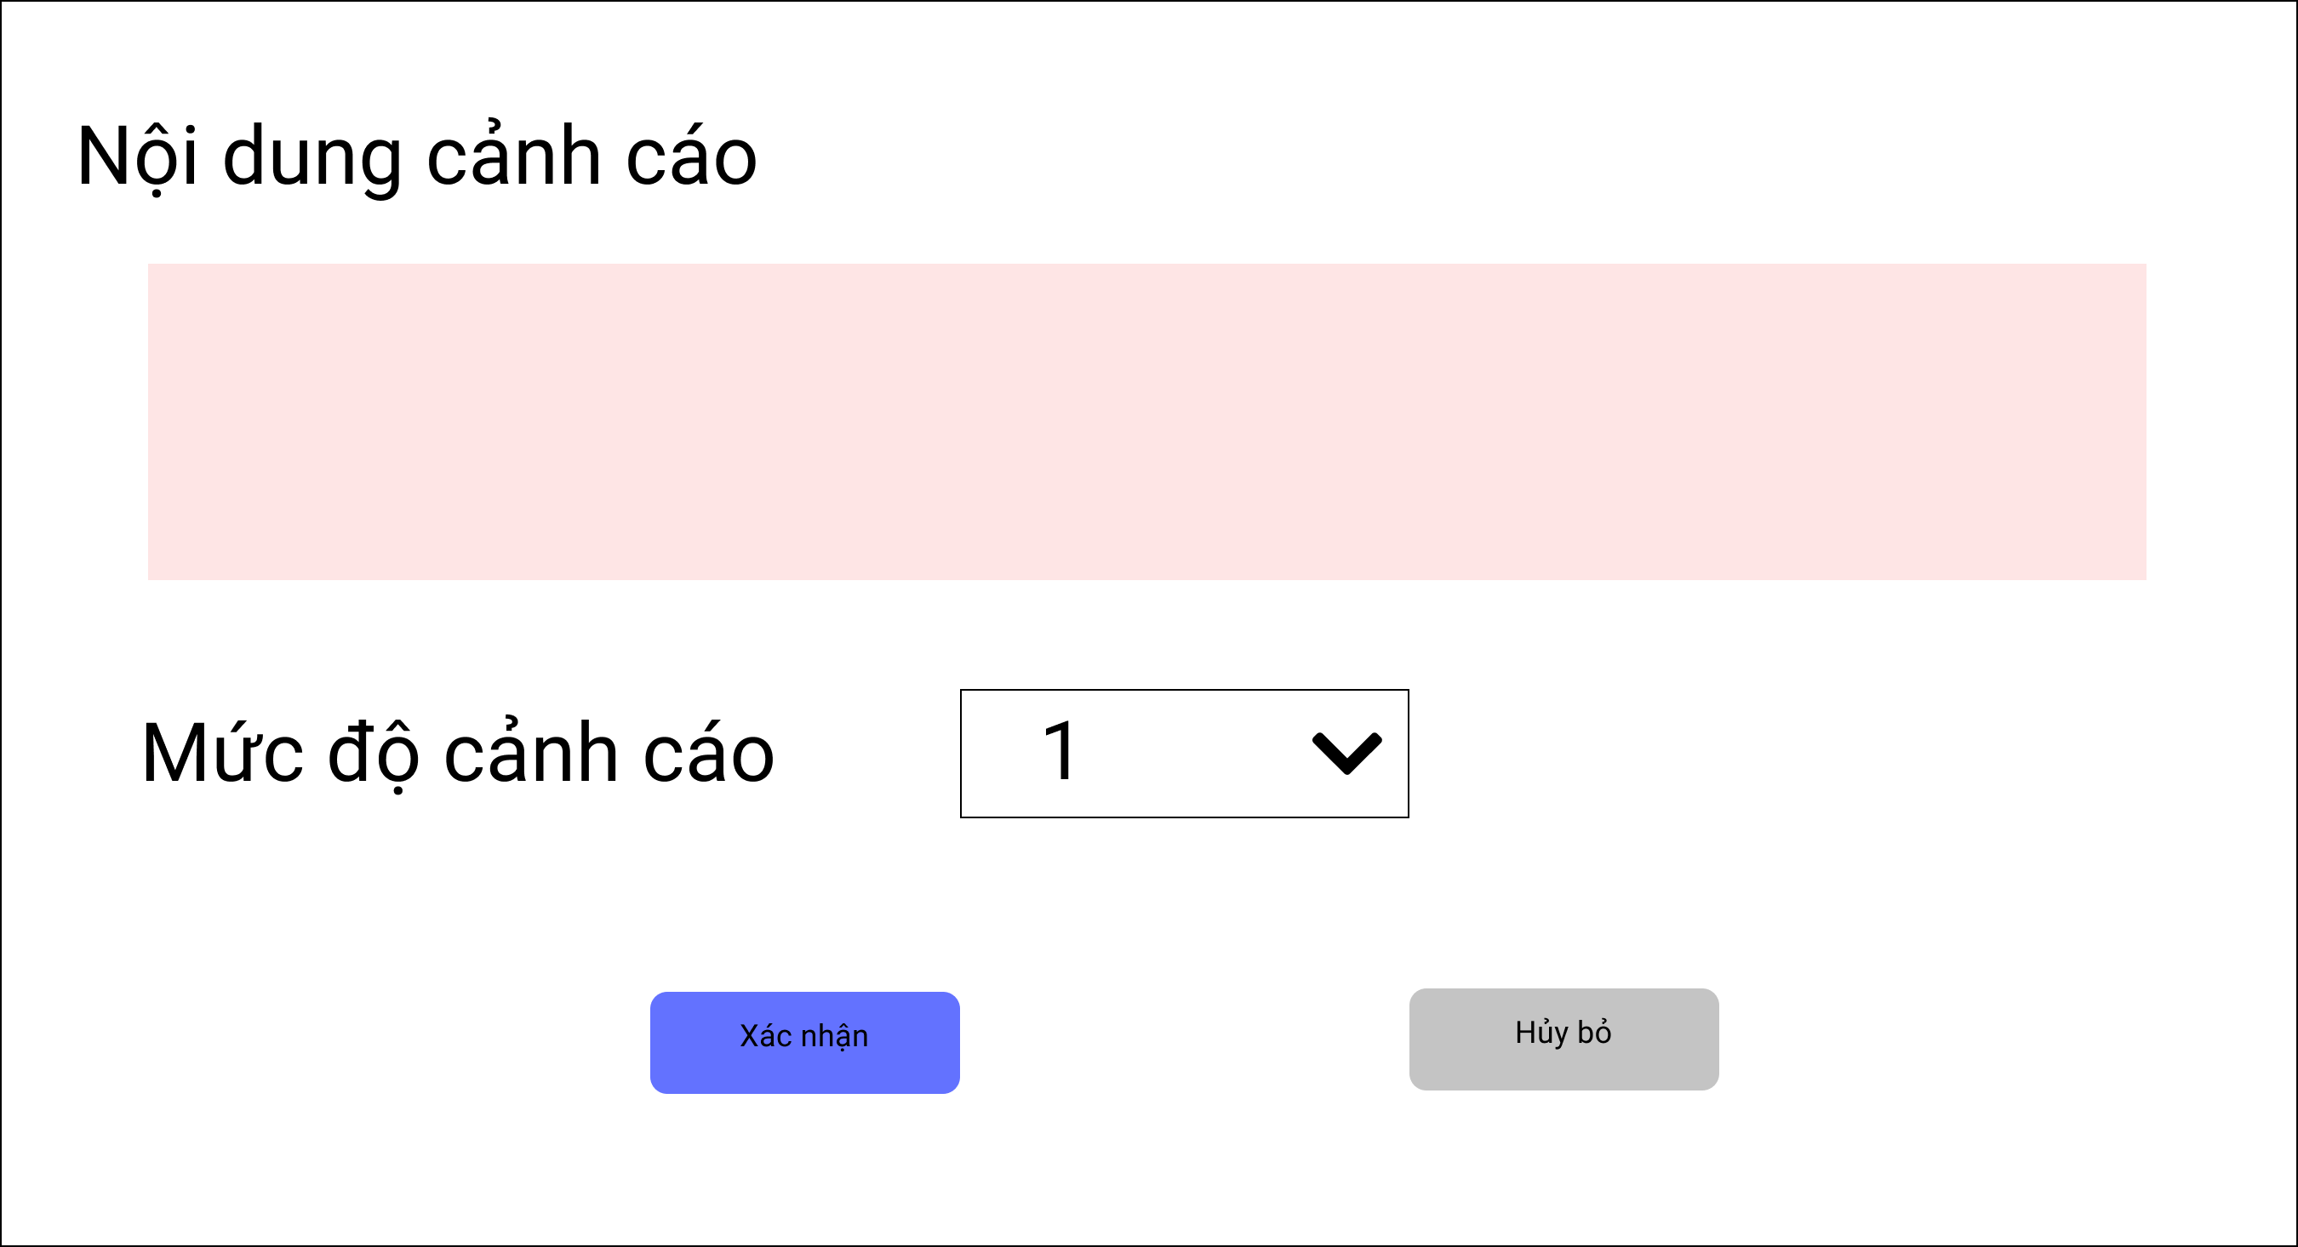

*3.20.Giao diện Hỗ trợ người dùng*

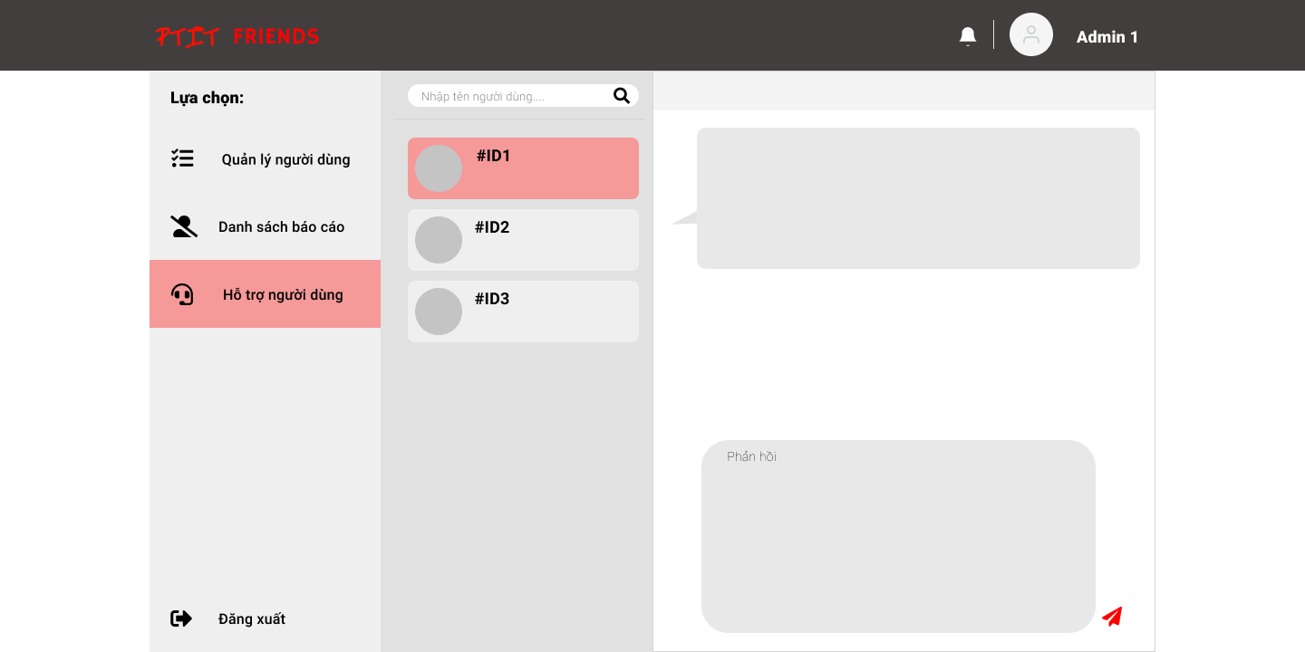

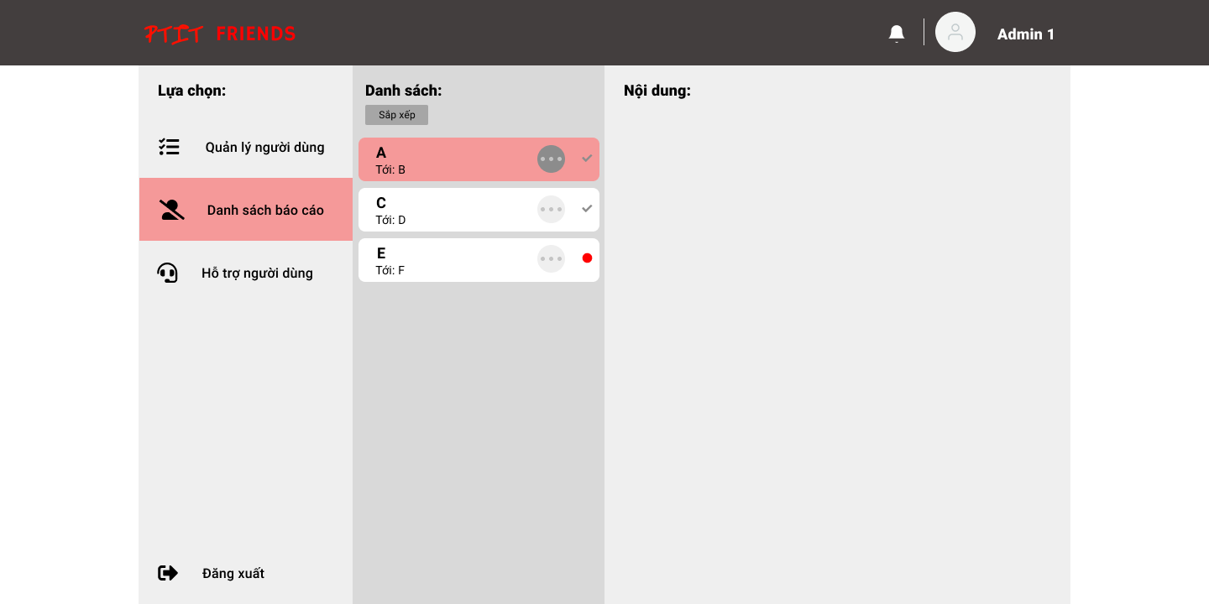

*3.21.Chức năng đăng xuất*



**4. Sequence Diagrams**

*4.1.Use case Đăng ký*

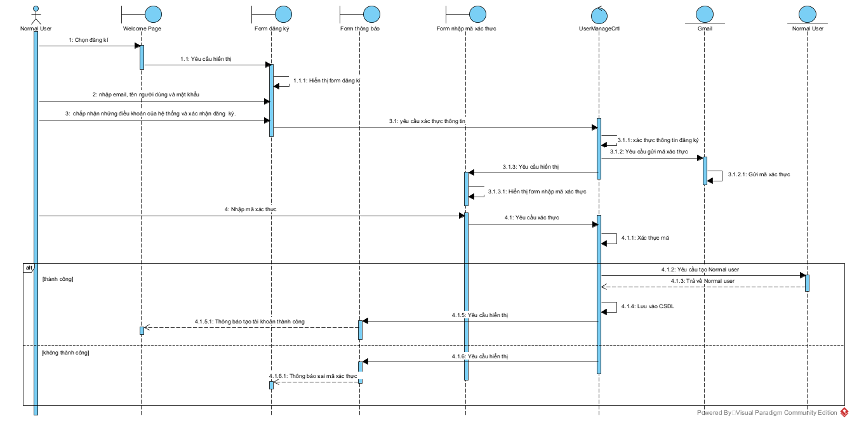

*4.2.Use case Đăng nhập*

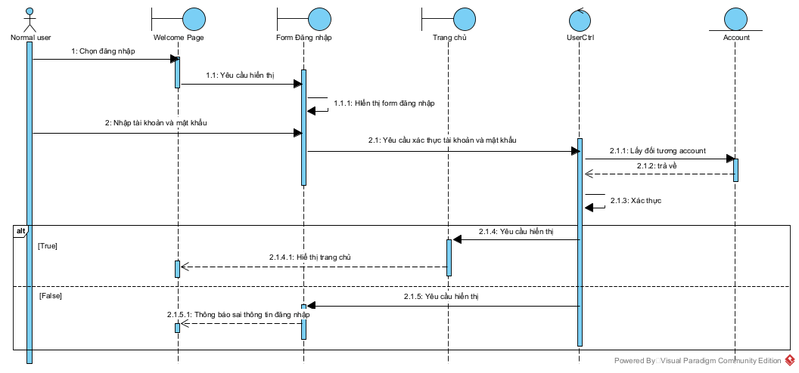

*4.3.Use case Đăng xuất*

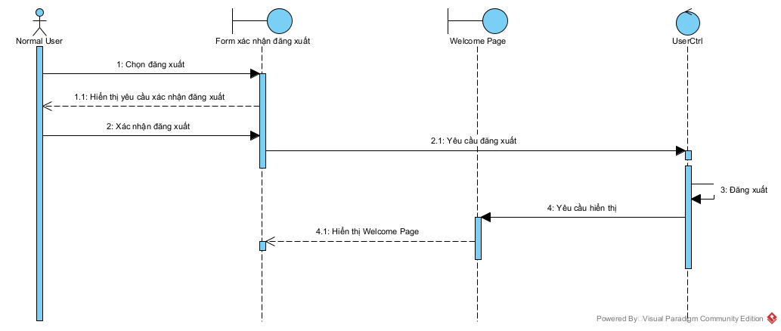

*4.4.Use case Đổi mật khẩu*

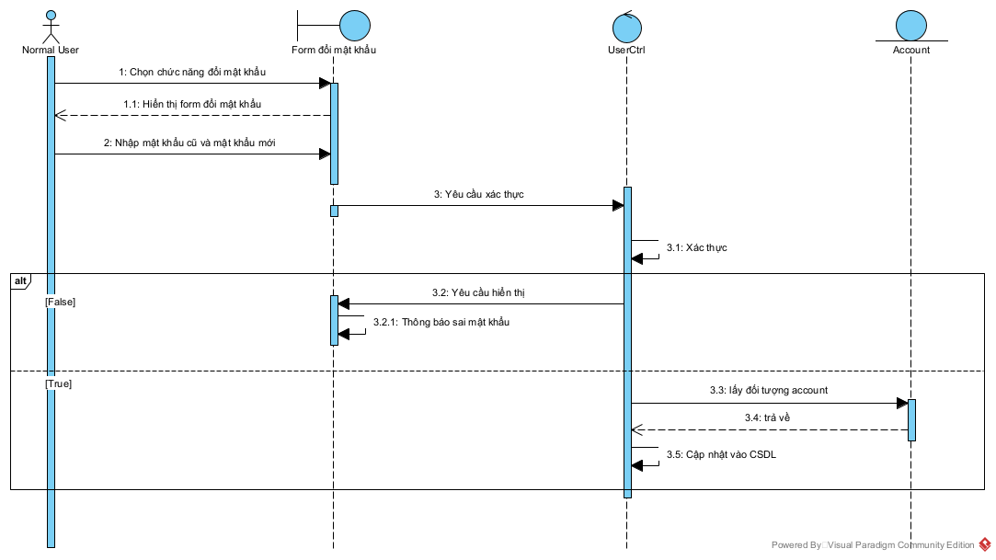

*4.5.Use case Quên mật khẩu*

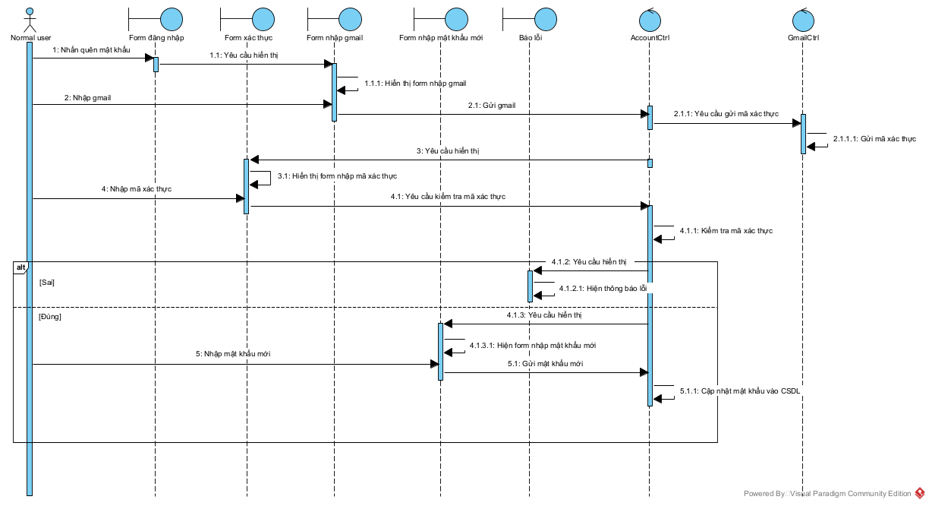

*4.6.Use case Thay đổi thông tin cá nhân*

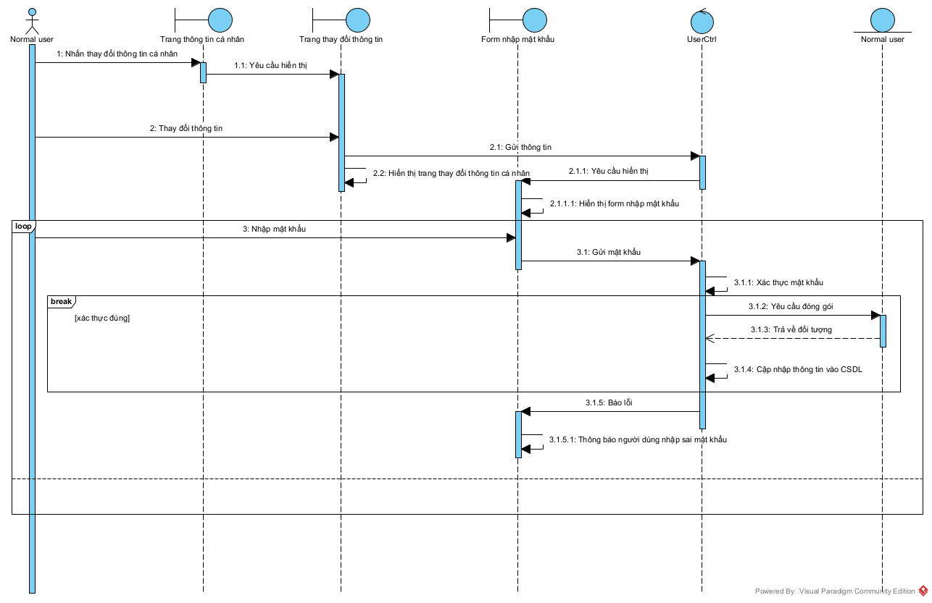

*4.7.Use case Thông báo*

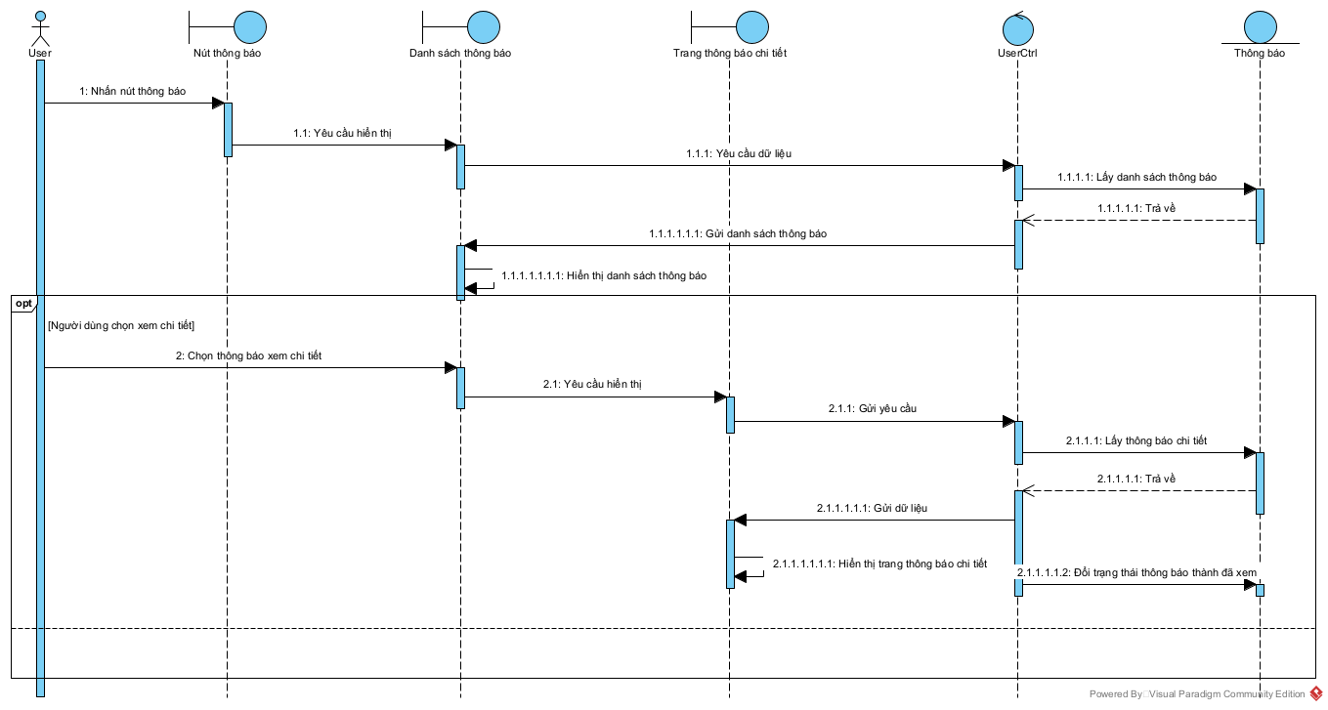

*4.8.Use case Ghép cặp theo tiêu chí*

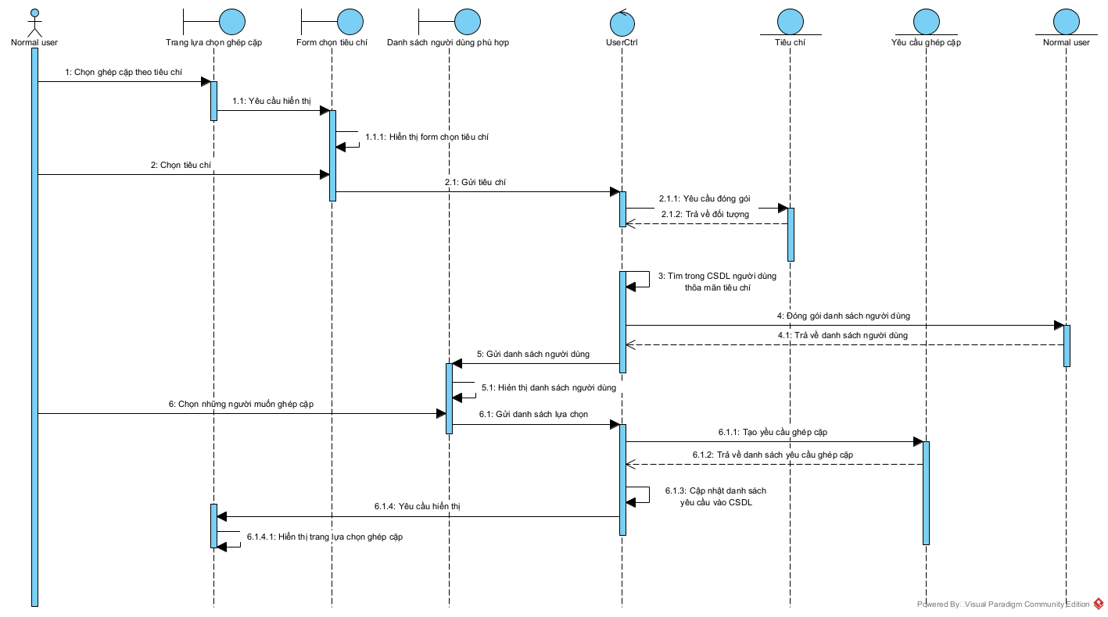

*4.9.Use case Ghép cặp tự động*

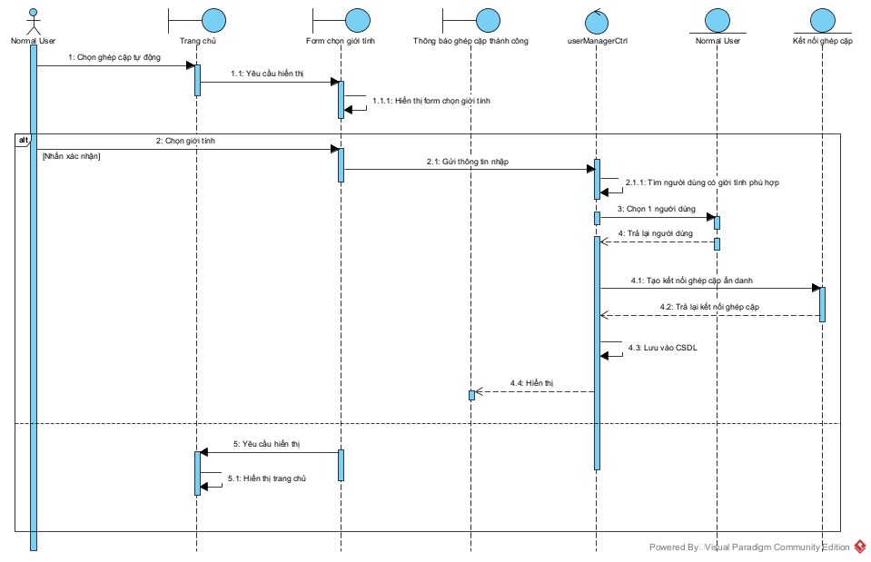

*4.10.Use case Hiển thị yêu cầu ghép cặp*

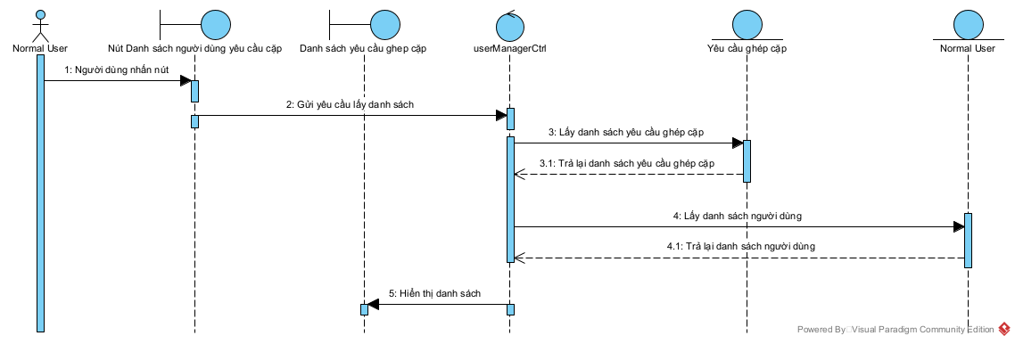

*4.11.Use case Xem thông tin người dùng*

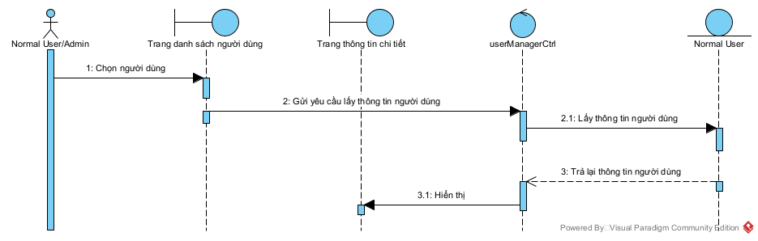

*4.12.Use case Nhắn tin*

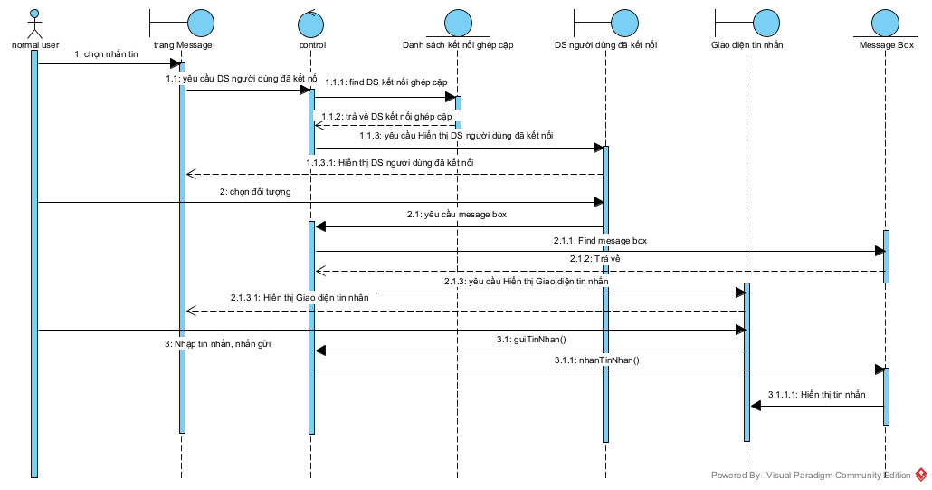

*4.13.Use case Xóa ghép đôi hiện có*

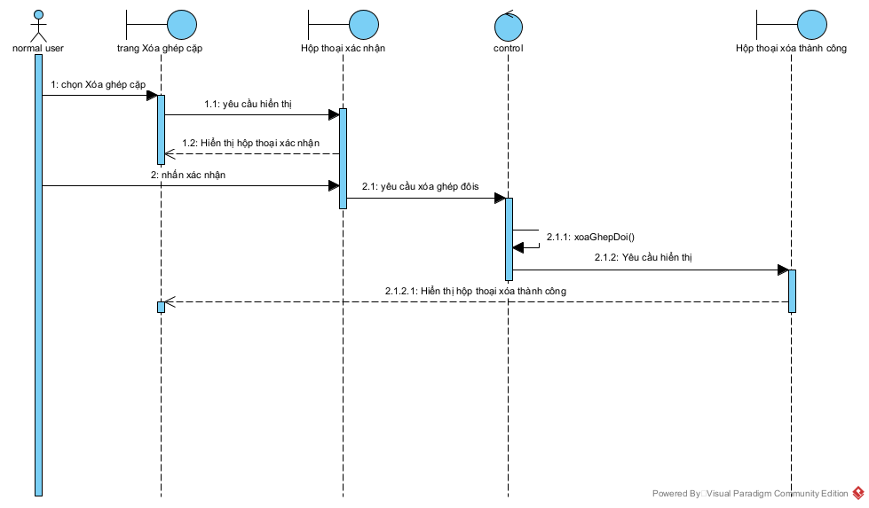

*4.14.Use case Yêu cầu hỗ trợ*

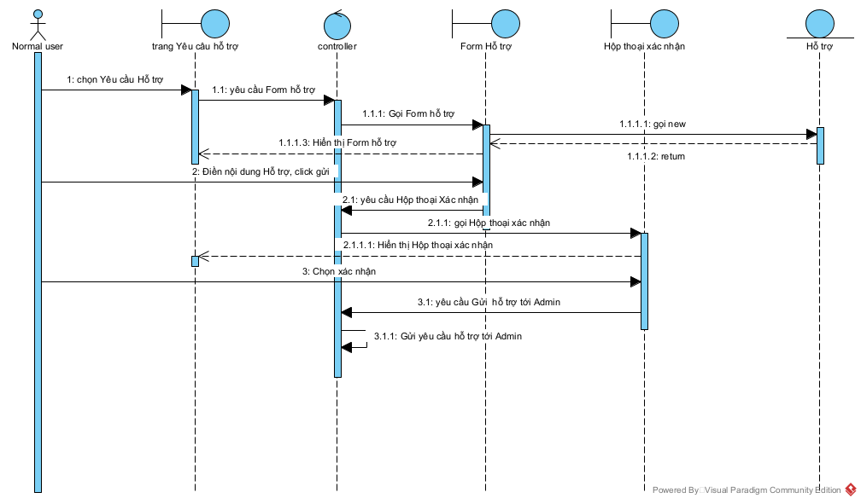

*4.15.Use case Báo cáo người dùng*

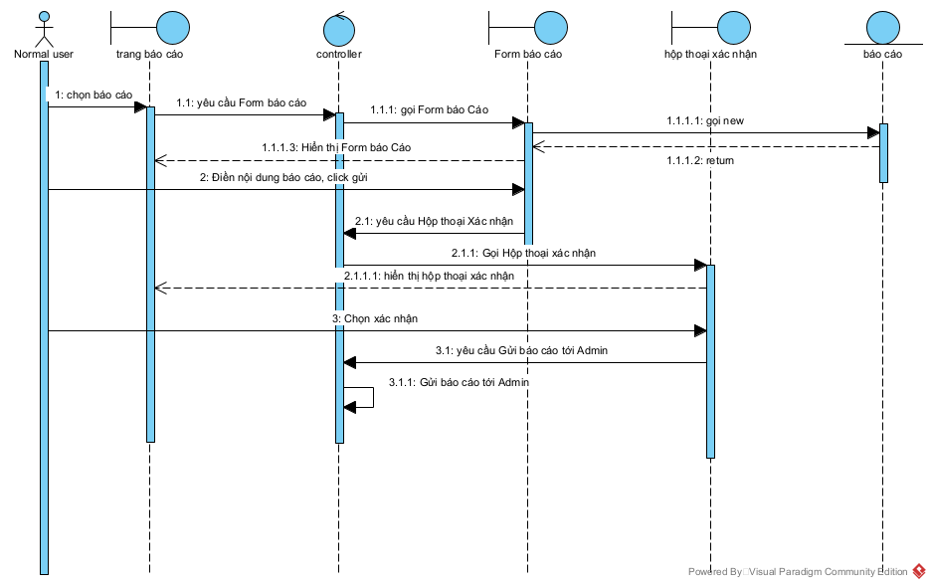

*4.16.Use case tìm kiếm người dùng*

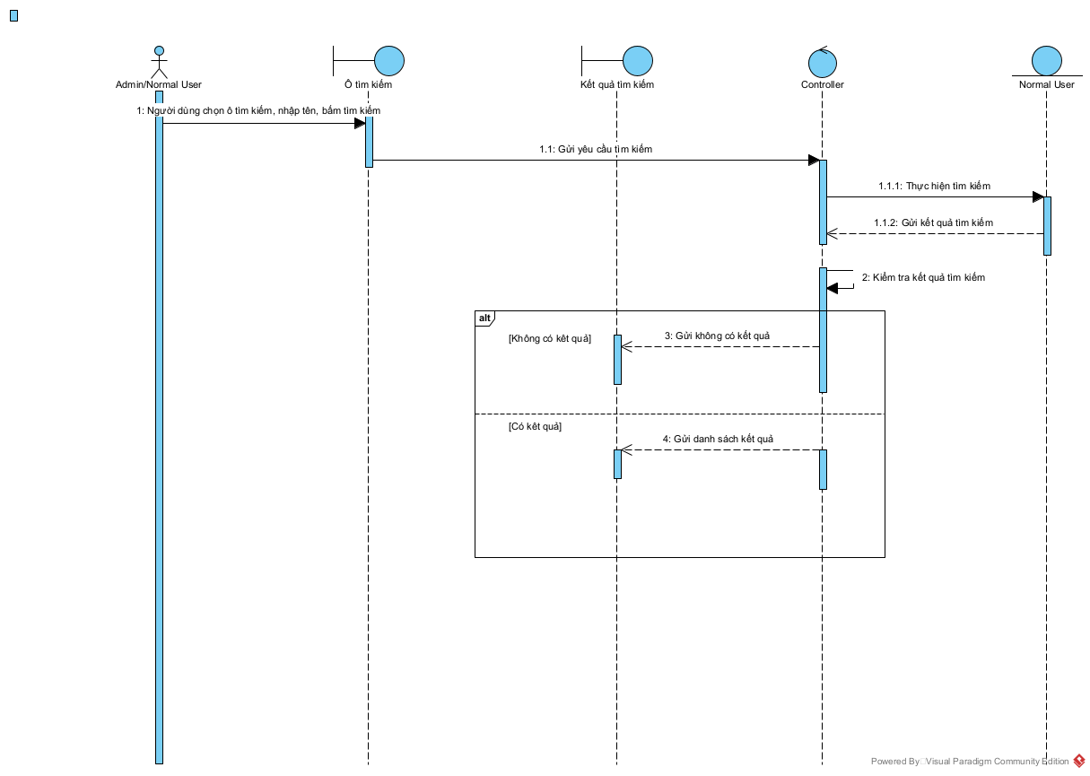

*4.17.Use case Phản hồi yêu cầu ghép cặp*

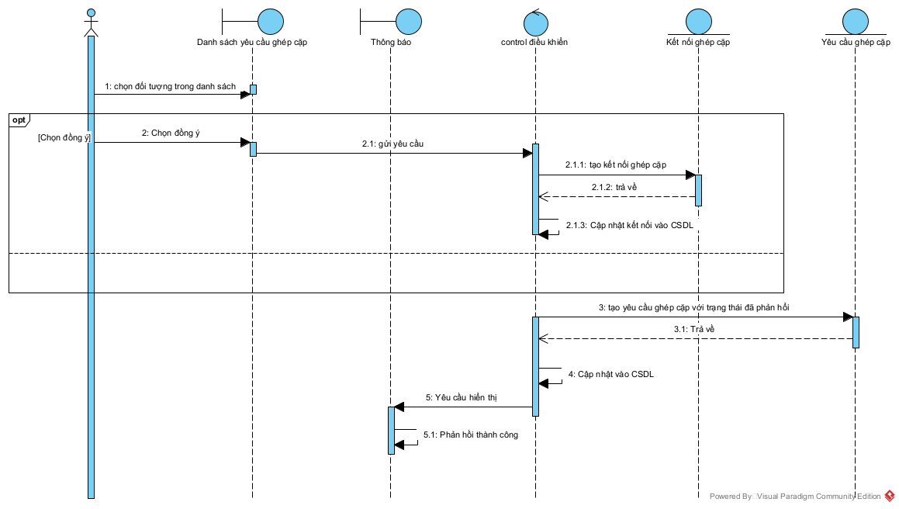

*4.18.Use case Xóa tài khoản người dùng*

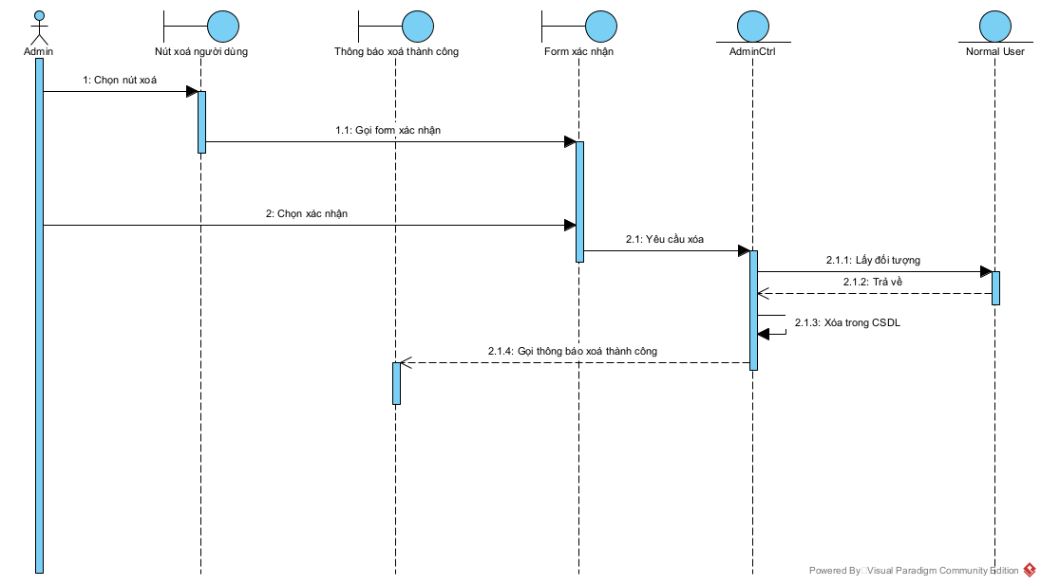

*4.19.Use case Đăng nhập với quyền admin*

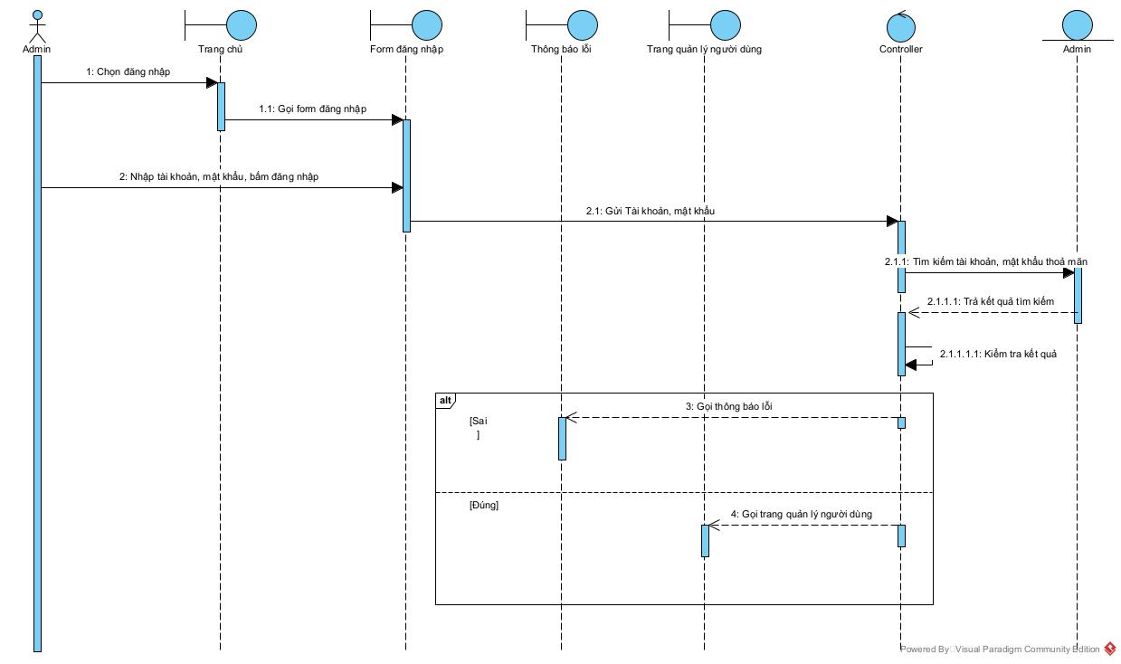

*4.20.Use case Cảnh cáo người dùng*

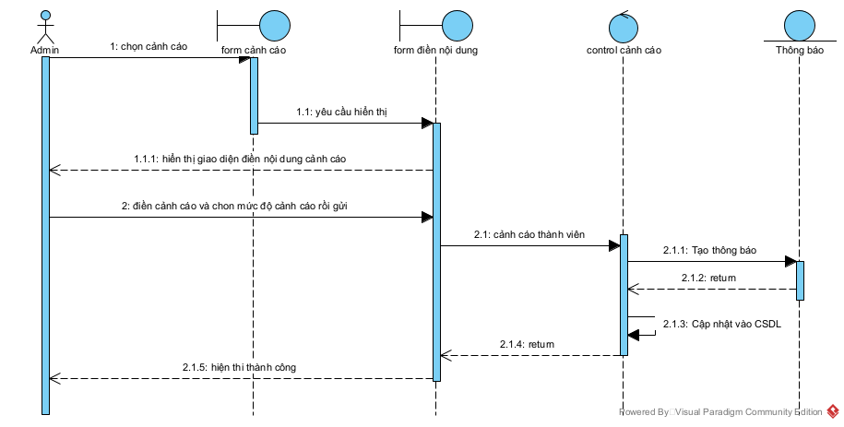

*4.21.Use case Hỗ trợ khách hàng*

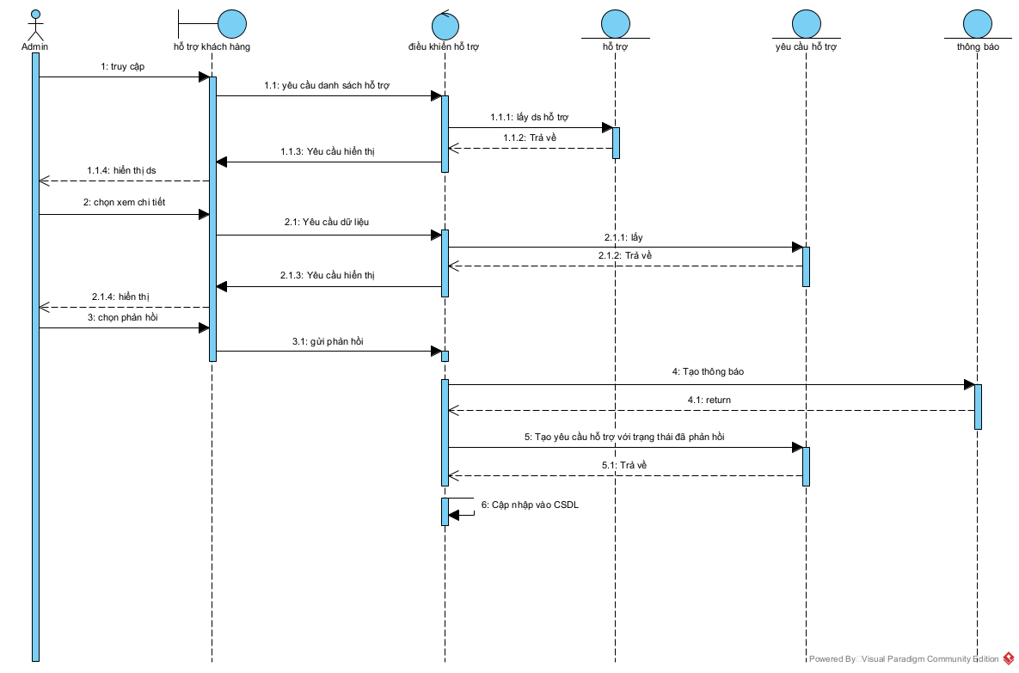

**IV. Cài đặt / Triển khai hệ thống**

1.Setup env Create .env file in root folder (folder contain "package.json") Copy + paste below content to .env file:

* PGHOST = localhost
* PGUSER = <postgresql_account>
* PGPASSWORD = <postgresql_password>
* PGDATABASE = <db_name>
* PGPORT = 5432
* PORT = 3000
* SALT_LENGTH = 12
* SESSION_SECRET = jrVdb=9gn"y-A'[A'x/=
* HOBBY_WEIGHT = 1.0
* MAJOR_WEIGHT = 1.0
* AGE_WEIGHT = 0.5

2.Install dependency

In "package.json"

* With "dependencies": "npm i <depen_name>@<depen_ver>"
* With "devDependencies": "npm i <depen_name>@<depen_ver> --save-dev"

Open terminal -> cd to project folder

-> Type in install command above

-> replace "depen_name" and "depen_ver" with dependency's info in package.json

-> remove "<",">" before press "enter"

3.Run project:npm start